PENETAPAN KADAR FLAVONOID TOTAL EKSTRAK ETANOL, FRAKSI ETIL ASETAT DAN N-HEKSAN
PADA DAUN KAKAO (Theobroma cacao L.) DENGAN
METODE SPEKTROFOTOMETRI UV-VIS

SKRIPSI

OLEH:
ZIKRA MAQFIRAH
NPM. 212114006

PROGRAM STUDI SARJANA FARMASI
FAKULTAS FARMASI
UNIVERSITAS MUSLIM NUSANTARA AL-WASHLIYAH
MEDAN
2023

PENETAPAN KADAR FLAVONOID TOTAL EKSTRAK ETANOL, FRAKSI ETIL ASETAT DAN N-HEKSAN
PADA DAUN KAKAO (Theobroma cacao L.) DENGAN
METODE SPEKTROFOTOMETRI UV-VIS

SKRIPSI

Diajukan untuk melengkapi dan memenuhi syarat-syarat untuk memperoleh Gelar
Sarjana Farmasi pada Program Studi Sarjana Farmasi Fakultas Farmasi
Universitas Muslim Nusantara Al-Washliyah

OLEH:
ZIKRA MAQFIRAH
NPM. 212114006

PROGRAM STUDI SARJANA FARMASI
FAKULTAS FARMASI
UNIVERSITAS MUSLIM NUSANTARA AL-WASHLIYAH
MEDAN
2023

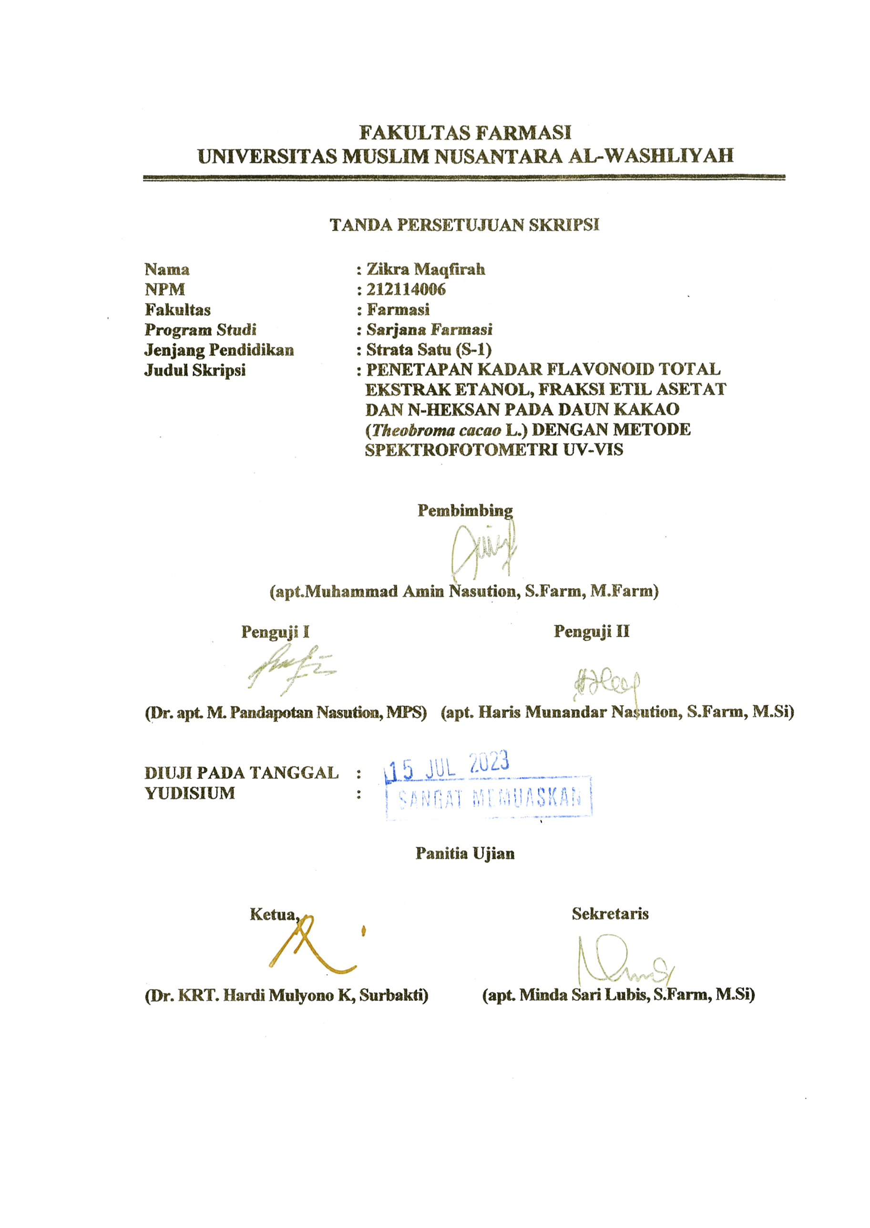
FAKULTAS FARMASI
UNIVERSITAS MUSLIM NUSANTARA AL-WASHLIYAH

TANDA PERSETUJUAN SKRIPSI

Nama : Zikra Maqfirah
NPM : 212114006
Fakultas : Farmasi
Program Studi : Sarjana Farmasi
Jenjang Pendidikan : Strata Satu (S-1)
Judul Skripsi : PENETAPAN KADAR FLAVONOID TOTAL
EKSTRAK ETANOL, FRAKSI ETIL ASETAT
DAN N-HEKSAN PADA DAUN KAKAO
(Theobroma cacao L.) DENGAN METODE
SPEKTROFOTOMETRI UV-VIS

Pembimbing

(apt.Muhammad Amin Nasution, S.Farm, M.Farm)

Penguji I Penguji II

(Dr. apt. M. Pandapotan Nasution,MPS) (apt.Haris Munandar Nst,S.Farm.,M.Si)

DIUJI PADA TANGGAL :
YUDISIUM :

Panitia Ujian

Ketua Sekretaris

(Dr.KRT.Hardi Mulyono K. Surbakti) (apt. Minda Sari Lubis, S.Farm, M.Si)

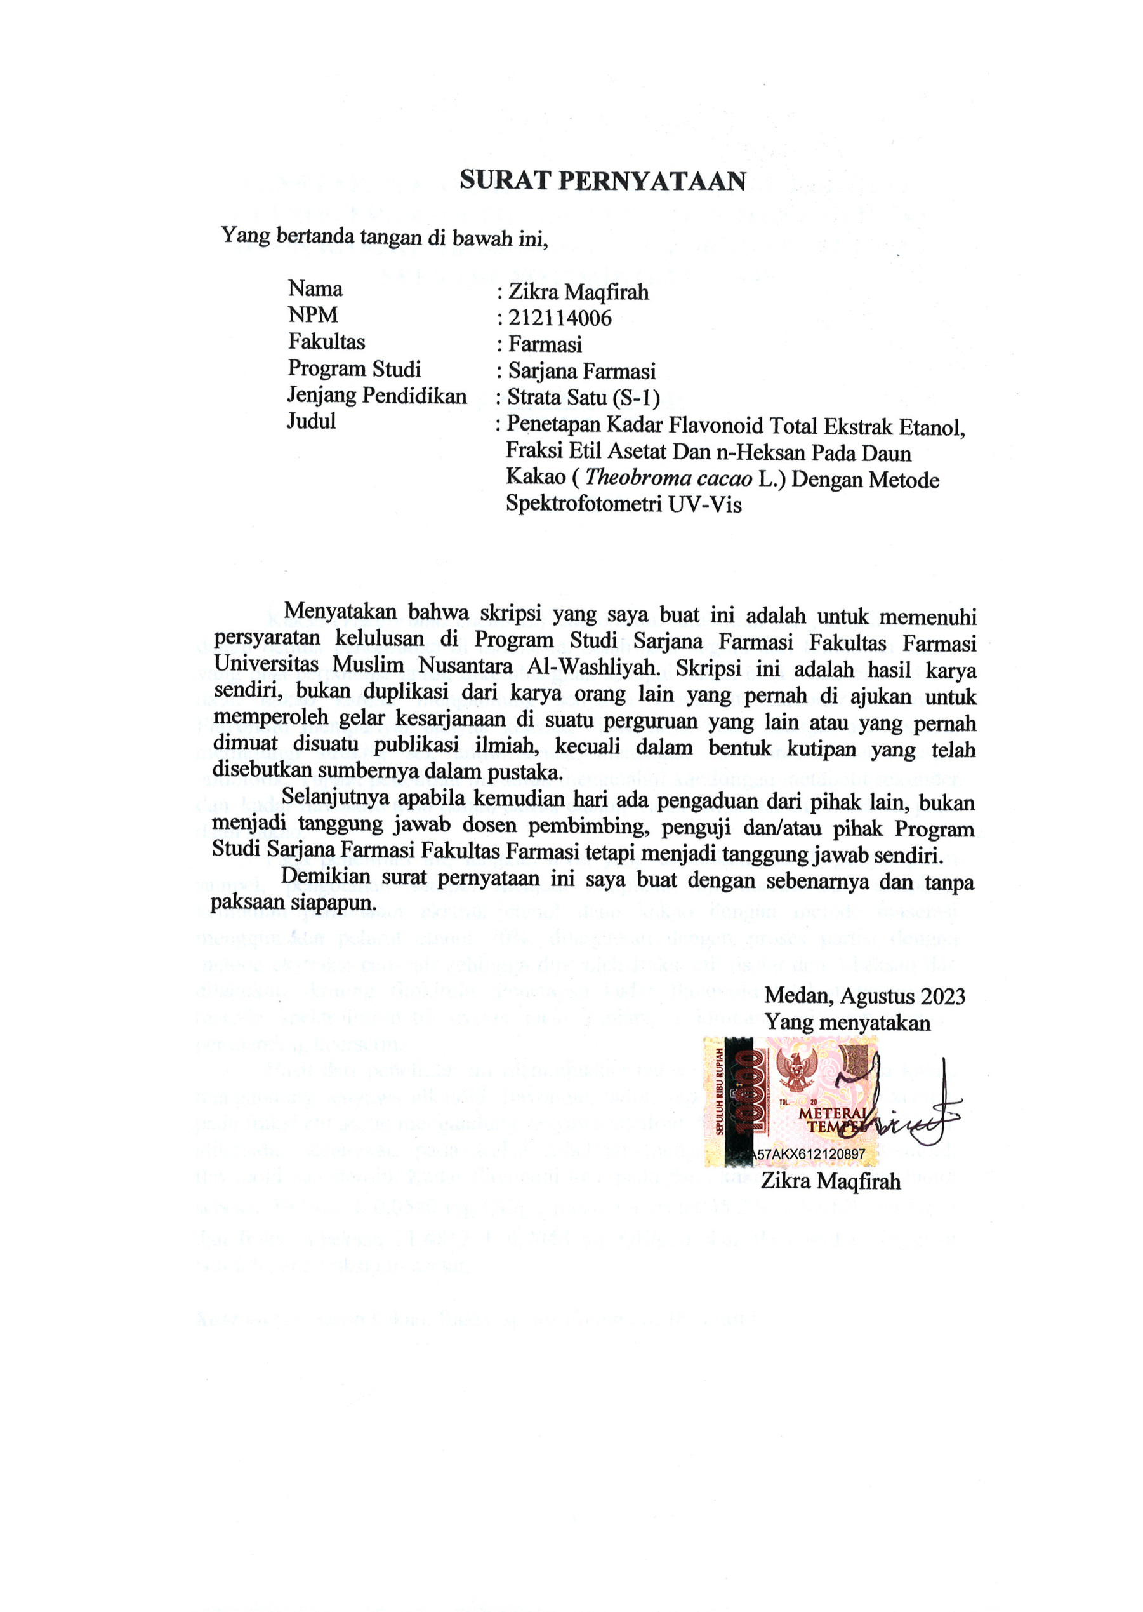
SURAT PERNYATAAN

Yang bertanda tangan di bawah ini,

Nama : Zikra Maqfirah
NPM : 212114006
Fakultas : Farmasi
Program Studi : Sarjana Farmasi
Jenjang Pendidikan : Strata Satu (S-1)
Judul : Penetapan Kadar Flavonoid Total Ekstrak Etanol,
Fraksi Etil Asetat Dan n-Heksan Pada Daun
Kakao ( Theobroma cacao L.) Dengan Metode
Spektrofotometri UV-Vis

Menyatakan bahwa skripsi yang saya buat ini adalah untuk memenuhi persyaratan kelulusan di Program Studi Sarjana Farmasi Fakultas Farmasi Universitas Muslim Nusantara Al-Washliyah. Skripsi ini adalah hasil karya sendiri, bukan duplikasi dari karya orang lain yang pernah di ajukan untuk memperoleh gelar kesarjanaan di suatu perguruan yang lain atau yang pernah dimuat disuatu publikasi ilmiah, kecuali dalam bentuk kutipan yang telah disebutkan sumbernya dalam pustaka.
Selanjutnya apabila kemudian hari ada pengaduan dari pihak lain, bukan menjadi tanggung jawab dosen pembimbing, penguji dan/atau pihak Program Studi Sarjana Farmasi Fakultas Farmasi tetapi menjadi tanggung jawab sendiri.
Demikian surat pernyataan ini saya buat dengan sebenarnya dan tanpa paksaan siapapun.

Medan, Agustus 2023
Yang menyatakan

Zikra Maqfirah

PENETAPAN KADAR FLAVONOID TOTAL EKSTRAK ETANOL FRAKSI ETIL ASETAT DAN N-HEKSAN PADA DAUN KAKAO (Theobroma cacao L.) DENGAN METODE SPEKTROFOTOMETRI UV-VIS

ZIKRA MAQFIRAH
NPM. 212114006

ABSTRAK

Kakao (Theobroma cacao L.) merupakan tumbuhan yang dibudidayakan dalam bentuk perkebunan di indonesia. Salah satu bagian dari tumbuhan kakao yang bisa berpotensi untuk dikembangkan sebagai bahan obat tradisional adalah daun kakao karena mengandung senyawa metabolit sekunder flavonoid. Flavonoid mempunyai banyak khasiat, diantaranya yaitu sebagai antioksidan, melindungi struktur sel, antiinflamasi, mencegah osteoforesis, dan sebagai antibiotik. Tujuan penelitian ini untuk mengetahui kandungan metabolit sekunder dan kadar flavonoid total dalam ektrak etanol, fraksi etil asetat dan n-heksan pada daun kakao.
Pada penelitian ini, langkah awal yang dilakukan adalah pengumpulan sampel, pengolahan sampel menjadi simplisia, uji karakterisasi simplisia kemudian pembuatan ekstrak etanol daun kakao dengan metode maserasi menggunakan pelarut etanol 70%, dilanjutkan dengan proses partisi dengan metode ekstraksi cair-cair sehingga diperoleh fraksi etil asetat dan n-heksan dan dilakukan skrining fitokimia. Penetapan kadar flavonoid total menggunakan metode spektrofotometri uv-vis pada panjang gelombang 437 nm dengan pembanding kuersetin.
Hasil dari penelitian ini menunjukkan bahwa ekstrak etanol daun kakao mengandung senyawa alkaloid, flavonoid, tanin, saponin, steroid dan glikosida. pada fraksi etil asetat mengandung senyawa alkaloid, flavonoid, tanin, steroid dan glikosida, sedangkan pada fraksi n-heksan mengandung senyawa alkaloid, flavonoid dan steroid. Kadar flavonoid total pada daun kakao dari ekstrak etanol sebesar 39,1422 $\text{±}$ 0,0540 mg QE/g , fraksi etil asetat 45,274 $\text{±}$ 0,0629 mg QE/g dan fraksi n-heksan 21,4812 $\text{±}$ 0,7048 mg QE/g. Kadar flavonoid tertinggi di peroleh pada fraksi etil asetat.

Kata kunci : Daun kakao, fraksi, spektrofotometri, flavonoid

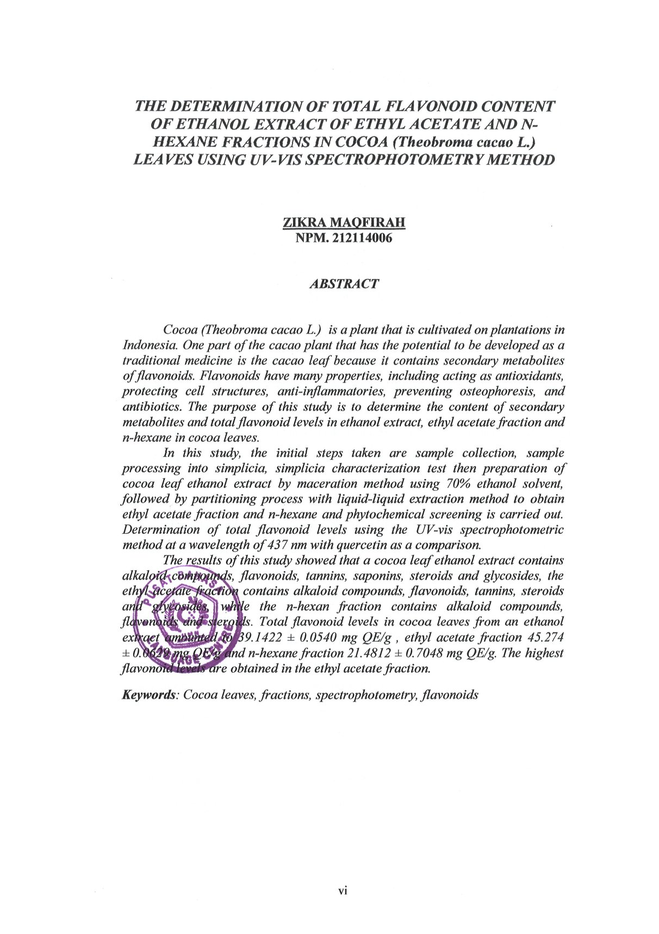
THE DETERMINATION OF TOTAL FLAVONOID CONTENT OF ETHANOL EXTRACT OF ETHYL ACETATE AND N-HEXANE FRACTIONS IN COCOA (Theobroma cacao L.) LEAVES USING UV-VIS SPECTROPHOTOMETRY METHOD

ZIKRA MAQFIRAH
NPM. 212114006
ABSTRACT
Cocoa (Theobroma cacao L.) is a plant that is cultivated on plantations in Indonesia. One part of the cacao plant that has the potential to be developed as a traditional medicine is the cacao leaf because it contains secondary metabolites of flavonoids. Flavonoids have many properties, including acting as antioxidants, protecting cell structures, anti-inflammatories, preventing osteophoresis, and antibiotics. The purpose of this study is to determine the content of secondary metabolites and total flavonoid levels in ethanol extract, ethyl acetate fraction and n-hexane in cocoa leaves.
In this study, the initial steps taken are sample collection, sample processing into simplicia, simplicia characterization test then preparation of cocoa leaf ethanol extract by maceration method using 70% ethanol solvent, followed by partitioning process with liquid-liquid extraction method to obtain ethyl acetate fraction and n-hexane and phytochemical screening is carried out. Determination of total flavonoid levels using the UV-vis spectrophotometric method at a wavelength of 437 nm with quercetin as a comparison.
The results of this study showed that a cocoa leaf ethanol extract contains alkaloid compounds, flavonoids, tannins, saponins, steroids and glycosides, the ethyl acetate fraction contains alkaloid compounds, flavonoids, tannins, steroids and glycosides, while the n-hexan fraction contains alkaloid compounds, flavonoids and steroids. Total flavonoid levels in cocoa leaves from an ethanol extract amounted to 39.1422 $\text{±}$ 0.0540 mg QE/g , ethyl acetate fraction 45.274 $\text{±}$0.0629 mg QE/g and n-hexane fraction 21.4812 $\text{±}$ 0.7048 mg QE/g. The highest flavonoid levels are obtained in the ethyl acetate fraction.
Keywords: Cocoa leaves, fractions, spectrophotometry, flavonoids

KATA PENGANTAR
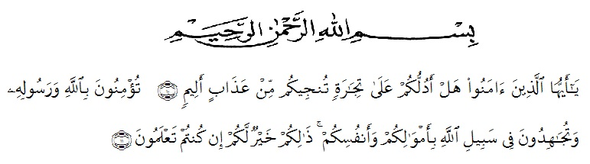

Artinya : “Hai orang-orang yang beriman, sukakah kamu aku tunjukkan suatu perniagaan yang dapat menyelamatkanmu dari azab yang pedih?. (yaitu) kamu beriman kepada Allah dan Rasulnya dan berjihad di jalan Allah dengan harta dan jiwamu. Itulah yang lebih baik bagimu, jika kamu mengetahui. (As-Shaff Ayat 10-11).
Segala puji syukur penulis ucapkan kepada Allah SWT atas rahmat dan karunia-Nya sehingga penulis dapat melaksanakan penelitian dan menyelesaikan penulisan skripsi ini dengan judul “Penetapan Kadar Flavonoid Total Ekstrak Etanol, Fraksi Etil Asetat Dan N-Heksan Pada Daun Kakao (Theobroma cacao L.) Dengan Metode Spektrofotometri UV-Vis”. sebagai syarat gelar Sarjana Farmasi pada Fakultas Farmasi Universitas Muslim Nusantara Al Washliyah Medan.
Pada kesempatan ini penulis mengucapkan terima kasih sebesar-besarnya kepada orang tua tercinta Ibunda Nurhayati yang selalu dengan penuh kasih sayang senantiasa memberikan do’a, motivasi, semangat serta pengorbanan dan dukungan yang luar biasa kepada penulis sehingga penulis dapat menyelesaikan penulisan skripsi ini.
Penulis juga menyampaikan terima kasih yang sebesar-besarnya kepada Bapak apt.Muhammad Amin Nasution,S.Farm,M.Farm selaku dosen pembimbing yang telah membimbing dan memberi banyak masukan serta saran selama penelitian sehingga selesainya skripsi ini.
Pada kesempatan ini penulis juga mengucapkan terima kasih yang sebesar-besarnya kepada :
- Bapak H. Dr.KRT.Hardi Mulyono K. Surbakti selaku Rektor Universitas Muslim Nusantara Al Washliyah Medan.
- Ibu apt. Minda Sari Lubis, S.Farm, M.Si selaku Dekan Fakultas Farmasi Universitas Muslim Nusantara Al Washliyah Medan.
- Ibu apt. Rafita Yuniarti, S.Si, M.Kes selaku Wakil Dekan I Fakultas Farmasi Universitas Muslim Nusantara Al Washliyah Medan.
- Bapak apt. Muhammad Amin Nasution, S. Farm, M. Farm selaku Ketua Program Studi Fakultas Farmasi Universitas Muslim Nusantara Al Washliyah Medan.
- Ibu Anny Sartika Daulay,S. Si, M. Si selaku Kepala Laboratorium Terpadu Farmasi Universitas Muslim Nusantara Al Washliyah Medan beserta Laboran yang telah memberikan izin kepada penulis untuk menggunakan fasilitas laboratorium.
- Bapak/Ibu Penguji yang telah memberi masukan dan saran hingga skripsi ini menjadi lebih baik lagi.
- Bapak/Ibu staf pengajar Fakultas Farmasi Program Studi Sarjana Farmasi Universitas Muslim Nusantara Al Washliyah Medan yang telah mendidik dan membina penulis hingga dapat menyelesaikan pendidikan.
- Untuk abang ku, Rahmat Nur Rizki terimakasih untuk do’a dan dukungannya.
- Terakhir, terimakasih kepada diri sendiri sudah mau berjuang dan bertahan hingga saat ini.
Penulis menyadari bahwa skripsi ini masih banyak kekurangan, oleh karena itu dengan segala kerendahan hati, penulis menerima kritik dan saran yang bersifat membangun demi kesempurnaan skripsi ini.
Akhirnya penulis mengucapkan terima kasih kepada seluruh pihak yang telah membantu yang tidak disebutkan satu persatu dalam penulisan skripsi ini. Semoga skripsi ini bermanfaat bagi ilmu pengetahuan pada umunya dan bidang farmasi khususnya.

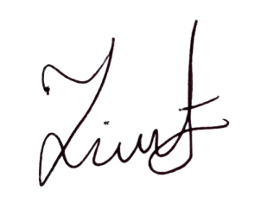
Medan, Agustus 2023
Penulis

ZIKRA MAQFIRAH

DAFTAR ISI
Halaman
HALAMAN SAMPUL i
HALAMAN PERSYARATAN SKRIPSI ii
HALAMAN TANDA PERSETUJUAN SKRIPSI iii
SURAT PERNYATAAN iv
ABSTRAK v
ABSTRACT vi
KATA PENGANTAR vii
DAFTAR ISI ix
DAFTAR TABEL xii
DAFTAR GAMBAR xiii
DAFTAR LAMPIRAN xiv
BAB I PENDAHULUAN 1
1.1 Latar Belakang 1
1.2 Rumusan Masalah 3
1.3 Hipotesis 3
1.4 Tujuan Penelitian 4
1.5 Manfaat Penelitian 4
1.6 Kerangka Pikir Penelitian 5
BAB II TINJAUAN PUSTAKA 6
2.1 Uraian Tanaman 6
2.1.1 Tanaman Kakao (Theobroma cacao 6
2.1.2 Sistematika Tumbuhan Kakao 6
2.1.3 Morfologi Tumbuhan Kakao 7
2.1.4 Kandungan Senyawa Kimia Tumbuhan Kakao 8
2.2 Simplisia 8
2.3 Ekstraksi 12
2.4 Fraksinasi 16
2.5 Skrining Fitokimia 17
2.5.1 Alkaloid 18
2.5.2 Flavonoid 18
2.5.3 Saponin 19
2.5.4 Tanin 19
2.5.5 Triterpenoid/Steroid 19
2.5.6 Glikosida 20
2.6 Senyawa Flavonoid 21
2.7 Kegunaan Flavonoid 24
2.8 Analisis Kadar Flavonoid Total 25
2.9 Kuersetin 25
2.10 Spektrofotometri UV-Vis 26
2.10.1 Prinsip Kerja Spektrofotometer UV-Visible 28
2.10.2 Hukum Lambert-Beer 29
BAB III METODE PENELITIAN 30
3.1 Rancangan Penelitian 30
3.1.1 Variabel Penelitian 30
3.1.2 parameter penelitian 30
3.2 Jadwal dan Lokasi Penelitian 30
3.2.1 jadwal penelitian 30
3.2.2 Lokasi Penelitian 31
3.3 Bahan 31
3.4 Alat-alat 31
3.5 Penyiapan Sampel 31
3.5.1 Pengambilan Sampel Tumbuhan 31
3.5.2 Determinasi Tumbuhan 31
3.5.3 Pengolahan Simplisia 32
3.6 Karakterisasi Simplisia 32
3.6.1 Pemeriksaan Makroskopik dan Mikroskopik 32
3.6.2 Penetapan Kadar Air 32
3.6.3 Penetapan Kadar Sari larut dalam air 33
3.6.4 Penetapan kadar sari larut dalam etanol 34
3.6.5 Penetapan Kadar abu total 34
3.6.6 Penetapan Kadar abu tidak larut asam 34
3.7 Pembuatan Larutan pereaksi 35
3.7.1 Larutan pereaksi Bourchardat 35
3.7.2 Larutan pereaksi Mayer 35
3.7.3 Larutan pereaksi Dragendroff 35
3.7.4 Larutan pereaksi Asam Klorida 2 N 35
3.7.5 Larutan pereaksi Lieberman-Burchard 36
3.7.6 Larutan pereaksi Besi (III) Klorida 1% 36
3.7.7 Larutan pereaksi Molish 36
3.7.8 Larutan pereaksi Timbal (II) Asetat 0,4 M 36
3.8 Pembuatan Ekstrak Etanol Daun Kakao 36
3.9 Pembuatan Fraksi 37
3.10 Skrining Fitokimia 37
3.10.1 Pemeriksaan Alkaloid 38
3.10.2 Pemeriksaan Flavonoid 38
3.10.3 Pemeriksaan Tanin 39
3.10.4 Pemeriksaan Saponin 39
3.10.5 Pemeriksaan Steroid/Triterpenoid 39
3.10.6 Pemeriksaan Glikosida 40
3.11 Penetapan Kadar Flavonoid Total 40
3.11.1 Pembuatan Larutan Kuersetin 40
3.11.2 Pembuatan Panjang Gelombang Maksimum Kuersetin 40
3.11.3 Pengukuran Operating Time 41
3.11.4 Pengukuran Kurva Kalibrasi Kuersetin 41
3.11.5 Penetapan Kadar Flavonoid Total dari Ekstrak Etanol,
Fraksi Etil Asetat dan Fraksi N-heksan daun Kakao (Theobroma cacao L.) 42
3.12 Perhitungan Kadar Flavonoid 42
BAB IV HASIL DAN PEMBAHASAN 44
4.1 Hasil Identifikasi Sampel 44
4.2 Hasil Pengolahan Sampel 44
4.3 Hasil Pemeriksaan Karakterisasi Simplisia 44
4.4 Hasil Ekstraksi dan Fraksinasi 46
4.5 Hasil Skrining Fitokimia 46
4.6 Hasil Penentuan Panjang Gelombang Maksimum Kuersetin 49
4.7 Hasil Operating Time 49
4.8 Hasil Pengukuran Kurva Kalibrasi Kuersetin 49
4.9 Hasil Penetapan Kadar Flavonoid Total Ekstrak Etanol, Fraksi
Etil Asetat dan N-heksan Daun Kakao 51
BAB V KESIMPULAN DAN SARAN 53
5.1 Kesimpulan 53
5.2 Saran 53
DAFTAR PUSTAKA 54
LAMPIRAN 58

DAFTAR TABEL
Halaman

Tabel 4.1 Hasil Pemeriksaan Karakteristik Simplisia Daun Kakao
( Theobroma cacao L.) 45
Tabel 4.2 Hasil Skrining Fitokimia Daun Kakao 46
Tabel 4.3 Nilai Absorbansi Larutan Baku Kuersetin 50
Tabel 4.4 Kadar Flavonoid Total Pada Daun Kakao (Theobroma cacao L.) 52

DAFTAR GAMBAR
Halaman
Gambar 2.1 Tanaman Kakao (Theobroma cacao L.) 7
Gambar 2.2 Struktur Flavonoid 21
Gambar 2.3 Struktur kimia dan klasifikasi flavonoid 23
Gambar 2.4 Struktur Kimia Kuersetin 26
Gambar 4.1 Panjang Gelombang Maksimum Kuersetin 49
Gambar 4.2 Kurva Kalibrasi Kuersetin 50

DAFTAR LAMPIRAN
Halaman
Lampiran 1. Surat Hasil Identifikasi Daun Kakao 58
Lampiran 2. Bagan Alir Pembuatan Serbuk Simplisia 59
Lampiran 3. Bagan Alir Pembuatan Ekstrak Daun Kakao 60
Lampiran 4. Bagan Alir Pembuatan Fraksi n-Heksan dan Fraksi Etil
Asetat Daun Kakao 61
Lampiran 5. Tanaman Daun Kakao 62
Lampiran 6. Pemeriksaan Makroskopik Daun Kakao 63
Lampiran 7. Pemeriksaan Mikroskopik Serbuk Daun Kakao 64
Lampiran 8. Fraksinasi Daun Kakao 65
Lampiran 9. Hasil Skrining Fitokimia Daun Kakao 66
Lampiran 10. Perhitungan Hasil Karakteristik Simplisia 67
Lampiran 11. Bagan Alir Pembuatan Larutan Induk Baku Kuersetin 73
Lampiran 12. Bagan Alir Panjang Gelombang Kuersetin 74
Lampiran 13. Bagan Alir Operating Time 75
Lampiran 14. Bagan Alir Kurva Kalibrasi Kuersetin 76
Lampiran 15. Bagan Alir Penetapan Kadar Flavonoid Total Ekstrak
Etanol, Fraksi EtilAsetat dan N-Heksan Daun kakao 77
Lampiran 16. Panjang Gelombang Maksimum Kuersetin 78
Lampiran 17. Tabel Operating Time 79
Lampiran 18. Kurva Kalibrasi Kuersetin 81
Lampiran 19. Grafik Flavonoid Total Ekstrak Etanol Daun Kakao 82
Lampiran 20. Grafik Flavonoid Total Fraksi Etil Asetat Daun Kakao 83
Lampiran 21. Grafik Flavonoid Total Fraksi n-Heksan Daun Kakao 84
Lampiran 22. Perhitungan Persamaan Regresi 85
Lampiran 23. Kadar Flavonoid Total Ekstrak Etanol Daun Kakao 87
Lampiran 24. Perhitungan Statistik Kadar Flavonoid Ekstrak Daun Kakao 90
Lampiran 25. Kadar Flavonoid Total Fraksi Etil Asetat Daun Kakao 93
Lampiran 26. Perhitungan Statistik Kadar Flavonoid Fraksi Etil Asetat
Daun Kakao 96
Lampiran 27. Kadar Flavonoid Total Fraksi N-Heksan Daun Kakao 99
Lampiran 28. Perhitungan Statistik Kadar Flavonoid Total Fraksi n-Heksan
Daun Kakao 102

BAB I
PENDAHULUAN

1.1 Latar Belakang
Indonesia adalah negara dengan jenis tumbuhan yang beragam, salah satunya adalah tumbuhan kakao. Kakao merupakan komoditi tumbuhan yang dibudidayakan dalam bentuk perkebunan di indonesia. Banyak bagian dari tumbuhan kakao yang berpotensi untuk dikembangkan sebagai bahan obat tradisional salah satunya adalah daunnya yang mengandung senyawa metabolit sekunder diantaranya yaitu flavonoid (Mandhaki dkk, 2021).
Flavonoid merupakan salah satu senyawa golongan fenol alam terbesar dan terdapat hampir pada semua tumbuhan hijau. Flavonoid mempunyai banyak khasiat, diantaranya yaitu sebagai antioksidan, melindungi struktur sel, antiinflamasi, mencegah osteoforesis, dan sebagai antibiotik (Suhaenah., dkk, 2021).
Daun kakao mengandung senyawa bioaktif berupa senyawa fenolat dan flavonoid yang berperan sebagai antioksidan. Menurut penelitian Osman dkk. (2004) daun kakao mengandung senyawa polifenol yang terdiri atas gallic acid (GA), epigallocatechin gallate (EGCG), epigallocatechin (EGC), epicatechin gallate (ECG), dan epicatechin (EC), dengan jumlah dari masing-masing senyawa tersebut di pengaruhi oleh umur daun. Pada daun muda kakao mengandung kafein 2,24% dan total polifenol 19,0% dan total katekin 9,75% dari total polifenol.Pada daun tua mengandung kafein 1,33% dan total polifenol 28,4% dan total katekin 5,25% dari total polifenol.
Daun kakao diketahui mengandung senyawa metabolit sekunder alkaloid, flavonoid, terpenoid, dan saponin (Parbuntari, dkk, 2018). Menurut Ulfah, dkk (2022), berdasarkan hasil skrining fitokimia menunjukkan bahwa ekstrak etanol daun kakao mengandung senyawa metabolit sekunder alkaloid, flavonoid, saponin, fenolik dan didapatkan ekstrak etanol daun kakao memiliki kadar flavonoid total sebesar9,777 ± 0,170mgRE/gr. Pada penelitian lainnya yang dilakukan Hasanah, dkk (2017) menunjukkan fraksi etil asetat dan N-heksan daun kakao mengandung senyawa kimia alkaloid, fenolik, flavonoid dan memiliki aktivitas antioksidan tinggi pada fraksi etil asetat dengan nilaiIC₅₀ sebesar 41,76 ppm. Senyawa golongan fenol dan flavonoid sangat berperan dalam aktivitas antioksidan, semakin besar aktivitas antioksidan maka semakin besar kandungan fenol dan flavonoidnya.
Kandungan flavonoid dihasillkan dengan proses ekstraksi menggunakan pelarut etanol yang bersifat polar sehingga flavonoid akan larut dalam pelarut tersebut (Bangun.,dkk, 2021). Proses fraksinasi juga dapat dilakukan untuk mendapatkan senyawa metabolit sekunder. Fraksinasi adalah proses pemisahan senyawa dengan dua pelarut yang berbeda berdasarkan kepolarannya. Proses fraksinasi bertujuan untuk mendapatkan fraksi ekstrak yang lebih murni dengan aktifitas yang lebih tinggi (Suhaenah.,dkk, 2021).
Analisis kuantitatif flavonoid dapat dilakukan dengan menggunakan spektrofotometer UV-Vis, spektrum serapan ultra violet dan serapan sinar tampak yang merupakan cara tunggal paling bermanfaat untuk mengidentifikasi struktur flavonoid, dikarenakan mengandung sistem aromatis yang terkonjugasi dan dapat menunjukkan pita serapan kuat pada daerah UV-Vis ( Mukhriani.,dkk, 2015).
Berdasarkan uraian diatas dan penelitian yang dilakukan peneliti sebelumnya menunjukkan daun kakao memiliki kadar flavonoid pada pelarut etanol tetapi belum dilakukan penelitian pada pelarut dengan kepolaran yang berbeda sehingga penulis tertarik untuk melakukan penelitian penetapan kadar flavonoid total ekstrak etanol dan fraksi etil asetat, fraksi n-Heksan pada daun kakao (Theobroma cacao L.) menggunakan spektrofotometri UV-Vis sehingga potensi tumbuhan ini sebagai bahan baku obat dapat lebih dikembangkan dengan maksimal.

1.2 Rumusan Masalah
Berdasarkan uraian di atas, maka permasalahan dalam penelitian ini dapat di rumuskan sebagai berikut:
- Golongan senyawa metabolit sekunder apa saja yang terdapat dalam ekstrak etanol, fraksi etil asetat dan n-Heksan pada daun kakao
- Apakah terdapat perbedaan kadar flavonoid total pada ekstrak etanol, fraksi etil asetat dan fraksi n-Heksan pada daun kakao

1.3 Hipotesis
Berdasarkan masalah yang di rumuskan di atas, maka hipotesis dalam penelitian ini adalah sebagai berikut:
- Ekstrak etanol fraksi etil asetat dan n-Heksan pada daun kakao mengandung senyawa alkaloid, flavonoid, saponin, tanin, steroid/triterpenoid, dan glikosida.
- Terdapat perbedaan kadar flavonoid total pada ekstrak etanol fraksi etil asetat dan fraksi n-Heksan daun kakao

1.4 Tujuan Penelitian
Penelitian ini bertujuan untuk:
- Untuk mengetahui golongan senyawa metabolit sekunder yang terdapat pada ekstrak etanol, fraksi etil asetat dan n-Heksan daun kakao
- Untuk mengetahui perbedaan kadar flavonoid total pada ekstrak etanol fraksi etil asetat dan fraksi n-Heksan daun kakao

1.5 Manfaat Penelitian
Berdasarkan rumusan masalah, tujuan dan hipotesis penelitian diatas, maka manfaat dari penelitian ini adalah sebagai berikut :
- Hasil penelitian ini diharapkan dapat memberikan informasi kandungan golongan metabolit sekunder yang terdapat di dalam daun kakao (Theobroma cacao L.)
- Hasil penelitian ini diharapkan dapat memberikan informasi tentang perbedaan kadar flavonoid total daun kakao (Theobroma cacao L.)

1.6 Kerangka Pikir Penelitian
Variabel Terikat
Parameter
Variabel Bebas

1. Makroskopik
2. Mikroskopik
3. Kadar air
4. Kadar Sari Larut dalam air
5. Kadar sari larut dalam etanol
6. Kadar abu total
7. Kadar abu tidaklarut asam
Karakteristik
Simplisia
Simplisia Daun Kakao (Theobroma cacao L.)

Metobolit Sekunder
1. Alkaloid
2.Flavonoid
3.Saponin
4. Tanin
5. Steroid/Triterpenoid
6. Glikosida

Ekstrak Etanol, Fraksi Etil Asetat dan Fraksi n-Heksan Daun Kakao (Theobroma cacao L.)
Kadar Flavonoid Total Ekstrak Etanol dan Fraksi Etil Asetat, Fraksi N-Heksan Daun Kakao

Nilai Absorbansi

BAB II
TINJAUAN PUSTAKA

2.1 Uraian Tanaman

2.1.1 Tanaman kakao ( Theobroma cacao L.)
Tanaman kakao (Theobroma cacao L.) berasal dari hutan hujan tropis di Amerika Tengah dan Amerika Selatan bagian utara. Penduduk yang pertama kali mengusahakan tanaman kakao serta menggunakannya sebagai bahan makanan dan minuman adalah suku Indian Maya dan suku Atek (Aztec). Di Indonesia tanaman kako diperkenalkan oleh orang Spanyol pada tahun 1560 di Minahasa dan Sulawesi.

2.1.2 Sistematika Tumbuhan Kakao
Menurut hasil identifikasi dari Laboratorium Herbarium Medanese (MEDA) Universitas Sumatera Utara, tumbuhan daun kakao mempunyai sistematika sebagai berikut :
Kingdom : Plantae
Divisi : Spermatophyta
Kelas : Dicotyledoneae
Ordo : Malvales
Family : Malvaceae
Genus : Theobroma
Spesies : Theobroma cacao L.
Nama Lokal : Kakao

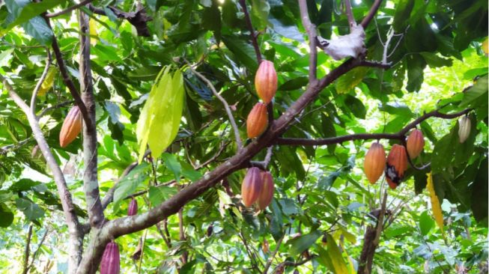
Gambar 2.1. Tanaman Kakao (Theobroma cacao L.)

2.1.3 Morfologi Tumbuhan kakao
Tanaman kakao bersifat dimorfisme, artinya mempunyai dua bentuk tunas vegetative, tunas yang arah pertumbuhannya ke atas disebut dengan tunas ortotrop tunas air (wiwilan atau chupon), sedangkan tunas yang arah pertumbuhannya ke samping disebut dengan plagiotrop ( cabang kipas atau fan). Jika dibudidayakan di kebun, tinggi tanaman umur 3 tahun mencapai 1,8-3 meterdan pada umur 12 tahun mencapai 4,5-7 meter. Tinggi tanaman tersebut beragam di pengaruhi oleh intensitas nauangan dan faktor-faktor tumbuh yang tersedia.
Bentuk helaian daun bulat memanjang (oblongus) ujung daun meruncing (acuminatus) dan pangkal daun runcing (acutus). Susunan tulang daun menyirip dan tulang daun menonjol ke permukaan bawah helai daun. Tepi daun rata, daging daun tipis tetapi kuat seperti perkamen warna daun dewasa hijau tua bergantung pada kultivarnya panjang daun dewasa 30 cm dan lebar 10 cm. Permukaan daun licin dan mengkilap. Bunga tanaman kakao tumbuh dan berkembang dari bekas ketiak daun pada batang dan cabang tempat tumbuh tersebut semakin lama semakin membesar dan menebal atau biasa disebut dengan bantalan bunga. Warna buah kakao sangat beragam, tetapi pada dasarnya cuma ada dua macam warna yaitu buah yang ketika muda berwarna hijau atau hijau agak putih jika sudah masak akan berwarna kuning. Sementara itu, buah yang ketika muda berwarna merah setelah masak berwarna jingga. Buah akan masak setelah berumur 6 bulan saat itu ukurannya beragam dari panjang 10 hingga 30 cm, bergantung pada kultivar dan faktor-faktor lingkungan selama perkembangan buah (Pusat penelitian kopi dan kakao Indonesia, 2010).

2.1.4 Kandungan Senyawa Kimia Tumbuhan Kakao
Daun kakao merupakan salah satu tumbuhan dari famili malvaceae. Daun kakao mengandung senyawa utama yaitu alkaloid, flavonoid, fenolik, dan saponin (ulfah dkk,2022).

2.2 Simplisia
Simplisia adalah bahan alamiah yang di pergunakan sebagai obat yang belum mengalami pengolahan apapun juga. Simplisia dapat berupa bahan segar atau serbuk kering yang sesuai dengan standar farmakope. Simplisia dapat dibedakan menjadi tiga, yaitu : simplisia nabati, simplisia hewani, dan simplisia pelikan (mineral).
Simplisia nabati adalah simplisia yang berupa tumbuhan utuh, bagian tumbuhan atau eksudat tumbuhan. Eksudat tumbuhan ialah isi sel yang secara spontan keluar dari tumbuhan atau isi sel yang dengan cara tertentu dikeluarkan dari selnya, atau senyawa nabati lainnya yang dengan cara tertentu dipisahkan dari tumbuhannya dan belum berupa senyawa kimia murni. Simplisia hewani adalah simplisia yang berupa hewan utuh, bagian hewan atau zat-zat berguna yang dihasilkan oleh hewan dan belum berupa zat kimia murni. Simplisa pelikan atau mineral adalah simplisia yang berupa bahan pelikan atau mineral yang belum diolah atau telah diolah dengan cara sederhana ( Ginting,2022).
Pembuatan simplisia merupakan proses memperoleh simplisia dari alam yang baik dan memenuhi syarat-syarat mutu yang dikehendaki. Dasar pembuatan simplisia meliputi beberapa tahapan sebagai berikut ( Mukhriani,2014) :
- Pengumpulan simplisa
Pengumpulan atau panen dapat dilakukan dengan tangan atau menggunakan alat (mesin). Apabila pengambilan dilakukan secara langsung (pemetikan) maka harus memperhatikan tanaman/bagian tanaman yang dikehendaki, misalnya dikehendaki daun yang muda, maka daun yang tua jangan dipetik dan jangan merusak bagian tanaman lainnya, waktu, cara pemanenan dan penanganan bahan setelah panen merupakan periode kritis yang sangat menentukan kualitas dan kuantitas hasil tanaman.
- Penyortiran (sortasi basah)
Penyortiran basah dilakukan setelah selesai panen dengan tujuan untuk memisahkan kotoran-kotoran atau bahan-bahan asing, bahan yang tua dengan yang muda atau bahan yang ukurannya lebih besar atau lebih kecil. Bahan nabati yang baik memiliki kandungan campuran bahan organik asing tidak lebih dari 2%. Proses penyortiran pertama bertujuan untuk memisahkan bahan yang busuk atau bahan yang muda dan yang tua serta untuk mengurangi jumlah pengotor yang ikut terbawa dalam bahan.

- Pencucian
Pencucian bertujuan menghilangkan kotoran-kotoran dan mengurangi mikroba-mikroba yang melekat pada bahan. Pencucian harus segera dilakukan setelah panen karena dapat mempengaruhi mutu bahan. Pencucian menggunakan air bersih seperti air dari mata air, sumur atau PAM. Penggunaan air kotor menyebabkan jumlah mikroba pada bahan tidak akan berkurang bahkan akan bertambah. Pada saat pencucian perhatikan air cucian dan air bilasannya, jika masih terlihat kotor ulangi pencucian/pembilasan sekali atau dua kali lagi. Perlu diperhatikan bahwa pencucian harus dilakukan dalam waktu yang sesingkat mungkin untuk menghindari larut dan terbuangnya zat yang terkandung dalam bahan.
- Perajangan
Perajangan pada bahan dilakukan untuk mempermudah proses selanjutnya seperti pengeringan, pengemasan, penyulingan minyak atsiri dan penyimpanan. Ukuran perajangan tergantung dari bahan yang digunakan dan berpengaruh terhadap kualitas simplisia yang dihasilkan. Perajangan terlalu tipis dapat mengurangi zat aktif yang terkandung dalam bahan. Sedangkan jika terlalu tebal, maka pengurangan kadar air dalam bahan agak sulit dan memerlukan waktu yang lama dalam penjemuran dan kemungkinan besar bahan mudah ditumbuhi oleh jamur.
- Pengeringan
Pengeringan adalah suatu cara pengawetan atau pengolahan pada bahan dengan cara mengurangi kadar air, sehingga proses pembusukan dapat terhambat, dapat menghasilkan simplisia terstandar, tidak mudah rusak dan tahan disimpan dalam waktu yang lama. Dalam proses ini, kadar air dan reaksi-reaksi zat aktif dalam bahan akan berkurang, sehingga suhu dan waktu pengeringan perlu diperhatikan. Pengeringan bahan dapat dilakukan secara tradisional dengan menggunakan sinar matahari ataupun secara modern dengan menggunakan alat pengering seperti oven, rak pengering, blower ataupun dengan fresh dryer. Suhu pengeringan tergantung pada jenis bahan yang dikeringkan. Pada umumnya suhu pengeringan adalah antara 40 - 60°C dan hasil yang baik dari proses pengeringan adalah simplisia yang mengandung kadar air 10%.
- Penyortiran (sortasi kering)
Penyortiran dilakukan bertujuan untuk memisahkan benda-benda asing yang terdapat pada simplisia, misalnya akar-akar, pasir, kotoran unggas atau benda asing lainnya. Proses penyortiran merupakan tahap akhir dari pembuatan simplisia kering sebelum dilakukan pengemasan, peyimpanan atau pengolahan lebih lanjut. Setelah penyortiran simplisia ditimbang untuk mengetahui rendemen hasil dari proses pasca panen yang dilakukan.
- Pengemasan
Pengemasan dapat dilakukan terhadap simplisia yang sudah dikeringkan. Jenis kemasan yang digunakan dapat berupa plastik, kertas maupun karung goni. Persyaratan jenis kemasan yaitu dapat menjamin mutu produk yang dikemas, mudah dipakai, tidak mempersulit penanganan, dapat melindungi isi pada waktu pengangkutan, tidak beracun dan tidak bereaksi dengan isi dan kalau boleh mempunyai bentuk dan rupa yang menarik.

- Penyimpanan
Penyimpanan simplisia dapat dilakukan di ruang biasa (suhu kamar) ataupun di ruang ber ac. Ruang tempat penyimpanan harus bersih, udaranya cukup kering dan berventilasi. Ventilasi harus cukup baik karena hama menyukai udara yang lembab dan panas.

2.3 Ekstraksi
Ekstraksi merupakan salah satu teknik pemisahan kimia untuk memisahkan atau menarik satu atau lebih komponen atau senyawa senyawa dari suatu sampel dengan menggunakan pelarut tertentu yang sesuai. Pada umumnya ekstraksi akan semakin baik apabila permukaan serbuk simplisia yang bersentuhan dengan pelarut semakin luas. Dengan demikian, semakin halus serbuk simplisia maka akan semakin baik simplisianya (Hujjatusnaini,2021).
Tujuan utama ekstraksi ialah mendapatkan atau memisahkan sebanyak mungkin zat-zat yang memiliki khasiat pengobatan agar lebih mudah dipergunakan dan disimpan dibandingkan simplisia asal, dan tujuan pengobatannya lebih terjamin (syamsuni,2006).
Ekstraksi di bagi 2 yaitu ekstraksi cara panas dan ekstrkasi cara dingin .
- Ekstraksi cara panas
Ekstraksi cara panas adalah ekstraksi yang melibatkan panas dalam prosesnya. Dengan adanya panas secara otomatis akan mempercepat proses penyarian dibandingkan cara dingin.
- Infusa
Infusdasi merupakan metode ekstraksi dengan pelarut air. Pada waktu proses infusdasi berlangsung, temperatur pelarut air harus mencapai suhu 90ºC selama 15 menit. Rasio berat bahan dan air adalah 1 :10, artinya jika berat bahan 100 gr maka volume air sebagai pelarut adalah 1000 ml. Cara yang biasa dilakukan adalah serbuk bahan dipanaskan dalam panci dengan air secukupnya selama 15 menit terhitung mulai suhu mencapai 90ºC sambil sekali-sekali diaduk. Saring selagi panas melalui kain flanel, tambahkan air panas secukupnya melalui ampas hingga diperoleh volume yang diinginkan. Apabila bahan mengandung minyak atsiri, penyaringan dilakukan setelah dingin ( Sudarwati & Fernanda, 2019).
- Sokletasi
Sokletasi adalah suatu metode atau proses pemisahan suatu komponen yang terdapat dalam zat padat dengan cara penyaringan berulang-ulang dengan menggunakan pelarut tertentu, sehingga semua komponen yang diinginkan akan terisolasi. Sokletasi menggunakan pelarut yang selalu baru sehingga terjadi ekstraksi kontinyu dengan jumlah pelarut relatif konstan dengan adanya pendingin balik ( Sudarwati & Fernanda, 2019).
- Refluks
Salah satu metode sintesis senyawa anorganik adalah refluks, metode ini digunakan apabila dalam sintesis tersebut menggunakan pelarut yang volatil. Pada kondisi ini jika dilakukan pemanasan biasa maka pelarut akan menguap sebelum reaksi berjalan sampai selesai. Prinsip dari metode refluks adalah pelarut volatil yang digunakan akan menguap pada suhu tinggi, namun akan didinginkan dengan kondensor sehingga pelarut yang tadinya dalam bentuk uap akan mengembun pada kondensor dan turun lagi ke dalam wadah reaksi sehingga pelarut akan tetap ada selama reaksi berlangsung ( Sudarwati & Fernanda 2019).
d. Digesti
Digesti adalah maserasi kinetik (dengan pengadukan kontinu) pada temperatur yang lebih tinggi dari temperature ruangan (kamar), yaitu secara umum dilakukan pada temperature 40 - 50 °C.
e. Dekok
Dekok adalah infus pada waktu yang lebih lama (≤30°C) dan temperatur sampai titik didh air.
f. Destilasi Uap
Destilasi uap adalah ekstraksi senyawa kandungan menguap (minyak atsiri) dari bahan (segar atau simplisia) dengan uap air berdasarkan peristiwa tekanan parsial senyawa kandungan menguap dengan fase uap air dari ketel secara kontinu sampai sempurna dan diakhiri dengan kondensasi fase uap campuran (senyawa kandungan menguap ikut terdestilasi) menjadi destilat air Bersama senyawa kandungan yang memisah sempurna atau memisah Sebagian ekstraksi (Ditjen POM, 2000).
- Ekstraksi cara dingin
Ekstraksi cara dingin adalah ekstraksi yang tidak ada proses pemanasan selama proses ekstraksi berlangsung, tujuannya untuk menghindari rusaknya senyawa yang dimaksud rusak karena pemanasan. Jenis ekstraksi dingin adalah maserasi dan perkolasi.

Ekstraksi secara dingin meliputi :
- Maserasi
Maserasi merupakan metode sederhana yang paling banyak digunakan. Cara ini sesuai, baik untuk skala kecil maupun skala industri. Metode ini dilakukan dengan memasukkan serbuk tanaman dan pelarut yang sesuai ke dalam wadah inert yang tertutup rapat pada suhu kamar. Proses ekstraksi dihentikan ketika tercapai kesetimbangan antara konsentrasi senyawa dalam pelarut dengan konsentrasi dalam sel tanaman. Setelah proses ekstraksi, pelarut dipisahkan dari sampel dengan penyaringan. Kerugian utama dari metode maserasi ini adalah memakan banyak waktu, pelarut yang digunakan cukup banyak, dan besar kemungkinan beberapa senyawa hilang. Selain itu, beberapa senyawa mungkin saja sulit diekstraksi pada suhu kamar. Namun di sisi lain, metode maserasi dapat menghindari rusaknya senyawa-senyawa yang bersifat termolabil (Mukhriani,2014).
- Perkolasi
Perkolasi dilakukan dalam wadah berbenruk silindris atau kerucut (perkulator) yang memiliki jalan masuk dan keluar yang sesuai. Bahan pengekstaksi yang dialirkan secara kontinyu dari atas, akan mengalir turun secara lambat melintasi simplisia yang umumnya berupa serbuk kasar. Melalui penyegaran bahan pelarut secara kontinyu, akan terjadi proses maserasi bertahap banyak.
Jika pada maserasi sederhana tidak terjadi ekstraksi sempurna dari simplisia oleh karena akan terjadi keseimbangan kosentrasi antara larutan dalam seldengan cairan disekelilingnya, maka pada perkolasi melalui simplisia bahan pelarut segar perbedaan kosentrasi tadi selalu dipertahnkan. Dengan demikian ekstraksi total secara teoritis dimungkinkan (praktis jumlah bahan yang dapat diekstraksi mencapai 95%) (Voight,1995).

2.4 Fraksinasi
Fraksinasi adalah suatu metode pemisahan senyawa organik berdasarkan kelarutan senyawa-senyawa tersebut dalam dua pelarut yang tidak saling bercampur, biasanya antara pelarut air dan pelarut organik ( Soebagio et at.,2007). Pada prinsipnya fraksinasi adalah proses penarikan senyawa dari suatu ekstrak dengan menggunakan dua macam pelarut yang tidak saling bercampur. Fraksinasi dilakukan dengan meningkatkan kepolaranpelarut (Houghton & Amala, 1998). Fraksinasi dilakukan secra bertingkat berdasarkan tingkat kepolaran yaitu non polar, semi polar, dan polar. Senyawa yang memiliki sifat non polar akan larut dalam pelarut non polar, yang semi polar akan larut dalam pelarut semi polar, dan yang bersifat polar akan larut dalam kedalam pelarut polar (Harborne,1987). Fraksinasi dapat dilakukan dengan metode ekstraksi cair-cair menggunakan corong pisah atau dengan kromatografi cair vakum (KCV), kromatografi kolom (KK), Size-exclution Chromatography (SEC), Solid-phase Extraction (SPE) (Sarker et al.,2006)
Fraksinasi menggunakan corong pisah dapat dilakukan dengan memasukkan kedua pelarut yang tidak saling bercampur ke dalam corong pisah kemudian dikocok dan didiamkan. Solut atau senyawa organik akan terdistribusi ke dalam fasenya masing-masing bergantung kepada kelarutannya terhadap fase tersebut dan kemudian akan terbentuk dua lapisan. Pelarut yang memiliki massa jenis lebih tinggi akan berada di lapisan bawah dan yang memiliki massa jenis yang lebih kecil akan berada di lapisan atas. Senyawa yang terkandung dalam ekstrak nantinya akan terpisah sesuai dengan tingkat kepolaran pelarut yang digunakan. Senyawa akan tertarik oleh pelarut yang tingkat kepolarannya sama dengan senyawa tersebut (Odugbemi,2008 and Dey,2012).
Pelarut yang biasa digunakan adalah pelarut nonpolar seperti n-heksan, petroleum eter, pelarut semipolar seperti etil asetat, kloroform, dan pelarut polar seperti butanol dan etanol sehingga diperoleh fraksi yang mengandung senyawa nonpolar, semipolar, dan polar (Houghton & Amala, 1998). Pemilihan pelarut pada ekstraksi umumnya tergantung pada sifat analitnya dimana pelarut dan analit harus memiliki sifat yang sama, analit yang bersifat nonpolar akan terekstraksi pada pelarut yang nonpolar sedangkan analit yang semipolar terlarut pada pelarut yang semipolar (Venn, 2008).

2.5 Skrining Fitokimia
Skrining fitokimia merupakan salah satu cara yang dapat dilakukan untuk mengidentifikasi kandungan senyawa metabolit sekunder suatu bahan alam. Skrining fitokimia merupakan tahap pendahuluan yang dapat memberikan gambaran mengenai kandungan senyawa tertentu dalam bahan alam yang akan diteliti. Skrining fitokimia dapat dilakukan, baik secara kualitatif, semi kuantitatif, maupun kuantitatif sesuai dengan tujuan yang diinginkan. Metode skrining fitokimia secara kualitatif dapat dilakukan melalui reaksi warna dengan menggunakan suatu pereaksi tertentu. Hal penting yang mempengaruhi dalam proses skrining fitokimia adalah pemilihan pelarut dan metode ekstraksi. Pelarut yang tidak sesuai memungkinkan senyawa aktif yang diinginkan tidak dapat tertarik secara baik dan sempurna (Kristianti et al., 2008). Golongan senyawa metabolit sekunder adalah alkaloid, flavonoid, saponin, tanin, steroid dan triterpenoid (Harborne, 1987).

2.5.1 Alkaloid
Alkaloid adalah suatu golongan senyawa organik yang terbanyak ditemukan di alam. Hampir seluruh alkaloid berasal dari tumbuh-tumbuhan dan tersebar luas dalam berbagai jenis tumbuhan. Ciri khas alkaloid adalah bahwa semua alkaloid mengandung paling sedikit satu atom N yang bersifat basa dan pada umumnya merupakan bagian dari cincin heterosiklik (Endarini,2016).
Alkaloid adalah suatu golongan senyawa organik yang terbanyak ditemukan di alam. Hampir seluruh alkaloid berasal dari tumbuh-tumbuhan dan tersebar luas dalam berbagai jenis tumbuhan. Ciri khas alkaloid adalah bahwa semua alkaloid mengandung paling sedikit satu atom N yang bersifat basa danpada umumnya merupakan bagian dari cincin heterosiklik (Endarini, 2016).

2.5.2 Flavonoid
Flavonoid merupakan senyawa metabolit sekunder yang terdapat pada tumbuhan, tidak terdapat pada alga, mikroorganisme, bakteri, lumut, jamur. Senyawa flavanoid termasuk kelompok senyawa fenol terbesar yang ditemukan di alam. Sekitar 5-10% metabolit sekunder tumbuhan adalah flavonoid, dengan struktur kimia dan peran biologis yang sangat beragam. Senyawa ini dibentuk dari jalur shikimat dan fenilpropanoid, dengan beberapa alternatif biosintesis. Flavonoid sebenarnya terdapat pada semua bagian tumbuhan termasuk daun, akar, kayu, kulit, tepung sari, nectar, bunga, buah buni dan biji. Kira-kira 2% dari seluruh karbon yang difotosintesis oleh tumbauh-tumbuhan diubah menjadi flavonoid (Heliawati,2018).

2.5.3 Saponin
Saponin adalah suatu senyawa yang memiliki bobot molekul tinggi atau besar, tersebar dalam beberapa tumbuhan, merupakan bentuk glikosida dengan molekul gula yang terikat dengan aglikon triterpen atau steroid. Molekul gula biasanya terikat pada gugus OH terutama pada posisi C-3 atau pada 2 gugus OH atau pada satu gugus OH dan satu gugus COOH. Saponin larut dalam air, tidak larut dalam eter, dan jika dihidrolis akan menghasilkan aglikon ( Hanani,2014).

2.5.4 Tanin
Tanin merupakan suatu senyawa polifenol yang tersebar luas dalam tumbuhan dan pada beberapa tanaman terdapat terutama dalam jaringan kayu seperti kulit batang, dan jaringan lain yaitu daun dan buah. Tanin berbentuk amorf yang mengakibatkan terjadinya koloid dalam air, memiliki rasa sepat, dengan proteisn membentuk endapan yang dapat menghambat kerja enzim proteolitik.
Tanin secara kimia dikelompokkan menjadi dua yaitu tanin terkondensasi dan tanin terhidrolisis. Tanin terkondensasi merupakan kondensasi (polimer) dari katekin ( suatu flavon 3-ol) atau galokatekin membentuk suatu oligomer yang lebih tinggi,seperti dimer.Tanin terhidrolisis yaitu dapat terhidrolisis oleh asam atau enzim menjadi beberapa molekul asam fenolat seperti asam galat dan asam heksahidroksidifenat (Hanani, 2014)

2.5.5 Triterpenoid/Steroid
Merupakan kelompok triterpenoid yang paling besar tersebar luas pada tumbuhan dan sedikit pada hewan. Kelimpahan di alam dalam bentuk bebas, ester dan glikosida. Triterpenoid terdiri atas kerangka karbon dari 6 satuan isoprena dengan rumus molekul C30H48. Triterpenoid secara biosintesis diturunkan dari squalena minyak hati ikan hiu.Squalena merupakan senyawa dasar pembentuk steroid. Squalena berperan dalam pembentukkan imun dan memperkuat kerja jantung, kolesterol sebagai pembentuk hormon dalam tubuh dan contoh lainnya tokoferol (vitamin E) yang berperan sebagai prekursor metabolisme tubuh. (Heliawati,2018).
Steroid adalah senyawa organik lemak sterol tidak terhidrolisis yang dapat dihasilkan melalui reaksi penurunan dari terpena atau skualena. Steroid merupakan suatu golongan senyawa triterpenoid yang mengandung inti siklopentana perhidrofenantren yaitu dari tiga cincin sikloheksana dan sebuah cincin siklopentana. Steroid dapat berperan mengatur metabolisme karbohidrat dan memiliki efek antiinflamasi pada tubuh, membantu menjaga tekanan darah dan mengatur keseimbangan garam dan air dalam tubuh (Heliawati,2018).

2.5.6 Glikosida
Glikosida adalah suatu senyawa metabolit sekunder yang berikatan dengan senyawa gula melalui ikatan glikosida. Glikosida memainkan peranan penting dalam sistem hidup suatu organisme. Beberapa tumbuhan menyimpan senyawa-senyawa kimia dalam bentuk glikosida yang tidak aktif. Senyawa-senyawa kimia ini akan dapat kembali aktif dengan bantuan enzim hydrolase yang menyebabkan bagian gula putus, menghasilkan senyawa kimia yang siap untuk digunakan. Beberapa glikosida dalam tumbuhan digunakan dalam pengobatan.
Bagian gula suatu glikosida terikat pada atom C anomerik membentuk ikatan glikosida. Glikosida dapat terikat oleh atom O- (O-gloikosida), N- (glikosida amin), S- (thioglikosida), C-(C-glikosida). Bagian gula suatu glikosida disebut sebagai glikon, dan bagian bukan gula disebut sebagai aglikon atau genin. Glikon dapat terdiri dari gula tunggal (monosakarida) atau beberapa unit gula (oligosakarida).( Julianto,2019).

2.6. Senyawa Flavonoid
Flavonoid adalah senyawa metabolit sekunder yang memiliki struktur inti C6-C3-C6 yaitu dua cincin aromatik yang dihubungkan dengan 3 atom C, biasanya dengan ikatan atom O yang berupa ikatan oksigen heterosiklik. Senyawa ini dapat dimasukkan sebagai senyawa polifenol karena mengandung dua atau lebih gugus hidroksil, bersifat agak asam sehingga dapat larut dalam basa. Umumnya flavonoid banyak ditemukan berikatan dengan gula membentuk glikosida yang menyebabkan senyawa ini lebih mudah larut dalam pelarut polar seperti etanol,metanol, butanol, dan etil asetat. Dalam bentuk aglikon, sifatnya kurang polar, cenderung lebih mudah larut dalam pelarut kloroform dan eter
( Hanani,2014).
Flavonoid merupakan turunan fenol yang memiliki struktur dasar fenilbenzopiron (tokoferol), dicirikan oleh kerangka 15 karbon dimana dua cincin benzena (C6) terikat pada suau rantai propan (C3) sehingga membentuk suatu susunan C6-C3-C6. yang terdiri dari satu cincin teroksigenasi dan dua cincin aromatis. Susunan ini dapat menghasilkan tiga jenis struktur, yakni 1,3-diarilpropan atau flavonoid, 1,2-diarilpropan atau isofalvonoid, dan 1,1- diarilpropan atau neoflavonoid. ( Heliawati,2018).
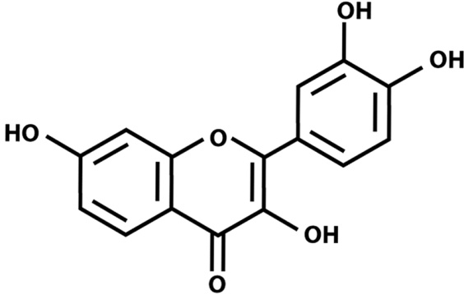
Gambar 2.2 Struktur Flavonoid
Flavonoid juga dikenal sebagai vitamin P dan citrin, dan merupakan pigmen yang diproduksi oleh sejumlah tanaman sebagai pewarna yang dihasilkan pada bunga. Senyawa flavonoid merupakan zat warna alam seperti merah, ungu, dan biru, serta sebagai zat warna kuning yang ditemukan dalam tumbuh-tumbuhan (Heliawati,2018).
Senyawa-senyawa flavonoida terdiri dari beberapa jenis tergantung pada tingkat oksidasi dari rantai propana dari sistem 1,3-diarilpropana. Flavon, flavonol dan antosianidin adalah jenis yang banyak ditemukan di alam sehingga sering disebut sebagai flavonoida utama. Banyaknya senyawa flavonoida ini disebabkan oleh berbagai tingkat hidroksilasi, alkoksilasi atau glikosilasi dari struktur tersebut. ( Heliawati,2018)
Biosintesis flavonoid dapat dilakukan dari turunan asam asetat/fenilalanin melalui jalur asam shikimat. Secara tradisional, flavonoid diklasifikasikan berdasarkan tingkat oksidasi, anularitas cincin C, dan posisi koneksi cincin B. Kelas flavon dan flavonol mendominasi senyawa flavonoid dalam jumlah yang besar. Kuersetin yang termasuk ke dalam kelas flavonol, misalnya, adalah senyawa yang paling sering dipelajari. Flavon dan flavonol memiliki ikatan C2=C3 jenuh dan banyak tersedia pada tanaman. Isoflavon, seperti daidzein, adalah senyawa 3-fenil-kromon. Sebagai prekursor utama dalam biosintesis flavonoid, kalkon merupakan isomer pembuka cincin C pada dihidroflavon, yang merupakan senyawa pemberi warna pada tanaman. Auron adalah turunan cincin lima benzofuran. Antosianidin adalah kelompok pigmen kromen yang penting dalam memberikan warna yang khas pada tanaman, yang tersedia dalam bentuik ion. Flavanol adalah produk reduksi dari dihidroflavonol, khususnya flavan-3-ol yang banyak tersebar dalam tumbuhan, yang dikenal juga dengan katekin. Namun, masih ada jenis flavonoid lain yang tidak memiliki kerangka C6-C3-C6, misalnya biflavon, furan kromon, dan xanton (Wang et al., 2017).
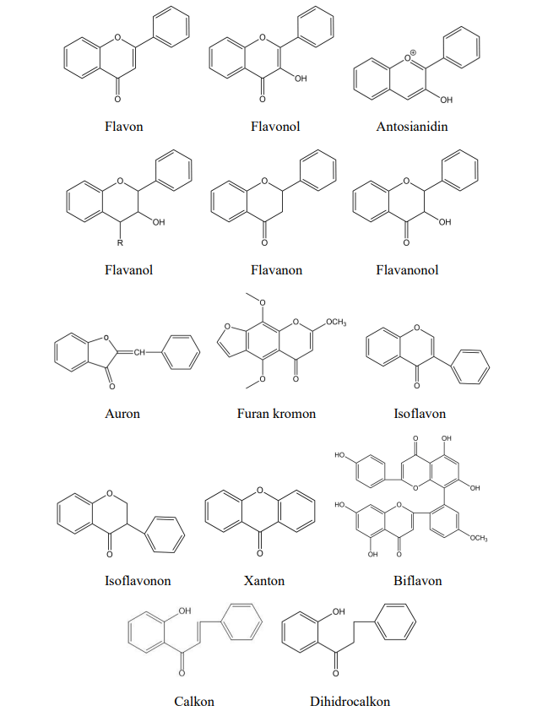
Gambar 2.3 Struktur kimia dan klasifikasi flavonoid (Wang et al., 2017)
Struktur berbagai tipe atau golongan flavonoid bervariasi sesuai dengan kerangka dasar heterosiklik beroksigen yang dapat berupa γ piron, piran atau pirilium. Kecuali pada auron dan kalkon, siklisasi terjadi antara atom karbon di dekat cincin benzena (B) dan satu gugus hidroksil cincin A. Kelas-kelas yang berlainan pada flavonoid dibedakan berdasarkan cincin heterosiklik oksigen dan juga hidroksil yang tersebar menurut pola yang berlainan (Robinson, 1991).
Flavonoid merupakan senyawa polar maka umumnya flavonoid larut dalam pelarut seperti etanol, butanol, metanol, aseton, dimetil formamida, dan air. Adanya gula yang terikat pada flavonoid lebih mudah larut dalam air dan dengan demikian campuran pelarut dengan air merupakan pelarut yang lebih baik untuk glikosida. Sebaliknya, aglikon yang semi polar seperti flavonon dan flavon serta flavonol yang termetoksilasi cenderung lebih mudah larut dalam pelarut seperti eter dan kloroform. Flavonoid merupakan salah satu metabolit sekunder, kemungkinan kebereradaannya dalam daun dipengaruhi oleh adanya proses fotosintesis sehingga daun muda belum terlalu banyak mengandung flavonoid (Pranasita,2007).
Flavonoid mengandung sistem aromatik yang terkonjugasi dan karena itu menunjukkan pita serapan kuat pada daerah spektrum UV dan spektrum tampak. Flavonoid umumnya terdapat dalam tumbuhan, terikat pada gula sebagai glikon dan aglikon flavonoid yang manapun mungkin saja terdapat dalam satu tumbuhan berpembuluh, tetapi beberapa kelas lebih besar daripada yang lainnya. Isoflavon dan biflavon hanya terdapat pada beberapa suku tumbuhan ( Hidayat & Rodame, 2015).

2.7 Kegunaan Flavonoid
Kegunaan flavonoid pada tanaman yaitu memberikan pemeliharaan terhadap kondisi tekanan oleh lingkungan, pengatur pertumbuhan tanaman, pemeliharaan dari sinar radiasi ultraviolet dan daya tarik terhadap penyerbuk serangga, jamur, virus, dan bakteri (Vidak, 2015). Selain sebagai pengendali hormon dan enzim inhibitor, flavonoid juga berperan dalam filtrasi UV, fiksasi simbiosis dan pigmentasi bunga (Gupta,2015).
Flavonoid pada manusia berperan sebagai stimulan pada jantung, diuretik, menstabilkan kadar gula darah, antijamur, antiinflamasi, antitumor, antialergi, antibakteri, dan dapat mencegah osteoporosis (Salmia,2016).

2.8 Analisis Kadar Flavonoid Total
Penentukan kadar senyawa flavonoid total pada sampel dinyatakan dalam gram ekuivalen kuersetin tiap gram subfraksi (b/b QE) (Rohman et al.,2007). Penentuan jumlah flavonoid dilakukan dengan kolorimetri komplementer yang mempunyai prinsip pengukuran berdasarkan pembentukan warna.Prinsip penetapan flavonoid dengan metode kolorimetri AlCl3 adalah pembentukan kompleks, sehingga terjadi pergeseran panjang gelombang kearah visible (nampak) yang ditandai dengan larutan menghasilkan warna yang lebih kuning.AlCl3 akan bereaksi dengan gugus keto pada C4 dan gugus OH pada C3 atau C5 pada senyawa flavon atau flavonol membentuk senyawa kompleks yang stabil (Anwar,2016).

2.9 Kuersetin
Kuersetin merupakan senyawa flavonoid yang banyak terdapat pada tanaman seperti teh, tomat, apel, kakao, anggur, dan bawang. Senyawa ini memiliki aktivitas farmakologi yang sangat beragam, seperti efek dilatasi arteri koroner, menurunkan kadar lemak dalam darah, antiplatelet, antikanker, antioksidan, antianemia,antiinflamasi, dan juga antianafilaksis (Hollman, 2004).
Kuersetin memperlihatkan kemampuannya mencegah proses oksidasi dari LDL dengan cara menangkap radikal bebas. Kuersetin memiliki rumus molekul C15H10O7 dengan berat molekul 302,236 g/mol. Kelarutannya larut dalam larutan alkali. Pemerian bubuk kristal berwarna kuning. Ketika flavonol kuarsetin bereaksi dengan radikal bebas, kuersetin mendonorkan protonnya dan menjadi senyawa radikal, tetapi elektron yang tidak berpasangan yang dihasilkan didelokalisasi oleh resonansi, hal ini membuat senyawa kuersetin radikalmemiliki energi yang sangat rendah untuk menjadi radikal yang reaktif (Markham, 1988).
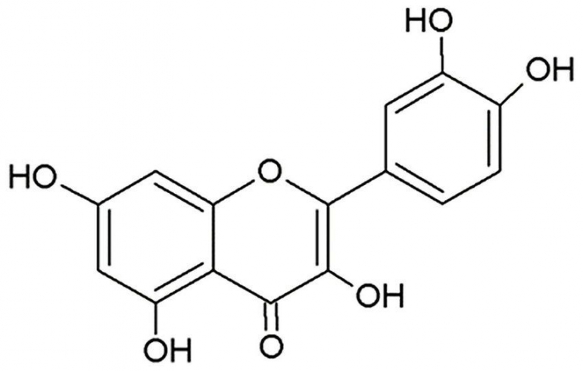
Gambar 2.4. Struktur Kimia Kuersetin

2.10 Spektofotometri UV-Vis
Spektrofotometer UV-Vis merupakan gabungan antara spektrofotometr UV dan Visible. Alat ini menggunakan dua buah sumber cahaya yang berbeda, yaitu sumber cahaya UV dan sumber cahaya Visible. Spektrofotometer untuk pengukuran di daerah spektrum ultraviolet dan sinar tampak menghasilkan sinar monokromatis dalam jangkauan panjang gelombang 200-800 nm. Sinar ultraviolet mempunyai panjang gelombang 200-400 nm, sinar tampak 400-750 nm (Gandjar dan Rohman, 2008).
Spektrofotometri UV-Vis adalah pengukuran panjang gelombang dan intensitas sinar ultraviolet dan cahaya tampak yang diabsorbsi oleh sampel. Sinar ultraviolet dan cahaya tampak memiliki energi yang cukup untuk mempromosikan elektron pada kulit terluar ke tingkat energi yang lebih tinggi. Spektrum UV-Vis mempunyai bentuk yang lebar dan hanya sedikit informasi tentang struktur yang bisa didapatkan dari spektrum ini. Tetapi spektrum ini sangat berguna untuk pengukuran secara kuantitatif. Konsentrasi dari analit di dalam larutan bisa ditentukan dengan mengukur absorban pada panjang gelombang tertentu dengan menggunakan hukum Lambert-Beer (Dachriyanus, 2004).
Komponen-komponen pokok dari spektrofotometer meliputi:
1. Sumber tenaga radiasi
Sumber tenaga radiasi terdiri dari benda yang tereksitasi hingga ke tingkat tenaga yang tinggi oleh sumber listrik bertegangan tinggi. Sumber radiasi ultraviolet yang kebanyakan digunakan adalah lampu hidrogen dan lampu deutrium. Lampu tersebut terdiri dari sepasang elektroda yang terselubung dalam tabung gelas dan diisi dengan gas hidrogen atau deutrium pada tekanan yang rendah. Sumber radiasi terlihat dan radiasi inframerah dekat yang biasa digunakan adalah lampu filamen tungsten.
2.Monokromotor
Dalam spektrofotometer, radiasi yang polikromatik ini harus diubah menjadi radiasi monokromatik. Ada dua jenis alat yang digunakanuntuk mengurai radiasi polikromatik menjadi monokromatik yaitu penyaring dan monokromotor. Penyaring dibuat dengan benda khusus yang hanya meneruskan radiasi pada daerah panjang gelombang tertentu dan menyerap radiasi dari panjang gelombang yang lain. Monokromotor merupakan serangkaian alat optik yang menguraikan radiasi polikromatik menjadi jalur-jalur yang efektif/ panjang gelombang-gelombang tunggalnya dan memisahkan panjang gelombang- gelombang tersebut menjadi jalur-jalur yang sangat sempit.
3.Tempat Cuplikan
Cuplikan yang akan dipelajari pada daerah ultraviolet atau terlihat yang biasa berupa gas atau larutan ditempatkan dalam sel atau cuvet. Sel untuk larutan mempunyai panjang lintasan tertentu dari 1 hingga 10 cm, sebelum sel dipakai harus dibersihkan denganair.
4. Detektor
Detektor menghasilkan sinyal listrik yang dapat mengaktifkan meter atau pencatat. Setiap mencatat harus menghasilkan sinyal yang secara kuantitatif berkaitan dengan tenaga cahaya yang mengenainya (Sastrohamidjojo, 2018).

2.10.1 Prinsip Kerja Spektrofotometer UV-Visible
Spektrum elektromagnetik dibagi dalam beberapa daerah cahaya. Suatu daerah akan diabsorbsi oleh atom atau molekul dan panjang gelombang cahaya yang diabsorbsi dapat menunjukkan struktur senyawa yang diteliti. Spektrum elektromagnetik meliputi suatu daerah panjang gelombang yang luas dari sinar gamma gelombang pendek berenergi tinggi sampai pada panjang gelombang mikro (Marzuki dan Asnah, 2012).
Spektrum absorbsi dalam daerah-daerah ultra ungu dan sinar tampak umumnya terdiri dari satu atau beberapa pita absorbsi yang besar, semua molekul dapat menyerap radiasi dalam daerah UV-tampak. Oleh karena itu mereka mengandung electron,baik yang dipakai bersama atau tidak, yang dapat dieksitasi ke tingkat yang lebih tinggi. Panjang gelombang pada waktu absorbsi terjadi tergantung pada bagaimana erat elektron terikat di dalam molekul. Elektron dalam satu ikatan kovalen tunggal erat ikatannya dan radiasi dengan energi tinggi, atau panjang gelombang pendek, diperlukan eksitasinya (Wunas,2011).

2.10.2 Hukum Lambert-Beer
Cahaya yang diserap diukur sebagai absorbansi (A) sedangkan cahaya yang hamburkan diukur sebagai transmitansi (T), dinyatakan dengan hukum Lambert-Beer atau hukum Beer, berbunyi :”Jumlah radiasi cahaya tampak (ultraviolet, inframerah dan sebagainya) yang diserap atau ditransmisikan oleh suatu larutan merupakan suatu fungsi eksponen dari konsentrasi zat dan tebal larutan”.
Absorptivitas (a) merupakan konstanta yang tidak tergantung pada konsentrasi, tebal kuvet dan intensitas radiasi yang mengenai larutan sampel. Absorptivitas tergantung pada suhu, pelarut, struktur molekul, dan panjang gelombang radiasi (Rohman, 2007).
Menurut Rohman (2007), hukum Lambert-Beer umumnya dikenal dengan persamaan sebagai berikut:
A = a.b.c
Keterangan : A = absorbansi
a = absorptivitas
b = tebal kuvet
c = konsentrasi

BAB III
METODE PENELITIAN

3.1 Rancangan Penelitian
Penelitian ini merupakan penelitian eksperimental yang dilakukan di laboratorium. Rancangan Penelitian ini meliputi pengumpulan dan pengolahan sampel, karakterisasi simplisia, pembuatan ekstrak etanol dan fraksi etil asetat, fraksi N-heksan daun kakao (Theobroma cacao L.) , skrining fitokimia, dan penetapan kadar flavonoid total ekstrak etanol dan fraksi etil asetat, fraksi n-Heksan daun kakao (Theobroma cacao L.) dengan metode spektrofotometri UV-Vis.

3.1.1 Variabel Penelitian
Variabel bebas dalam penelitian ini adalah ekstrak etanol dan fraksi etil asetat, fraksi n-Heksan daun kakao (Theobroma cacao L.) sedangkan variabel terikat dalam penelitian ini adalah uji penetapan kadar flavonoid total ekstrak etanol dan fraksi etil asetat, fraksi n-heksan daun kakao (Theobroma cacao L.)

3.1.2 Parameter Penelitian
Parameter penelitian ini menggunakan uji laboratorium secara Spektrofotometri UV-Visible, meliputi cara pembuatan kurva kalibrasi kuersetin dan preparasi sampel.

3.2 Jadwal dan lokasi penelitian

3.2.1 Jadwal Penelitian
Waktu penelitian dilakukan pada bulan desember-mei 2023

3.2.2 Lokasi Penelitian
Penelitian ini dilakukan di Laboratorium Farmasi Terpadu Universitas Muslim Nusantara (UMN) Al-Washliyah Medan.

3.3 Bahan
Bahan-bahan yang digunakan meliputi : Daun Kakao, etanol 70%,etil asetat, n-Heksan, metanol, asam asetat anhidrida, asam nitrat, asam sulfat, amil alkohol, besi (III) klorida, bismut (III) nitrat, iodium, kalium iodida, serbuk magnesium, raksa (II) klorida, alfa-nafthol, timbal (II) asetat, toluene, kloroform, aquadest, asam klorida, kuersetin, aluminium klorida, dan natrium asetat.

3.4 Alat-alat
Alat yang digunakan dalam penelitian ini yaitu blender, botol berwarna gelap,rotary evaporator, alas bulat, corong pisah, kapas, tisu, aluminium foil, timbangan analitik, pipet tetes, batang pengaduk, corong, gelas ukur, erlenmeyer, beaker glass, tabung reaksi, labu ukur, cawan penguap, krus porselin, hot plate, dan seperangkat alat spektrofotometri UV-Vis.

3.5 Penyiapan Sampel

3.5.1 Pengambilan Sampel Tumbuhan
Sampel daun kakao yang digunakan pada penelitian ini diperoleh dari Desa Pantee Limeng Kecamatan Bandar Baru, Kabupaten Pidie Jaya, Aceh. Metode pengambilan dilakukan dengan cara purposive. Sampel diambil pada satu tempat atau daerah saja tidak membandingkannya dengan daerah lain.

3.5.2 Determinasi Tumbuhan
Determinasi tumbuhan dilakukan oleh Herbarium Medanense (MEDA) Universitas Sumatera Utara terhadap daun kakao yang diteliti.

3.5.3 Pengolahan Simplisia
Sampel daun kakao (Theobroma cacao L.) yang masih segar dikumpulkan disortasi basah untuk memisahkan cemaran (kotoran dan bahan asing lain) dari bahan simplisia dan ditimbang berat basahnya. Kemudian dikeringkan di dalam lemari pengering hingga kering dan dilakukan sortasi kering yaitu membuang benda-benda asing yang tertinggal pada simplisia. Kemudian ditimbang berat keringnya, dihaluskan dengan blender. Pembuatan serbuk halus bertujuan untuk memaksimalkan proses ekstraksi, semakin kecil ukuran serbuk semakin besar luas permukaannya sehingga interaksi sampel dengan pelarut akan semakin efektif.

3.6 Karakterisasi Simplisia

3.6.1 Pemeriksaan Makroskopik dan Mikroskopik
Pemeriksaan makroskopik dilakukan terhadap tumbuhan segar daun kakao (Theobroma cacao L.) dengan cara memperhatikan warna, bentuk, bau dan ukuran. Pemeriksaan mikroskopik dilakukan terhadap serbuk simplisia daun kakao. Serbuk simplisia ditaburkan di atas kaca objek yang telah ditetesi dengan larutan kloralhidrat dan ditutup dengan deck glass kemudian diamati di bawah mikroskop (Anggraeni,2019).

3.6.2 Penetapan Kadar Air
Penetapan kadar air dilakukan dengan metode Azeotropi (destilasi toluen). Alat terdiri dari alas bulat 500 mL, alat penampung, pendingin,tabung penyambung, dan tabung penerima 10 mL. Langkah pertama dilakukan penjenuhan toluen. Sebanyak 200 mL toluen dan 2 mL air suling dimasukkan ke dalam labu alas bulat, dipasang alat penampung dan pendingin kemudian didestilasi selama 2 jam. Destilasi dihentikan dan dibiarkan dingin selama 30 menit, kemudian volume air dalam tabung penerima dibaca dengan ketelitian 0,05 mL. Kemudian ke dalam labu tersebut dimasukkan 5 g serbuk simplisia yang telah ditimbang seksama, labu dipanaskan hati-hati selama 15 menit. Setelah toluen mendidih, kecepatan tetesan diatur 2 tetes untuk tiap detik sampai sebagian besar air terdestilasi, kemudian kecepatan destilasi dinaikkan sampai 4 tetes tiap detik. Setelah semua air terdestilasi, bagian dalam pendingin dibilas dengan toluen. Destilasi dilanjutkan selama 5 menit, kemudian tabung penerima dibiarkan mendingin pada suhu kamar. Setelah air dan toluen memisah sempurna,volume air dibaca dengan ketelitian 0,05 mL. Selisih kedua volume air yang dibaca sesuai dengan kandungan air yang terdapat dalam bahan yang diperiksa. Kadar air dihitung dalam persen dengan rumus sebagai berikut (Anggraeni, 2019).
%kadar air =$\frac{\text{Volume air (ml)}}{\text{berat sampel (g)}}×100\%$

3.6.3 Penetapan kadar sari larut dalam air
Sebanyak 5 g serbuk simplisia dimaserasi selama 24 jam dalam 100 mL air-kloroform (2,5 mL kloroform dalam air suling sampai 1 liter)dalam labu bersumbat sambil dikocok sesekali selama 6 jam pertama, kemudian dibiarkan selama 18 jam, lalu disaring. Sejumlah 20 mL filtrat pertama diuapkan sampai kering dalam cawan penguap yang berdasar rata yang telah dipanaskan ditara. Sisa dipanaskan pada suhu 105°C sampai bobot tetap. Kadar sari yang larut dalam air dihitung dalam persen terhadap bahan yang telah dikeringkan dengan rumus sebagai berikut (Anggraeni, 2019).
%kadar sari larut dalam air=$\frac{\text{berat sari (g) }}{\text{berat sampel (g)}}×\frac{100}{20}×$100%

3.6.4 Penetapan kadar sari larut dalam etanol
Sebanyak 5 gram serbuk simplisia dimaserasi selama 24 jam dengan 100 ml etanol 96% dalam labu bersumbat sambil sekali-sekali dikocok selama 6 jam pertama dan kemudian dibiarkan selama 18 jam. Kemudian disaring cepat untuk menghindari penguapan etanol. Sejumlah 20 ml filtrat diuapkan sampai kering dalam cawan penguap yang berdasar rata yang telah dipanaskan dan ditara. Sisa dipanaskan pada suhu 105°C sampai bobot tetap. Kadar sari yang larut dalam etanol dihitung dalam persen terhadap bahan yang telah dikeringkan di udara dengan rumus sebagai berikut (Anggraeni, 2019).
% Kadar sari larut dalam etanol =$\frac{\text{berat sari (g) }}{\text{berat sampel (g)}}×\frac{100}{20}×$100%

3.6.5 Penetapan kadar abu total
Sebanyak 2 gram serbuk simplisia yang telah ditimbang seksama dimasukkan kedalam krus porselin yang telah dipijarkan dan ditara kemudian diratakan. Krus dipijarkan perlahan-lahan hingga arang habis, pemijaran dilakukan pada suhu 600°C selama 3 jam kemudian didinginkan dan ditimbang hingga diperoleh bobot tetap. Kadar abu dihitung dalam persen terhadap bahan yang telah dikeringkan di udara dengan rumus sebagai berikut ( Anggraeni, 2019).
% Kadar abu total =$\frac{\text{berat abu (g)}}{\text{berat sampel (g)}}×100\%$

3.6.6 Penetapan kadar abu tidak larut asam
Abu yang telah diperoleh pada penetapan kadar abu total, dipanaskan dengan 25 ml asam klorida 2 N selama 5 menit, bagian yang tidak larut dalam asam dikumpulkan , disaring melalui kertas saring bebas abu, kemudian dicuci dengan air panas, residu dengan kertas saring dipijarkan pada suhu 600°C sampai bobot tetap, kemudian didinginkan dan ditimbang. Kadar abu tidak larut dalam asam dihitung terhadap bahan yang telah dikeringkan dengan rumus sebagai berikut (Anggraeni, 2019)
% Kadar abu tidak larut dalam asam =$\frac{\text{berat abu (g)}}{\text{berat sampel (g)}}×100\%$

3.7 PembuatanLarutan Pereaksi

3.7.1 Larutan Pereaksi Boucardat
Sebanyak 4 g kalium iodida dilarutkan dalam 20 ml aquadest, kemudian ditambahkan sedikit demi sedikit 2 g iodium dan dicukupkan dengan aquadest hingga 100 ml (Sari dan Laoli, 2019).

3.7.2 Larutan Pereaksi Mayer
Sebanyak 1,569 g raksa(II) klorida dilarutkan dalam air suling hingga 100ml. pada wadah lain ditimbang sebanyak 5 g kalium iodide lalu dilarutkan dalam 10 ml air suling. Kedua larutan dicampurkan dan tambahkan air suling hingga diperoleh larutan 100 ml (Sari dan Laoli, 2019).

3.7.3 Larutan Pereaksi Dragendroff
Sebanyak 0,8 g bismut (III) nitrat dilarutkan dalam asam nitrat pekat 20 ml kemudian dicampurkan dengan kalium iodida sebanyak 27,2 g dalam 50 ml air suling. Campuran didiamkan sampai memisah sempurna. Larutan jernih diambil dan diencerkan dengan air secukupnya hingga 100 ml (Sari dan Laoli, 2019).

3.7.4 Larutan Pereaksi Asam Klorida 2 N
Sebanyak 17 ml asam klorida pekat diencerkan dalam aquadest hingga 100 ml (Sari dan Laoli, 2019).

3.7.5 Larutan Pereaksi Lieberman-Burchard
Sebanyak 5 bagian volume asam sulfat pekat dicampurkan dengan 50 bagian volume etanol 95%, lalu ditambahkan dengan hati-hati 5 bagian volume asam asetat anhidrida ke dalam campuran tersebut dan didinginkan (Sari dan Laoli, 2019).

3.7.6 Larutan Pereaksi Besi (III) Klorida 1%
Sebanyak 1 gram besi (III) klorida dilarutkan dengan aquadest hingga 100 ml (Sari dan Laoli, 2019).

3.7.7 Larutan Pereaksi Molish
Sebanyak 3 g alfa-naftol dimasukkan ke dalam labu ukur 100 ml lalu dilarutkan dalam asam nitrat 0,5 N sampai garis tanda (Sari dan Laoli, 2019).

3.7.8 Larutan Pereaksi Timbal (II) Asetat 0,4 M
Sebanyak 15,17 g timbal (II) asetat dilarutkan dalam air suling bebas CO₂ hingga volume 100 ml (Sari dan Laoli, 2019).

3.8 Pembuatan Esktrak Etanol Daun Kakao
Pembuatan ekstrak daun kakao (Theobroma cacao L.)dilakukan dengan cara maserasi. Sebanyak 500 g serbuk simplisia dimasukkan ke dalam bejana, dituangi dengan pelarut etanol 70 % sebanyak 3750 ml, didiamkan selama 5 hari terlindung dari cahaya sambil sesekali diaduk, lalu di peras sehingga diperoleh maserat I. Kemudian ampas yang diperoleh dibilas dengan etanol 70 % sebanyak 1250 ml, pindahkan kedalam satu bejana tertutup (maserat I dan maserat II) biarkan ditempat yang sejuk terlindung dari cahaya matahari selama 2 hari, kemudian enap tuangkan atau disaring sehingga diperoleh hasil maserat, lalu dipekatkan dengan cara diuapkan pada rotary evaporator dengan suhu tidak lebih dari 50 ºC hingga diperoleh ekstrak kental (Depkes RI, 1979).
%Rendemen = $\frac{\text{bobot ekstrak}}{\text{bobot simplisia}}×100\%$

3.9 Pembuatan Fraksi
Ekstraksi cair-cair dilakukan berturut-turut dengan pelarut n-Heksana dan etil asetat. Sebanyak 40 gram ekstrak etanol dilarutkan dalam 100 ml etanol 70% dan ditambahkan 100 ml aquadest lalu dimasukkan ke dalam corong pisah, kemudian ditambah larutan n-heksana 200 ml, digojok dan didiamkan hingga terpisah sempurna. Fase n-Heksana akan berada pada bagian atas dan fase etanol-air berada pada bagian bawah, kemudian dipisahkan. Fase etanol-airnya diekstraksi lagi dengan n-Heksana sebanyak beberapa kali. Fase etanol-air kemudian ditambahkan dengan etil asetat 200 ml, digojok dan didiamkan hingga terpisah sempurna. Fase etil asetat akan berada pada bagian atas dan fase etanol-air berada pada bagian bawah, kemudian dipisahkan. Fase etanol-airnya diekstraksi lagi dengan etil asetat sebanyak beberapa kali. Kemudian larutan n-heksana dan larutan etil asetat yang dihasilkan masing-masing dipekatkan hingga didapatkan fraksi n-Heksana dan fraksi etil asetat (Sarker et al.,2006).

3.10 Skrining Fitokimia
Skrining fitokimia Daun Kakao(Theobroma cacao L.), meliputi pemeriksaan senyawa alkaloida, flavonoid, tanin, saponin, steroida/triterpenoid dan glikosida. Skrinning fitokimia dilakukan terhadap ekstrak etanol, fraksi etil asetat,dan fraksi n-Heksan Daun Kakao(Theobroma cacao L.)

3.10.1 Pemeriksaan Alkaloid
Ekstrak etanol Daun Kakao(Theobroma cacao L.), fraksi etil asetat, fraksi n-Heksan masing-masing ditimbang sebanyak 0,5 gram kemudian ditambahkan 1 ml asam klorida 2 N dan 9 ml air suling, dipanaskan di atas penangas air selama 2 menit, didinginkan lalu disaring. Filtrat dipakai untuk percobaan berikut :
- Filtrat sebanyak 0,5 ml ditambahkan dengan 2 tetes pereaksi Mayer, reaksi positif ditandai dengan terbentuknya endapan menggumpal berwarna putih atau kuning.
- Filtrat sebanyak 0,5 ml ditambahkan dengan 2 tetes pereaksi Bouchardat, reaksi positif ditandai dengan terbentuknya endapan berwarna coklat sampai hitam.
- Filtrat sebanyak 0,5 ml ditambahkan dengan 2 tetes pereaksi Dragendroff, reaksi positif ditandai dengan terbentuknya warna merah atau jingga.
Alkaloid dianggap positif jika terjadi endapan atau kekeruhan sedikitnya 2 reaksi dari 3 percobaan di atas (Mayasari dan Laoli, 2018).

3.10.2 Pemeriksaan Flavonoid
Ekstrak etanol Daun Kakao(Theobroma cacao L.), fraksi etil asetat, fraksi n-Heksan masing-masing ditimbang sebanyak 10 g kemudian ditambahkan 10 ml air panas, dididihkan selama 5 menit dan disaring dalam keadaan panas, filtrat yang diperoleh kemudian diambil 5 ml lalu ditambahkan 0,1 g serbuk magnesium dan 1 ml asam klorida pekat dan 2 ml amil alkohol, dikocok, dan dibiarkan memisah. Flavonoid positif jika terjadi warna merah, kuning atau jingga pada lapisan amil alkohol (Mayasari dan Laoli, 2018).

3.10.3 Pemeriksaan Tanin
Ekstrak etanol Daun Kakao(Theobroma cacao L.), fraksi etil asetat, fraksi n-Heksan masing-masing ditimbang 1 g kemudian dididihkan selama 3 menit dalam 100 ml airsuling lalu didinginkan dan disaring . larutandiambil 2 ml ditambahkan 1-2 tetes pereaksi besi(III) klorida 1%. Jika terjadi warna birukehitaman atau hijau kehitaman menunjukkan adanya tanin(Mayasari dan Laoli, 2018).

3.10.4 Pemeriksaan Saponin
Ekstrak etanol Daun Kakao(Theobroma cacao L.), fraksi etil asetat, fraksi n-Heksan masing-masing ditimbang sebanyak 0,5 g sampel dimasukkan dalam tabung reaksi dan ditambahkan 10 ml air panas, didinginkan kemudian dikocok kuat-kuat selama 10 detik, timbul busa yang menetap tidak kurang dari 10 menit setinggi 1-10 cm. Ditambahkan 1 tetes larutan asam klorida 2 N, bila buih tidak hilang menunjukkan adanya saponin (Mayasari dan Laoli, 2018).

3.10.5 Pemeriksaan Steroid/Triterpenoid
Ekstrak etanol daun kakao(Theobroma cacao L.), fraksi etil asetat, fraksi n-Heksan masing-masing ditimbang sebanyak 1 g sampel dimaserasi selama2 jam dengan 20 ml n-heksan, lalu disaring.Filtrat diuapkan dalam cawan penguap. Padasisa ditambahkan beberapa tetes pereaksi Liebermann-Burchad. Timbulnya warna biru atau biru hijau menunjukkan adanya steroida,sedangkan warna merah, merah muda atau ungumenunjukkan adanya triterpenoida (Mayasari dan Laoli, 2018).

3.10.6 Pemeriksaan Glikosida
Ekstrak etanol Daun Kakao(Theobroma cacao L.), fraksi etil asetat, fraksi n-Heksan masing-masing ditimbang sebanyak 3 g,lalu disari dengan 30 mL campuran etanol 96% dengan air (7:3) dan 10 mL asam klorida2 N, direfluks selama 2 jam, didinginkan dan disaring. Diambil 20 mL filtrat ditambahkan 25 mL air suling dan 25 mL timbal (II) asetat0,4 M, dikocok, didiamkan 5 menit lalu disaring. Filtrat disari dengan 20 mL campuran isopropanol dan kloroform (2:3), dilakukan berulang sebanyak 3 kali. Sari air dikumpulkan dan diuapkan pada temperatur tidak lebih dari 50°C. Sisanya dilarutkan dalam 2 ml metanol. Larutan sisa digunakan untuk percobaan berikut: 0,1 mL larutan percobaan dimasukan dalam tabung reaksi dan diuapkan di atas penangas air. Pada sisa ditambahkan 2 mL air dan 5 tetes pereaksi Molish. Kemudian secara perlahan-lahan ditambahkan 2 mL asam sulfat pekat melalui dinding tabung, terbentuknya cincin berwarna ungu pada batas kedua cairan menunjukkan ikatan gula (Anggraeni, 2019).

3.11 Penetapan Kadar Flavonoid Total

3.11.1 Pembuatan Larutan Kuersetin
Ditimbang 25 mg kuersetin, dilarutkan dalam labu ukur 25 ml ditambah metanol sampai tanda batas kedalam Larutan Induk Baku (C= 1000 μg/ml) LIB I. Lalu dipipet 5 ml dari LIB I dimasukkan kedalam labu ukur 50 ml dicukupkan dengan metanol sampai tanda batas (C= 100 μg/ml) LIB II.

3.11.2 Pengukuran Panjang Gelombang Maksimum Kuersetin
Dipipet 0,4 ml dari larutan induk baku II (LIB II) dimasukkan kedalam labu tentukur 10 ml (C= 4μg/ml), lalu ditambahkan 0,1 ml AlCl₃ 10%, 0,1 ml natrium asetat 1 M, dan ditambahkan 2,8 ml aquadest, lalu ditambahkan metanol sampai garis tanda , dihomogenkan dan didiamkan selama 30 menit. Diukur serapannya pada panjang gelombang maksimum 400-800 nm. Hasil running menunjukkanpanjang gelombang maksimum kuersetin berada pada panjang gelombang 437 nm (Aminah et al, 2017).

3.11.3 Pengukuran Operating Time
Dipipet 0,4 ml dari larutan induk baku II (LIB II) dimasukkan kedalam labu tentukur 10 ml (C= 4μg/ml), ditambah 0,1 ml AlCl₃ 10%, 0,1 ml natrium asetat 1 M, dan ditambahkan 2,8 ml aquadest, lalu ditambahkan metanol sampai garis tanda, lalu diukur operating time kuersetin selama 60 menit pada panjang gelombang 437 nm.

3.11.4 Pembuatan Kurva Kalibrasi Kuersetin
Ditimbang 25 mg kuersetin, dimasukkan kedalam labu ukur 25 ml lalu ditambahkan metanol sampai tanda batas (C= 1000 μg/ml) (LIB I). Kemudian dipipet 5 ml dari larutan induk baku I kedalam labu ukur 50 ml dicukupkan dengan metanol sampai tanda batas (C= 100 μg/ml) (LIB II). Kemudian dibuat seri kadar lalu dimasukkan kedalam labu tentukur 10 ml masing-masing dipipet 0,2 ml, 0,3 ml, 0,4 ml, 0,5 ml, 0,6 ml dari LIB II dengan konsentrasi 2μg/ml, 3μg/ml, 4μg/ml, 5μg/ml, dan 6 μg/ml lalu ditambahkan metanol sampai garis tanda. Dipipet sebanyak 1 ml dari masing-masing labu ukur dengan berbagai konsentrasi tersebut dan dimasukkan kedalam labu tentukur 10 ml kemudian ditambahkan 1,5 ml metanol, 0,1 ml aluminium klorida 10%, 0,1 ml natrium asetat 1 M, dan ditambahkan 2,8 ml aquadest, ditambahkan metanol sampai garis tanda, dihomogenkan dan didiamkan selama 6-9 menit. Diukur serapannya pada panjang gelombang maksimum 437 nm (Aminah et al, 2017).

3.11.5 Penetapan Kadar Flavonoid Total dari Ekstrak Etanol, Fraksi Etil Asetat dan Fraksi n-Heksan Daun Kakao ( Theobroma cacao L.)
Ekstrak etanol dan fraksi etil asetat, fraksi n-heksan daun kakao(Theobroma cacao L.) masing-masing ditimbang sebanyak 25 mg dimasukkan kedalam labu ukur 25 ml ditambah metanol sampai tanda batas (C= 1000 μg/ml), lalu dipipet 1 ml dimasukkan kedalam labu tentukur 10 ml kemudian ditambahkan dengan 1,5 ml metanol, 0,1 ml aluminium klorida 10%, 0,1 ml natrium asetat 1 M, ditambahkan 2,8 ml aquadest, lalu dicukupkan dengan metanol sampai garis tanda, dihomogenkan dan didiamkan selama 6-9 menit. Diukur serapannnya pada panjang gelombang maksimum 437 nm. Sampel dibuat dalam enam replikasi untuk setiap analisis dan diperoleh nilai rata-rata absorbansi (Aminah et al, 2017).

3.12 Perhitungan Kadar Flavonoid
Kadar total flavonoid ekstrak etanol dan fraksi etil asetat, fraksi n-heksan daun kakao dapat dihitung dari nilai absorbansi sampel yang diperoleh dari konsentrasi kuersetin dengan persamaan garis regresi linear :
y = a + bx
Keterangan :
y = Luas Kurva
a = Intercept ( Perpotongan garis)
b = Slope ( Kemiringan)
x = Konsentrasi sampel
Nilai absorbansi sampel yang didapat kemudian didistribusikan lagi kedalam rumus perhitungan sebagai berikut ( Winahyu dkk., 2019).
Kadar (μg/g) =$\frac{\text{C×V×Fp}}{\text{W}}$
Keterangan :
C = Konsentrasi sampel (μg/ml)
V = Volume larutan sampel (ml)
Fp = Faktor pengenceran
W = Berat sampel (g)

BAB IV
HASIL DAN PEMBAHASAN

4.1 Hasil Identifikasi Sampel
Hasil identifikasi sampel yang dilakukan di Laboratorium Herbarium Medanese (MEDA) Universitas Sumatera Utara menunjukkan bahwa tumbuhan daun kakao ( Theobroma cacao L.) yang diteliti termasuk famili Malvaceae. Hasil identifikasi dapat dilihat pada Lampiran 1.

4.2 Hasil Pengolahan Sampel
Sampel yang digunakan pada penelitian ini adalah daun kakao (Theobroma cacao L.) Berat basah 8000 gram kemudian berat sampel setelah pengeringan dan diperoleh berat serbuk simplisia adalah 1520 gram . metode ekstraksi yang digunakan adalah maserasi dengan menggunakan pelarut etanol 70%, diperoleh ekstrak kental berwarna coklat kehitaman dengan bau yang khas.

4.3 Hasil Pemeriksaan Karakterisasi Simplisia
Penetapan karakterisasi simplisia dilakukan untuk mengetahui kualitas simplisia sehingga kriteria umum kualitas simplisia dapat terpenuhi dan menjamin mutu dan efek farmakologinya. Penetapan karakterisasi ini dilakukan sesuai dengan prosedur yang telah ditetapkan dalam Materia Medika Indonesia.
Berdasarkan hasil dari karakterisasi simplisia pada pengujian makroskopik, bentuk fisik dari daun kakao ( Theobroma cacao L.) yaitu berwarna hijau, panjang daun 32 cm dan lebar daun 10,5 cm berbau khas dan rasa pahit. Hasil uji mikroskopis pada serbuk simplisia daun kakao didapatkan adanya epidermis,berkas pembuluh dan rambut penutup. Hasil uji mikroskopis dapat dilihat pada lampiran 6.
Hasil pemeriksaan karakterisasi simplisia daun kakao dapat dilihat pada tabel 4.1 berikut ini:
Tabel 4.1 Hasil Pemeriksaan Karakterisasi Simplisia Daun Kakao (Theobroma cacao L.)
No | Parameter | Rata-rata | MMI (%)
1 | KadarAir | 3,33% | <10
2 | KadarSariLarutAir | 9,2% | >7
3 | KadarSariLarutEtanol | 8,96% | >3,5
4 | KadarAbu Total | 6,26% | <8
5 | KadarAbuTidakLarutAsam | 0,38% | <1

Tabel diatas menunjukkan kadar air pada simplisia daun kakao sebesar 3,33 %,kadar tersebut memenuhi persyaratan umum dari buku Materia Medika Indonesia yaitu tidak lebih dari 10%. Pemeriksaan kadar air bertujuan untuk memberi batasan minimal besarnya kandungan air dalam bahan baik ekstrak maupun simplisia, makin tinggi kadar air, makin mudah untuk di tumbuhi jamur dan kapang sehingga dapat menurunkan aktivitas biologi simplisia dalam masa penyimpanan (Salim,dkk.,2016).
Penetapan kadar sari yang larut dalam air menyatakan jumlah zat yang tersari dalam pelarut air (bersifat polar) yang terkandung dalam simplisia, pada penelitian ini diperoleh hasil penetapan kadar sari yang larut dalam air pada simplisia daun kakao yaitu 9,2%. Penetapan kadar sari yang larut dalam etanol menyatakan jumlah zat yang tersari dalam pelarut etanol (bersifat polar atau non polar), pada penelitian ini diperoleh hasil penetapan kadar sari yang larut dalam etanol pada simplisia daun kakao yaitu 8,96%. Penetapan kadar abu total simplisia daun kakao pada penelitian ini diperoleh sebesar 6,26% kadar abu yang didapatkan memenuhi persyaratan yaitu tidak lebih dari 8%. Penetapan kadar abu tidak larut asam pada penelitian ini hasilnya diperoleh sebesar 0,38% kadar tersebut memenuhi persyaratan yaitu tidak lebih dari 1%. Perhitungan karakterisasi simplisia dapat dilihat pada Lampiran 9.

4.4 Hasil Ekstraksi dan Fraksinasi
Metode ekstraksi yang digunakan adalah maserasi dengan menggunakan pelarut etanol 70%. Metode maserasi merupakan metode sederhana yang sering digunakan untuk menghindari rusaknya senyawa-senyawa yang bersifat termolabil ( Mukhriani, 2014)
Hasil ekstraksi dari 1000 gram serbuk simplisia daun kakao diperoleh ekstrak kental 86,254 gram (Rendemen 8,6254 %) dengan ekstrak berwarna coklat kehitaman. Metode fraksinasi yang digunakan adalah partisi cair-air. Fraksinasi bertujuan untuk memisahkan senyawa berdasarkan sifat kepolarannya. Hasil fraksi etil asetat yang didapat yaitu 4,614gram (Rendemen 11,535 %) dan fraksi n-heksan 11,124gram (Rendemen 27,81 %).

4.5 Hasil Skrining Fitokimia
Hasil pemeriksaan skrining fitokimia daun kakao dapat dilihat pada tabel 4.2
Tabel 4.2 Hasil Skrining Fitokimia Daun Kakao
No | Golongan Senyawa | Ekstrak Etanol | Fraksi EtilAsetat | Fraksi n-Heksan
1. | Alkaloid | + | + | +
2. | Flavonoid | + | + | +
3. | Tanin | + | + | -
4. | Saponin | + | - | -
5. | Steroid/ Triterpenoid | + Steroid | +Steroid | +Steroid
6. | Glikosida | + | + | -
Keterangan:
(+) Positif: Mengandung golongan senyawa
(-) Negatif: Tidak mengandung golongan senyawa
Berdasarkan tabel 4.2 hasil skrining fitokimia menunjukkan bahwa ekstrak etanol mengandung senyawa kimia alkaloid, flavonoid, tanin, saponin, steroid, dan glikosida. Fraksi etil asetat menunjukkan adanya senyawa kimia golongan alkaloid, flavonoid, tanin, steroid, dan glikosida dan pada fraksi n-Heksan menunjukkan adanya senyawa kimia golongan alkaloid, flavonoid, dan steroid.
Pada uji alkaloid menyatakan reaksi positif pada ekstrak etanol, fraksi etil asetat dan n-heksan daun kakao dengan terbentuknya endapan. Alkaloid merupakan senyawa yang mengandung asam nitrogen yang bersifat basa. Penambahan HCL pada uji alkaloid bertujuan untuk mengekstrak alkaloid yang bersifat basa dengan menggunakan larutan asam.
Pada uji flavonoid ekstrak etanol dan fraksi di peroleh hasil yang positif ditunjukkan dengan terbentuknya warna merah pada ektrak, warna kuning pada fraksi etil asetat dan warna merah pada n-heksan. Menurut Harborne (1987), senyawa flavonoid akan tereduksi dengan Mg dan HCl sehingga menghasilkan warna merah, kuning atau jingga.
Pada uji tanin di peroleh hasil yang positif pada ekstrak etanol, fraksi etil asetat dengan terbentuknya warna hijau kehitaman dan pada n-heksan tidak menunjukkan adanya tanin. Tanin akan tertarik oleh pelarut polar dan menghasilkan warna hijau kehitaman yang menunjukkan adanya tanin terkondensasi. Penambahan ekstrak dengan FeCl3 1% dalam air menimbulkan warna hijua, merah, ungu atau hitam yang kuat. Terbentuknya warna hijau kehitaman pada ekstrak setelah ditambahkan FeCl3 1% karena tanin akan beraksi dengan ion Fe3+ membentuk senyawa kompleks (Setyowati et al, 2014).
Hasil positif kandungan saponin dalam ekstrak etanol ditunjukkan dengan terbentuknya busa 1-10 cm tidak kurang dari 10 menit dan tidak hilang setelah penambahan HCl, sedangkan pada fraksi etil asetat dan n-heksan tidak menunjukkan adanya saponin. Saponin memiliki gugus polar dan non polar bersifat aktif pada permukaan sehingga dapat membentuk misel pada saat dikocok dengan air. Pada struktur misel gugus gugus polar menghadap keluar sedangkan gugus non polarnya menghadap kedalam keadaan inilah yang tampak seperti busa (Sangi et al, 2008)
Hasil positif kandungan steroid dalam ekstrak etanol, fraksi etil asetat dan n-heksan daun kakao ditandai dengan terbentuknya warna hijau. Menurut sangi et al (2008) prinsip ini berdasarkan pada kemampuan senyawa triterpenoid/steroid membentuk jika direaksikan dengan asam sulfat pekat dalam pelarut asam asetat anhidrat (pereaksi Liebermann-burchard). Pada uji glikosida ekstrak etanol dan fraksi etil asetat positif di tandai dengan terbentuknya cincin berwarna ungu pada batas kedua cairan, sedangkan pada fraksi n-heksan tidak menunjukkan adanya glikosida di tandai dengan tidak terbentuknya cincin bewarna ungu pada batas kedua cairan.

4.6 Hasil Penetuan Panjang Gelombang Maksimum Kuersetin
Flavonoid harus direaksikan dengan reagen pembentuk warna yaitu AlCl₃ untuk dapat dibaca serapannya pada daerah panjang gelombang sinar tampak.Pengujian flavonoid diawali dengan pengukuran panjang gelombang maksimum dari larutan kuersetin dengan konsentrasi 4 µg/ml dalam metanol sehinggadiperoleh panjang gelombang 437,20 nm dengan absorbansi 0,435. Hasil pengukuran panjang gelombang maksimum dapat dilihat pada gambar 4.1 berikut.
Gambar 4.1 Panjang Gelombang Maksimum Kuersetin

4.7 Hasil Operating Time
Warna dari larutan kuersetin perlu dicari waktu kerjanya yang tepat untuk melakukan pengukuran karena besarnya absorbansi pada spektrofotometri sangat dipengaruhi oleh warna. Penentuan waktu kerja dilakukan dengan menggunakan larutan kuersetin konsentrasi 4 µg/ml di yang diukur pada panjang gelombang 437,20 nm. Hasil pengukuran operating time di peroleh waktu stabil pada menit 34 sampai menit ke 37.

4.8 Hasil Pengukuran Kurva Kalibrasi Kuersetin
Pengukuran kurva kalibrasi di pipet dari larutan kuersetin konsentrasi 100 µg/ml. Selanjutnya dibuat 5 seri konsentrasi yaitu 2 µg/ml, 3 µg/ml, 4 µg/ml, 5 µg/ml dan 6 µg/ml.Dipipet masing-masing 0,2 ml, 0,3 ml, 0,4 ml, 0,5 ml dan 0,6 ml dimasukkan kedalam labu tentukur 10 ml, ditambahkan metanol sampai tanda batas. Kemudian pipet 1 ml dari masing-masing konsentrasi tersebut masukan kedalam labu tentukur 10 ml ditambahkan 0,1 ml AlCl₃ 10%, 0,1 ml natrium asetat, dan 2,8 ml aquadest lalu ditambahkan etanol sampai tanda batas kemudian diukur pada panjang gelombang 437,20 nm. Dari hasil pengukuran diperoleh absorbansi masing-masing larutan baku yang kemudian dikonversi menjadi persamaan regresi linear.
Tabel 4.3 Nilai Absorbansi Larutan Baku Kuersetin
Konsentrasi | Absorbansi | Persamaan Regresi
0 | 0,000 | y = 0,1056x + 0,0094
2 | 0,241
3 | 0,320
4 | 0,419
5 | 0,554
6 | 0,634

Persamaan regresi yang diperoleh dari larutan baku kuersetin yaitu y = 0,1056x + 0,0094 dengan koefisien korelasi yang diperoleh sebesar 0,9980 . Nilai linieritas menunjukkan korelasi antara konsentrasi dan absorbansi yang dihasilkan.
Gambar 4.2 Kurva Kalibrasi Kuersetin

4.9 Hasil Penetapan Kadar Flavonoid Total Ekstrak Etanol, Fraksi Etil
Asetat dan n-Heksan Daun kakao
Analisis kadar flavonoid menggunakan metode spektrofotometri. Prinsip penetapan flavonoid dengan metode spektrofotometri direaksikan dengan AlCl₃ yaitu terjadinya pembentukan komplek antara AlCl₃ dengan gugus keto pada atom C-4 dan juga gugus hidroksi pada atom C-3 atau C-5 yang bertetangga dari flavon dan flavonol. Dalam penambahan aluminium klorida membentuk kompleks asam yang stabil dengan gugus orthohidroksil pada cincin A-atau B- dari senyawa-senyawa flavonoid ( Chang et al,2002).
Senyawa yang digunakan sebagai standar pada penetapan kadar flavonoid adalah kuersetin. Pemilihan kuersetin sebagai larutan standar karena kuersetin merupakan senyawa yang paling luas penyebarannya yang terdapat pada tumbuhan. Kuersetin dan glikosida berada dalam jumlah sekitar 60-75% dari flavonoid. Kuersetin juga merupakan salah satu senyawa golongan flavonoid yang dapat bereaksi dengan AlCl₃ membentuk kompleks ( Bangun.,dkk,2021). Pada pengukuran senyawa flavonoid total, larutan sampel ditambahkan AlCl₃ berfungsi untuk membentuk warna komplek, sehingga terjadi pergeseran panjang gelombang ke arah visible (tampak) yang ditandai dengan larutan menghasilkan warna kuning. Penambahan kalium asetat bertujuan untuk mempertahankan panjang gelombang pada daerah visible (tampak) ( Chang et al,2002).
Penetapan kadar flavonoid total ekstrak etanol, fraksi etil asetat dan n-heksan dihitung masing-masing absorbansi sampel yang telah dibuat 6 kali replikasi dengan menggunakan persamaan garis regresi linier y= ax+b yang diperoleh dari kurva kalibrasi kuersetin sehingga diperoleh konsentrasinya (x). Nilai x kemudian disubstitusikan dalam rumus perhitungan kadar flavonoid total.
Tabel 4.4 Kadar Flavonoid Total Pada Daun kakao ( Theobroma cacao L.)
Sampel | Kadar Flavonoid Total (mgQE/g)
Ekstrak Etanol | 39,1422 $\text{±}$ 0,0540 mg QE/g
Fraksi Etil Asetat | 45,274 $\text{±}$ 0,0629 mg QE/g
Fraksi N-Heksan | 21,4812$\text{±}$0,7048 mgQE/g

Dari hasil penelitian diperoleh kadar flavonoid total tertinggi daun kakao yaitu pada fraksi etil asetat sebesar 45,274 $\text{±}$ 0,0629 mg QE/g dan diikuti ekstrak etanol sebesar 39,1422 $\text{±}$ 0,0540 mg QE/g , fraksi n-heksan 21,4812$\text{±}$ 0,7048 mg QE/g .
Hasil yang diperoleh dalam penelitian ini sejalan dengan penelitian yang dilakukan oleh Wulandari,dkk (2022) tentang kadar flavonoid total daun kapuk randu ( Ceiba pentandra L.)berdasarkan tingkatan fraksi hasil yang didapatkan pada ekstrak etanol sebesar 31,663 mgQE/g atau 3,1667%, pada fraksi etil asetat 51,833 mgQE/g atau 5,1833% dan pada fraksi n-heksan sebesar 5,167 mgQE/g atau 0,5167%. Dari penelitian tersebut flavonoid total tertinggi juga didapatkan pada fraksi etil asetat. Penelitian lain yang dilakukan ole Nur et.al (2019) tentang kadar flavonoid dari ekstrak dan fraksi daun jati putih (Gmelina arborea Roxb.) dimana kadar flavonoid terbesar juga didapatkan fraksi etil asetat diikuti ekstrak etanol dan fraksi n-heksan.

BAB V
KESIMPULAN DAN SARAN

5.1 Kesimpulan
- Hasil skrining fitokimia ekstrak etanol mengandung senyawa kimia alkaloid, flavonoid, tanin, saponin, steroid dan glikosida. Pada fraksi etil asetat dan n-Heksan daun kakao mengandung senyawa kimia alkaloid, flavonoid, tanin, steroid dan glikosida.
- Kadar flavonoid yang terdapat pada daun kakao dalam ekstrak etanol sebesar 39,1422 $\text{±}$ 0,0540 mg QE/g pada fraksi etil asetat 45,274 $\text{±}$ 0,0629 mg QE/g dan fraksi n-Heksan 21,4812 $\text{±}$ 0,7048 mg QE/g, dimana kadar flavonoid tertinggi terdapat pada fraksi etil asetat.

5.2 Saran
Disarankan kepada peneliti selanjutnya untuk meneliti kemampuan fraksi daun kakao sebagai anti bakteri dan memformulasikan daun kakao dalam bentuk sediaan sehingga dapat dimanfaatkan secara optimal untuk pengobatan.

DAFTAR PUSTAKA
Aminah., Tomahayu & Abidin, Z. (2017). Penetapan Kadar Flavonoid Total Ekstrak Etanol Kulit Buah Alpukat (Persea americana mill) Dengan Metode Spektrofotometri Uv-Vis. Jurnal Fitofarmaka Indonesia. Vol.4. No.2
Anggraeni, Ratih. (2019). Uji Karakteristik Simplisia Buah Andaliman (Zanthoxylum acanthopodium DC.). Jurnal Ilmiah Farmasi Imelda. 3(2) : 35-37
Anwar Khoerul dan Liling Triyasmono.(2016). Kandungan Total Fenolik, Total Flavonoid, dan Aktivitas Antioksidan Ekstrak Etanol Buah Mengkudu (Morinda citrifolia L.) Jurnal Pharmascience. Vol.3. No.1.
Bangun, P., P.,A. dkk. (2021). Analisis Kadar Total Flavonoid Pada Daun dan Biji Pepaya (Carica papaya L.) Menggunakan Metode Spektrofotometer Uv-Vis. JIFA : Jurnal IlmiahFarmasi attamru.
Chang, C., Yang, M., Wen, H., and Chem, J.,2002, Estimation of Total Flavonoid
Content in Propolis by Two Complementary Colorimetric Methods,Journal Food Drug Analysis, 10: 178-182.

Dachriyanus, (2004). Analisis Struktur Senyawa Organik Secara Spektroskopi.
Padang:Andalas University Press.
Depkes RI. (1979). Farmakope Indonesia. Edisi III. Jakarta: Departemen Kesehatan RI.
Dey, P. M. (2012). Methods in Plant Biochemistry. Vol I. USA: Academic Press. Hal 81-82.
Direktorat Jenderal Perkebunan. (2014). Statistik Perkebunan Indonesia-Kakao.
Jakarta : Direktorat Jenderal Indonesia
Endarini, L.H. (2016). Farmakognosi dan Fitokimia. Jakarta: Pusdik SDM Kesehatan. Hal. 92.
Gandjar, I. G., dan Rohman, A. (2008). Kimia Farmasi Analisis. Yogyakarta: Pustaka Pelajar.
Ginting.Br. O.S. (2022). Buku Ajar Obat Tradisional.Penerbit Guepedia. Hal 92.
Gupta, P, K., Siddarth,P., & Srikanth. (2015). Research and Review: Journal of Medicinal Chemistry. Tulsi: An Elixir For Human Life. Vol 4 Issue 1 January_March.
Hanani, Endang. (2014). Analisis Fitokimia, Buku Kedokteran EGC, Jakarta.
Harborne, J.B. (1987). Metode Fitokimia (Penuntun Cara Modern Menganalisis Tumbuhan) Terbitan Kedua. Bandung: ITB.
Hasanah, M., Amaliani, S., Rikmasari, Y.(2017). Analisis Antioksidan dariBerbagai Fraksi Daun Cokelat (Theobroma cacao L.). JurnalIlmiah Bakti Farmasi, 2(1), 33-40
Heliawati. L. (2018). Kimia Organik Bahan Alam. Bogor. Pascasarjana- UNPAK. Hal 18,27,40,110 .
Hidayat, S & Rodame, M, N. (2015). Kitab Tumbuhan Obat. Jakarta: AgriFlo. Hal:255-226
Hollman, P. C. (2004). Absorption, Bioavailability, and Metabolisme of Flavonoids. Pharmaceutical Biology.
Houghton & Amala. (1998). Laboratory Handbook for the Functional of Natural Extrack. Chapman and Hall. London.
Julianto, T. S. (2019). Buku Ajar Fitokimia Tinjauan Metabolit Sekunder dan Skrining Fitokimia. Universitas Islam Indonesia. Yogyakarta. Hal 70-71.
Kristianti, A. N., N. S. Aminah, M. Tanjung & B. Kurniadi. (2008). Buku Ajar Fitokimia. Surabaya: Airlangga University Press. 23-47
Mandhaki, N., Huda, C., Putri, A, E. (2021). Aktivitas Antibakteri Fraksi Daun Kakao (Theobroma cacao L.) Terhadap Bakteri Staphylococcus aureus Secara In Vitro. Jurnal Sains Dan Kesehatan. Vol.3.No.2
Markham, K, R. (1998). Cara Mengidentifikasi Flavonoid. Penerjemah: Kosasih Padmawinata. Bandung: Penerbit ITB.
Marzuki, Asnah. (2012). Kimia Analisis Farmasi. Makassar: Dua Satu Press.
Mayasari, U., M. T. Laoli, (2018). Karakteristik Simplisia dan Skrining Fitokimia Daun Jeruk Lemon ( Citrus limon (L.) Burm.f.). KLOROFIL 2(1) : 10.
Mukhriani, dkk. (2015). Analisis Kadar Flavonoid TotalPada EkstrakDaun Sirsak (Annona Muricata L.) Dengan Metode Spektrofotometri Uv-Vis.Jurusan Farmasi Fakultas Ilmu Kesehatan Universitas Islam Negeri Alauddin Makassar. 3(2) : 37
Mukhriani. (2014). Buku Daras : Farmakognosi Analisis. Makassar. Alauddin University Press. Hal 20-27.
Nur, S., Sami, F. J., Awaluddin, A., & Afsari, M. I. A. (2019). Korelasi antara kadar total flavonoid dan fenolik dari ekstrak dan fraksi daun jati putih (Gmelina arborea Roxb.) terhadap aktivitas antioksidan. Jurnal Farmasi Galenika (Galenika Journal of Pharmacy)(e-Journal), 5(1), 33-42.
Odugbemi, T. (2008). A Textbook of Medicinal Plants From Nigeria. Nigeria: University of Lagos Press.
Osman, H., R. Nasarudin dan S. L. Lee. (2004).Extracts of Cocoa (Theobroma cacao L.) Leavesand Their Antioxidation Potential. Journal ofFood Chemistry, 86. 41-46.
Parbuntari, H., Prestica, Y., Gunawan, R., Nurman, M. N., & Adella, F. (2018). Preliminary phytochemical screening (qualitative analysis) of cacao leaves (Theobroma cacao L.). EKSAKTA: Berkala Ilmiah Bidang MIPA, 19(2), 40-45.
Pranasita, T. (2007). Tanaman Obat Indonesia Solanum Nigrum.
Pusat Penelitian Kopi danKakao. (2010). Buku Pintar Budidaya Kakao. Jakarta:Agro Media Pustaka.
Robinson, T. 1991. Kandungan Senyawa Organik Tumbuhan Tinggi. Alih Bahasa Kosasih Padmawinata. ITB Press. Bandung.
Robinson, T. (1995). Kandungan Senyawa Organik Tumbuhan Tinggi. Bandung:ITB
Rohman, A. (2007). Kimia Farmasi Analisis: Spektrofotometri UV dan Tampak (visible). Pustaka Pelajar. Yogyakarta
Salim, M., Sulityaningrum, N., Isnawati, A., Sitorus, H., Yahya., Ni’mah, T. (2016). Karakterisasi Simplisia dan Ekstrak Kulit Buah Duku (Lansium domesticum Corr) dari Provinsi Sumatera Selatan dan Jambi. Jurnal Kefarmasian Indonesia. 6(3): 121-122.
Salmia, S. (2016). Analisis Kadar Flavonoid Total Ekstrak Kulit Batang Kedondong Bangkok ( Spondias dulcis) dengan Metode Spektrofotometri Uv-Vis, Skripsi. Universitas Alaudin Makassar.
Sangi, M., Runtuwene, M. R., Simbala, H. E., & Makang, V. M. (2008). Analisis fitokimia tumbuhan obat di Kabupaten Minahasa Utara. Chemistry Progress, 1(1), 47-53.
Sari, R. P., M. T. Laoli, (2019). Karakterisasi Simplisia dan Skrining Fitokimia Serta Analisis Secara KLT ( Kromatografi Lapis Tipis) Daun dan Kulit Buah Jeruk Lemon ( Citrus limon (L.) Burm.f.). JIFI (Jurnal Ilmiah Farmasi Imelda) 2(2) : 61-62.
Sarker, S. D., Latif, Z., & Gray, A. I. (2006). Natural product iIsolation. Editor. Natural Product Isolation. 2nd ed. Totowa (New Jersey). Humana Press Inc.
Sastrohamidjojo, H. (2018). Dasar-Dasar Spektroskopi. Yogyakarta: Gadjah Mada University Press. Hal. 39-42.
Setyowati, W. A. E., Ariani, S. D., Ashadi, M. B., & Rahmawati, C. P. (2014, June). Skrining fitokimia dan identifikasi komponen utama ekstrak metanol kulit durian (Durio zibethinus Murr.) varietas petruk. In Seminar nasional kimia dan pendidikan kimia VI (Vol. 21, pp. 271-280).
Soebagio, B., Rusdiana, T., & Kairudin. (2007). Pembuatan Gel Dengan Aquapec HV-505 Dari Ekstrak Umbi Bawang Merah (Allium cepa L.) Sebagai Antioksidan. Prosiding Seminar Penelitian Dosen Fakultas Farmasi Universitas Padjajaran. Bandung.
Sudarwati, T.P.L & Fernanda, M.A.H.F. (2019). Aplikasi Pemanfaatan Daun Pepaya (Carica papaya) Sebagai Biolarvasida Terhadap Larva Aedes aegypti. Gresik : Penerbit Granity. Hal 22-24
Suhaenah, A. dkk. (2021). Penetapan Kadar Flavonoid Fraksi Etil Asetat Daun Karet Kebo (Ficus elastica) Dengan Metode Spektrofotometri Uv-Vis. As-Syifaa Jurnal Farmasi. 13(1) : 48-49.
Syamsuni, H.A. (2006). Ilmu Resep. Jakarta: Buku Kedokteran EGC.
Ulfah, M., Mulyati, S., Yunita, K. (2022). Standarisasi dan Aktivitas Tabir Surya Ekstrak Etanol Daun Kakao ( Theobroma cacao L.). Jurnal Pharmascience, Vol.9 No. 1. Hal 96-105.
Venn, R. F. (2008). Principles and Practices of Bioanalysis. Edisi Kedua. Prancis: Taylor and Francis Group Ltd.
Voigt, R., (1995), Buku Pelajaran Teknologi Farmasi, Diterjemahkan oleh
Soendani N. S., UGM Press, Yogyakarta.
Wang, Y., Li, Qing, dan Bi, Kai-shun. 2017. Bioactive Flavonoids in Medicinal Plants: Structure, Activity, and Biological Fate. AJPS. 13. 12-23.
Winahyu,D. A., dkk. (2019). Penetapan Kadar Flavonoid Pada Kulit Batang Kayu Raru ( CotyleloblummelanoxylonP) Dengan Metode Spektrofotometri UV-Vis. Jurnal Analis Farmasi. Vol.4 No.1. Hal 32.
Wulandari, H., Rohama, R., & Darsono, P. V. (2022). D Penetapan Kadar Flavonoid Total Ekstrak Daun Kapuk Randu (Ceiba pentandra (L.) Gaertn) berdasarkan Tingkatan Fraksi: Penetapan Kadar Flavonoid Total Ekstrak Daun Kapuk Randu (Ceiba pentandra (L.) Gaertn) berdasarkan Tingkatan Fraksi. Journal Pharmaceutical Care and Sciences, 3(1), 45-60.
Wunas, Y., & Susanti. (2012). Analisa Kimia Farmasi Kuantitatif. Makassar: Percetakan Andi.

Lampiran 1. Surat Hasil Identifikasi Daun Kakao
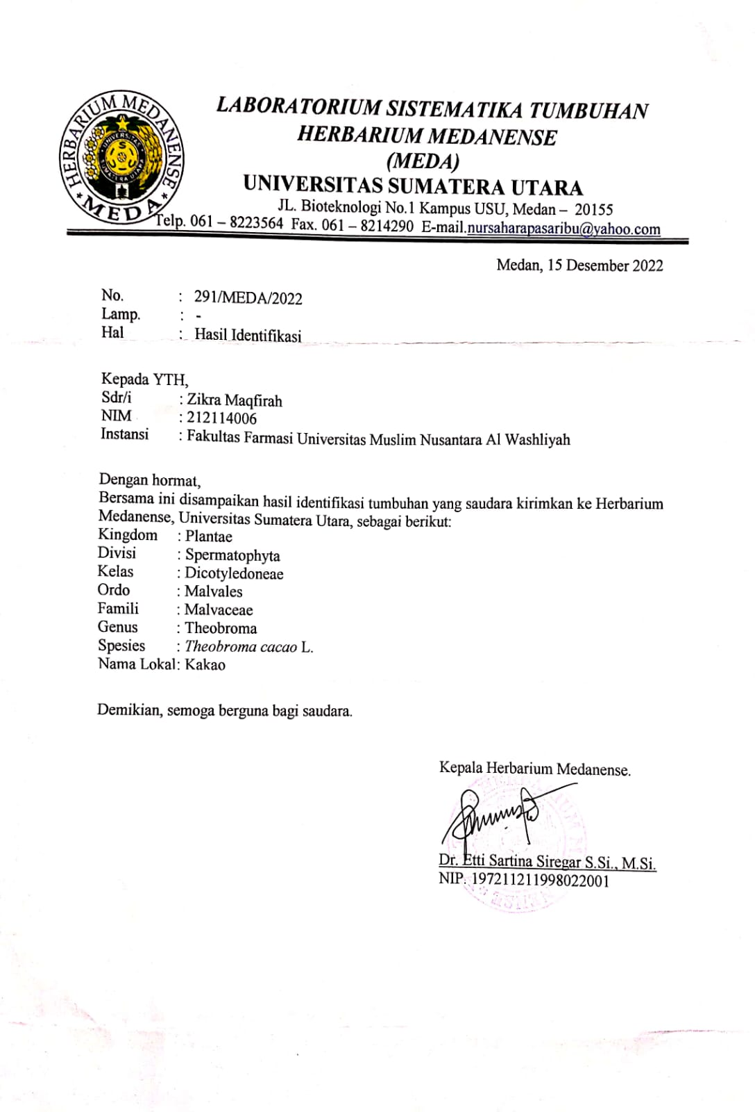

Lampiran 2. Bagan Alir Pembuatan Serbuk Simplisia
Daun Kakao
Karakterisasi Simplisia
Skrinning Fitokimia
Serbuk Simplisia
Dihaluskan menggunakan blender
Ditimbang
Dikeringkan dalam lemari pengering dengan suhu 40$℃-60℃$
Disortasi kering
Ditimbang
Ditiriskan dan dikeringkan
Dicuci dengan air mengalir
Disortasi Basah
Berat Kering Simplisia Daun Kakao 1520 gram
Berat Basah Daun Kakao 8000 gram
Lampiran 3.Bagan Alir Pembuatan Ekstrak Daun Kakao
Serbuk Simplisia Daun Kakao 500 gram

Maserat I dan II
Ekstrak Kental 44 gram
Dituang 75 bagian pelarut etanol 70% sebanyak 3750 ml
Ditutup dan didiamkan selama 5 hari sambil sesekali diaduk
Dimasukkan dalam wadah maserasi
Dipekatkan dengan Rotary Evaporator
Dimasukkan dalam wadah maserasi tertutup, didiamkan selama 2 hari lalu disaring
Maserat II
Dibilas dengan 25 bagian etanol 70%
Ampas
Maserat I
Lampiran 4. Bagan Alir Pembuatan Fraksi n-Heksan dan FraksiEtil Asetat Daun Kakao
40 g Ekstrak Etanol Daun Kakao
Ekstrak Kental Fraksi n-Heksan (11,123 g)
Diuapkan hingga kental
Dilakukan pengulangan hingga diperoleh fraksi etil asetat yang jernih
Fraksi n-Heksan
Diuapkan hingga kental
Ekstrak Kental Fraksi Etil Asetat (4,614 g)
Digojrok dan didiamkan sampai terbentuk dua lapisan dan dipisahkan
Ditambahkan 200 mL etil asetat
Fraksi Sisa
Digojrok dan didiamkan sampai terbentuk dua lapisan dan dipisahkan
Dimasukkan kedalam corong pisah dan ditambahkan 200 mL n-Heksan
Dihomogenkan
Dilakukan pengulangan hingga diperoleh fraksi n- Heksan yang jernih
Ditambahkan 100 mL aquadest dan 100 mL Etanol
Lampiran 5. Tanaman Daun Kakao
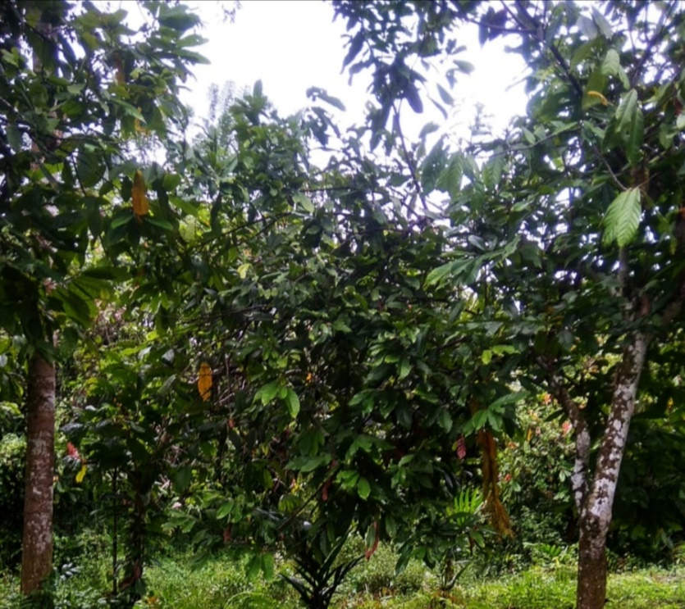

Tanaman Daun Kakao ( Theobroma cacao L.)

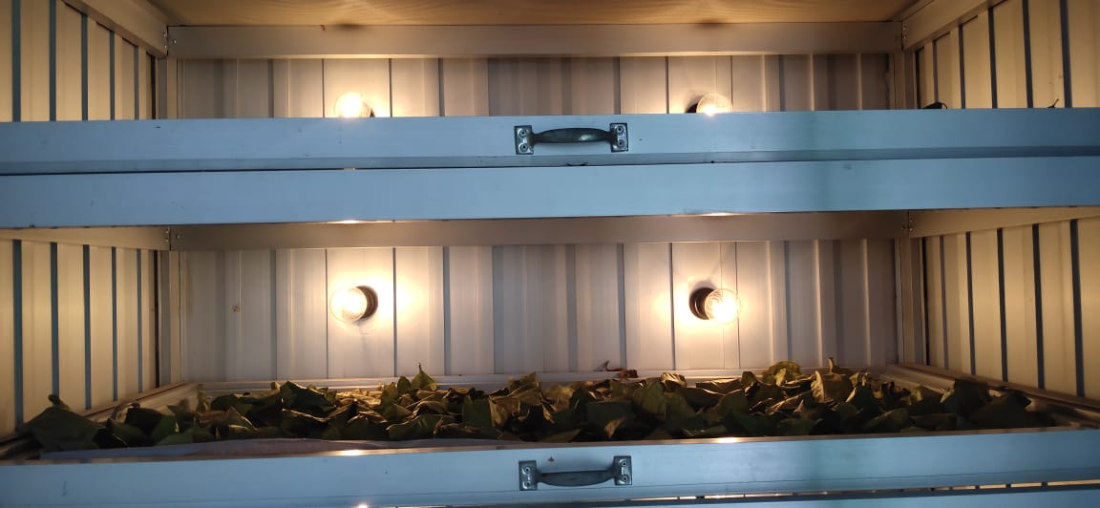

Pengeringan Daun Kakao

Lampiran 6. Pemeriksaan Makroskopik Daun Kakao
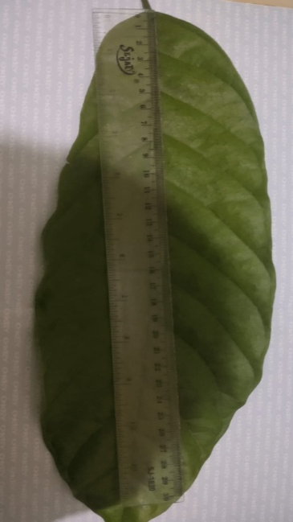

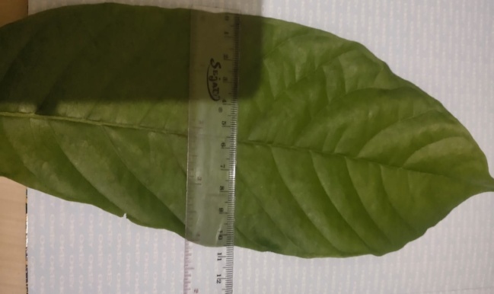

Pengukuran Daun Kakao

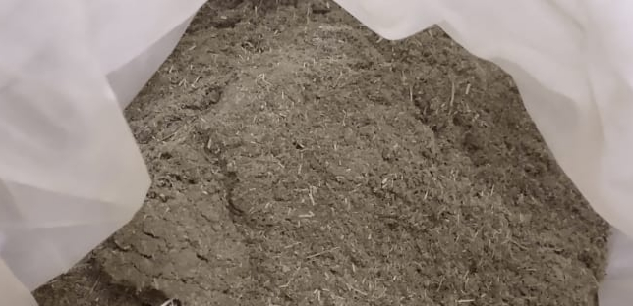

Serbuk Daun Kakao

Lampiran 7. Pemeriksaan Mikroskopik Serbuk Daun Kakao
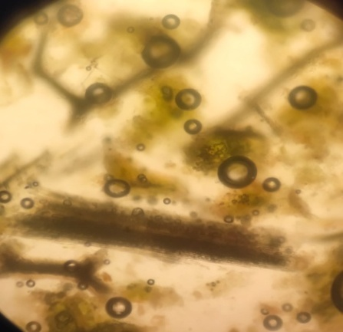

Berkas Pembuluh

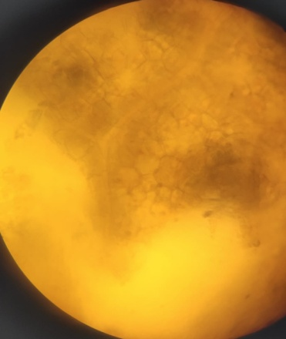

Epidermis

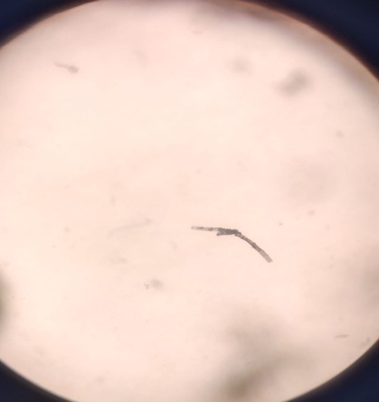

Rambut Penutup

Lampiran 8. Fraksinasi Daun Kakao

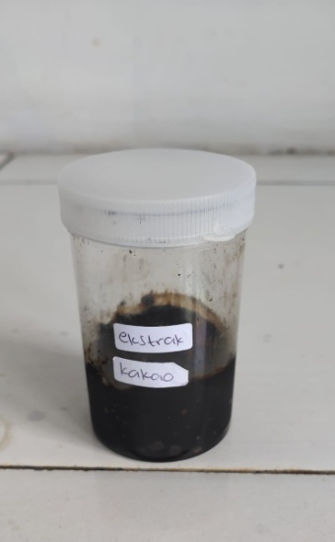
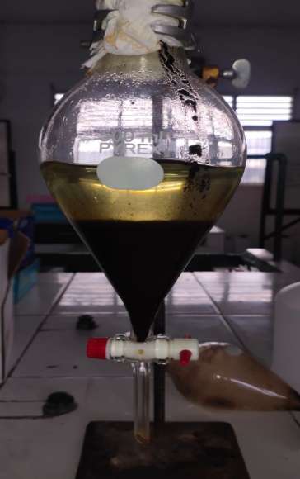

Ekstrak etanol Proses Fraksinasi

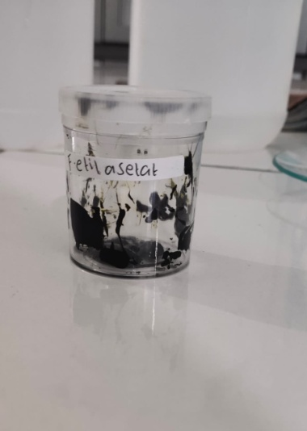
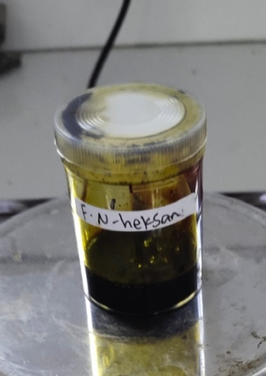

Hasil Fraksi n-heksanHasil Fraksi Etil asetat

Lampiran 9. Hasil Skrining Fitokimia Daun Kakao
Golongan  senyawa | Ekstrak Etanol | Fraksi Etil Asetat | Fraksi n-Heksan | Keterangan
Glikosida | 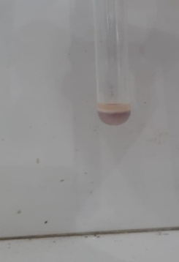 | 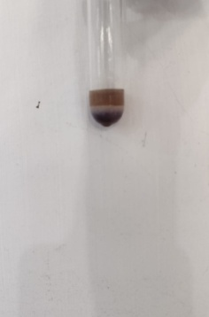 | 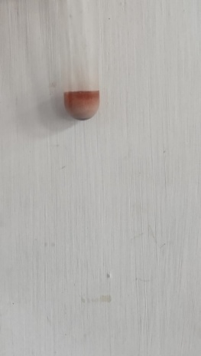 | Terbentuk cincin berwarna ungu  (+)Tidak terbentuk cincin berwarna ungupada fraksiN-heksan (-)
Alkaloid | 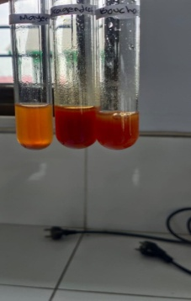 | 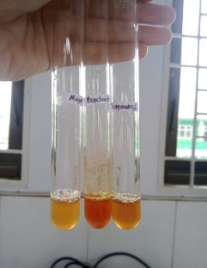 | 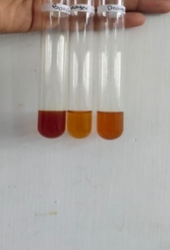 | a. Mayer  Terbentuk endapan putih atau kuning (+)  - b.Dragendrof  Terbentuk endapan berwarna merah atau jingga (+)  - Boucharat  Terbentukendapan berwarna coklat sampai hitam(+)
Flavonoid | 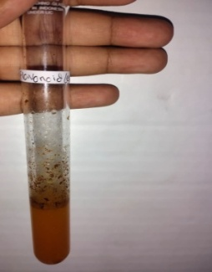 | 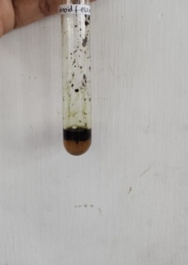 | 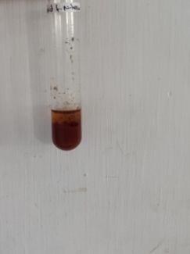 | Terbentuk lapisan merah, kuning-jingga pada lapisan amil alkohol  (+)
Tanin | 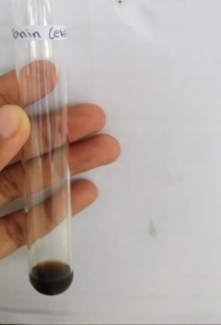 | 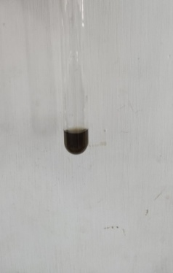 | 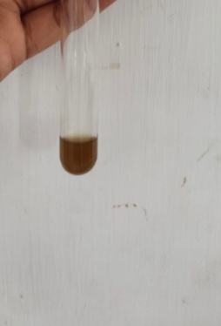 | Terbentuk warna hijau kehitaman (+)  Tidak terbentuk warna hijau kehitaman pada fraksi n-heksan (-)
Saponin | 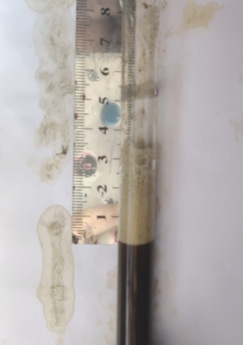 | 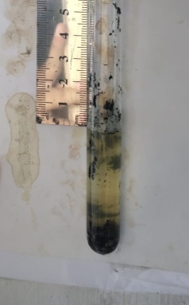 | 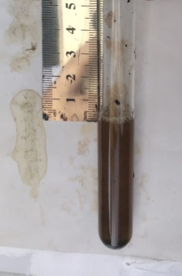 | Terbentuk busa yang stabil pada ekstrak etanol (+)  Tidak terbentuk busa(-) pada fraksi etil asetat dan n-heksan
Steroid/triterpenoid | 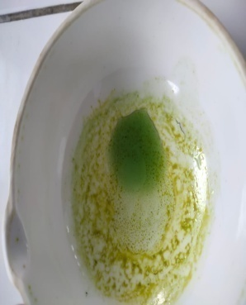 | 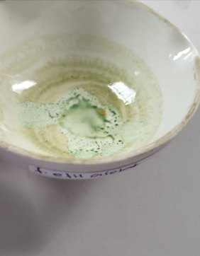 | 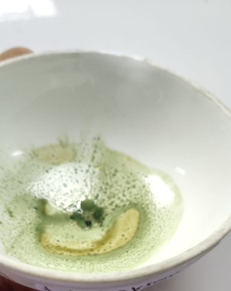 | Terbentuk warna hijau menunjukan adanya steroid (+)

Lampiran 10. Perhitungan Hasil Karakteristik Simplisia
1. Penetapan kadar air
Kadar air simplisia dapat dihitung dengan rumus :
Kadar air = $\frac{\left(Vol air akhir-Vol air awal\right)ml}{Berat simplisia (g)}×100\%$
Sampel I
Volume air awal =2,0 ml
Volume air akhir = 2,2 ml
Bobot sampel = 5 gram
Kadar air =$\frac{2,2 ml - 2,0 ml}{5 gr}×100\%=4\%$

Sampel II
Volume air awal = 2,0 ml
Volume air akhir = 2,1 ml
Bobot sampel = 5 gram
Kadar air = $\frac{2,0 ml - 2,1 ml}{5 gr}×100\%=2\%$

Sampel III
Volume air awal =2,0 ml
Volume air akhir = 2,2 ml
Bobot sampel = 5 gram
Kadar air = $\frac{2,2 ml - 2,0 ml}{5 gr}×100\%=4\%$

Kadar air rata-rata = $\frac{4\%+2\%+4\%}{3}=3,33\%$

Lampiran 10. Lanjutan
2. Penetapan kadar sari larut dalam air
Kadar sari larut dalam air pada simplisia dapat dihitung dengan rumus :
Kadar sari larut dalam air = $\frac{Berat ekstrak × 5}{Berat simplisia}×100\%$

Sampel I
Berat simplisia = 5 gram
Berat ekstrak = 0,091 gram
Kadar sari larut dalam air = $\frac{0,091 g × 5}{5 g}×100\%$ = 9,1%

Sampel II
Berat simplisia = 5 gram
Berat ekstrak = 0,089 gram
Kadar sari larut dalam air = $\frac{0,089 g × 5}{5 g}×100\%=8,9\%$

Sampel III
Berat simplisia = 5 gram
Berat ekstrak = 0,096 gram
Kadar sari larut dalam air = $\frac{0,096 g × 5}{5 g}×100\%=9,6\%$

Kadar sari larut dalam air rata-rata = $\frac{9,1\%+8,3\%+9,6\%}{3}=9,2\%$

Lampiran 10. Lanjutan
3. Penetapan kadar sari larut dalam etanol
Penetapan kadar sari larut dalam etanol pada simplisia dihitung dengan rumus :
Kadar sari larut dalam etanol = $\frac{Berat ekstrak (g) ×5}{berat simplisia (g)} ×100\%$

Sampel I
Berat simplisia = 5 gram
Berat ekstrak = 0,091 gram
Kadar sari larut dalam etanol = $\frac{0,091 g ×5}{5 g} ×100\%=9,1\%$

Sampel II
Berat simplisia = 5 gram
Berat ekstrak = 0,09 gram
Kadar sari larut dalam etanol = $\frac{0,09 g ×5}{5 g} ×100\%=9\%$

Sampel III
Berat simplisia = 5 gram
Berat ekstrak = 0,088 gram
Kadar sari larut dalam etanol = $\frac{0,088 g ×5}{5 g} ×100\%=8,8\%$

Kadar sari larut dalam etanol rata-rata = $\frac{9,1\%+9\%+8,8\%}{3}=8,96\%$

Lampiran 10. Lanjutan
4. Penetapan kadar abu total
Kadar abu total pada simplisia dihitung dengan menggunakan rumus :
Kadar abu total = $\frac{berat abu sisa pijar (g)}{berat simplisia (g)}×100\%$

Sampel I
Berat simplisia = 2 gram
Berat abu sisa pijar = 0,138 gram
Kadar abu total = $\frac{0,138 g}{2 g}×100\%=6,9\%$

Sampel II
Berat simplisia = 2 gram
Berat abu sisa pijar = 0,083 gram
Kadar abu total = $\frac{0,083 g}{2 g}×100\%=4,15\%$

Sampel III
Berat simplisia = 2 gram
Berat abu sisa pijar = 0,155 gram
Kadar abu total = $\frac{0,155 g}{2 g}×100\%=7,75\%$

Kadar abu total rata-rata = $\frac{6,9\%+4,15\%+7,75\%}{3}=6,26\%$

Lampiran 10. Lanjutan
5. Penetapan kadar abu tidak larut asam
Kadar abu tidak larut asam simplisia dihitung menggunakan rumus :
Kadar abu tidak larut asam = $\frac{berat abu sisa pijar \left(g\right)}{berat simplisia \left(g\right)}×100\%$

Sampel I
Berat simplisia = 2 gram
Berat abu sisa pijar = 0,007 gram
Kadar abu total = $\frac{0,007 g}{2g}×100\%=0,35\%$

Sampel II
Berat simplisia = 2 gram
Berat abu sisa pijar = 0,006 gram
Kadar abu total = $\frac{0,006 g}{2 g}×100\%=0,3\%$

Sampel II
Berat simplisia = 2 gram
Berat abu sisa pijar = 0,01 gram
Kadar abu total = $\frac{0,01 g}{2 g}×100\%=0,5\%$

Kadar abu total rata-rata = $\frac{0,35\%+0,3\%+0,5\%}{3}=0,38\%$

Lampiran 11. Bagan Alir Pembuatan Larutan Induk Baku Kuersetin
LIB II (C = 100 μg/ml)
Dipipet 5 ml
Dimasukkan kedalam labu ukur 50 ml
Ditambahkan metanol sampai tanda batas (C = 100μg/ml)

Dimasukkan kedalam labu ukur 25 ml
Ditambahkan metanol sampai tanda batas (C = 1000 μg/ml)

LIB I (C = 1000 μg/ml)
25 mg Kuersetin

Lampiran 12. Bagan Alir Panjang Gelombang Kuersetin
Dipipet 0,4 ml
Dimasukkan kedalam labu tentukur 10 ml (C = 4 μg/ml)
Ditambahkan 0,1 ml AlCl₃ 10%
Ditambahkan 0,1 ml Natrium Asetat 1 M
Ditambahkan 2,8 ml Aquadest
Ditambahkan metanol sampai garis tanda

LIB II (C = 100 μg/ml)

Dibaca serapan pada panjang gelombang 400-800 nm. Hasil running menunjukkan panjang gelombang maksimum kuersetin berada pada panjang gelombang 437 nm

Lampiran 13. Bagan Alir Operating Time
Diukur operating time kuersetin selama 60 menit pada panjang gelombang 437 nm
Dipipet 0,4 ml
Dimasukkan kedalam labu tentukur 10 ml (C = 4μg/ml)
Ditambahkan 0,1 ml AlCl₃ 10%
Ditambahkan 0,1 ml Natrium Asetat 1 M
Ditambahkan 2,8 ml Aquadest
Ditambahkan metanol sampai garis tanda

LIB II (C = 100 μg/ml)

Lampiran 14. Bagan Alir Kurva Kalibrasi Kuersetin
Dipipet masing-masingdimasukkan kedalam labu tentukur 10 ml
Dipipet berurutan 0,2 ml, 0,3 ml,0,4 ml, 0,5 ml dan 0,6 ml masing-masing dimasukkan kedalam labu tentukur 10 ml
Ditambahkan metanol sampai garis tanda

LIB II (C = 100 μg/ml)
0,5ml
(C= 5 μg/ml)
0,3 ml
(C= 3μg/ml)
0,4 ml
(C= 4μg/ml)
0,2 ml
(C= 2μg/ml)
A = 0,554
A = 0,320
A = 0,241
A = 0,634
A = 0,419
Diukur absorbansi dengan Spektrofotometri Visible pada panjang gelombang437 nm
Ditambahkan 1,5 mlmetanol 0,1 ml AlCl₃ 10%, 0,1 ml natrium asetat, 2,8 ml aquadest, dan dicukupkan dengan metanol sampai garis tanda, dihomogenkan dan didiamkan selama 34-37 menit
0,6 ml
(C= 6μg/ml)

.
Lampiran 15. Bagan Alir Penetapan Kadar Flavonoid Total Ekstrak Etanol, Fraksi EtilAsetat dan n-Heksan Daun kakao

Ekstrak Etanol, Fraksi Etil Asetat dan n-Heksan Daun kakao
sebanyak 25 mg

Dimasukkan kedalam labu ukur 25 ml
Ditambahkan metanol sampai tanda batas (C = 1000 μg/ml)
Dipipet 1 ml dimasukkan kedalam labu tentukur 10 ml, kemudian ditambahkan metanol 1,5 ml
Ditambahkan 0,1 ml AlCl₃ 10%
Ditambahkan 0,1 ml Natrium Asetat 1 M
Ditambahkan 2,8 ml Aquadest
Ditambahkan metanol sampai garis tanda

Diamkan selama 34-37 menit dan diukur serapannya pada panjang gelombang 437 nm

Sampel dibuat dalam enam replikasi untuk setiap analisis dan diperoleh nilai rata-rata absorbansi.

Lampiran 16. Panjang Gelombang Maksimum Kuersetin

Lampiran 17. Tabel Operating Time

Lampiran 17. Lanjutan

Lampiran 18. Kurva Kalibrasi Kuersetin

Lampiran 19. Grafik Flavonoid Total Ekstrak Etanol Daun Kakao

No | Sampel | Absorbansi
1 | Ekstrak Etanol Daun Kakao | 0,426
2 | Ekstrak Etanol Daun Kakao | 0,426
3 | Ekstrak Etanol Daun Kakao | 0,423
4 | Ekstrak Etanol Daun Kakao | 0,423
5 | Ekstrak Etanol Daun Kakao | 0,423
6 | Ekstrak Etanol Daun Kakao | 0,422

Lampiran 20 . Grafik Flavonoid Total Fraksi Etil Asetat Daun Kakao

No | Sampel | Absorbansi
1 | Fraksi Etil Aseat Daun Kakao | 0,489
2 | Fraksi Etil Aseat Daun Kakao | 0,488
3 | Fraksi Etil Aseat Daun Kakao | 0,488
4 | Fraksi Etil Aseat Daun Kakao | 0,489
5 | Fraksi Etil Aseat Daun Kakao | 0,487
6 | Fraksi Etil Aseat Daun Kakao | 0,487

Lampiran 21. Grafik Flavonoid Total Fraksi n-Heksan Daun Kakao

No | Sampel | Absorbansi
1 | Fraksi n-Heksan Daun Kakao | 0,255
2 | Fraksi n-Heksan Daun Kakao | 0,255
3 | Fraksi n-Heksan Daun Kakao | 0,244
4 | Fraksi n-Heksan Daun Kakao | 0,239
5 | Fraksi n-Heksan Daun Kakao | 0,231
6 | Fraksi n-Heksan Daun Kakao | 0,231

Lampiran 22. Perhitungan Persamaan Regresi
X | Y | XY | X² | Y²
0 | 0 | 0 | 0 | 0
2 | 0,241 | 0,482 | 4 | 0,058081
3 | 0,320 | 0,96 | 9 | 0,1024
4 | 0,419 | 1,676 | 16 | 0,175561
5 | 0,554 | 2,77 | 25 | 0,306916
6 | 0,634 | 3,804 | 36 | 0,401956
$\text{Σ}$X=20  $\overline{\text{X}}$= 3,3333 | $\text{Σ}$Y =2,168  $\overline{\text{Y}}$= 0,3613 | $\text{Σ}$XY = 9,692 | $\text{Σ}$X² = 90 | $\text{Σ}$Y² = 1,044914  $\overline{\text{Y}}=$0,1741

a =$\frac{(\sum{\text{XY}\text{)}\text{–}\text{(}\sum{\text{X}\text{).(}\sum{\text{Y}\text{)}\text{ / n}}}}}{\sum{{\text{X}}^{2}}- (\sum{{\text{X)}}^{\text{2}}}\text{/ n}}$
=$\frac{\text{9,692 - (20) (2,168) / 6}}{\text{90 - (}{\text{20)}}^{\text{2}}\text{/ 6}}$
= $\frac{\text{9,692 }\text{–}\text{ 7,226}}{\text{90 }\text{–}\text{ 66,666}}$
= $\frac{2,466}{\text{23,334}}$
a =0,1056
b = $\overline{\text{Y}}$ – a $\overline{\text{X}}$
= 0,3613 – (0,1056). (3,3333)
= 0,3613 – 0,3519
= 0,0094
Lampiran 22.Lanjutan
Maka persamaan garis regresinya adalah :
y = aX + b
y = 0,1056 + 0,0094
Koefisien korelasi (r) :
r = $\frac{\sum{\text{XY - }\sum{\text{X }\sum{\text{Y / n}}}}}{\sqrt{\text{(}\sum{{\text{X}}^{\text{2 }}\text{- (}{\sum{\text{X)}}}^{\text{2}}\text{/ n}}\text{) (}\sum{{\text{Y}}^{\text{2}}\text{- (}\sum{{\text{Y)}}^{\text{2}}}\text{/ n}}\text{)}}}$
r = $\frac{\text{9,692 - (20) (2,168) / 6}}{\sqrt{\text{(90 - (}{\text{20)}}^{2}\text{/ 6) (1,044914 - (}{\text{2,168)}}^{\text{2}}\text{/ 6)}}}$
r = $\frac{\text{2,4654}}{\text{2,4703}}$
r = 0,9980

Lampiran 23 . Kadar Flavonoid Total Ekstrak Etanol Daun Kakao
Kadar ($\text{μg/g}$) = $\frac{\text{Konsentrasi (μg/ml) x Volume (ml) x Faktor Pengenceran}}{\text{Berat Sampel (g)}}$
y = 0,1056X+ 0,0094
Replikasi 1 : Absorbansi = 0,426
y = 0,1057X + 0,0091
0,426 = 0,1056X + 0,0094
X = $\frac{\text{0,426 - 0,009}\text{4}}{\text{0,1056}}$=3,9450$\text{μg/ml}$
Kadar ($\text{μg/g}$)=$\frac{\text{Konsentrasi (μg/ml) x Volume (ml) x Faktor Pengenceran}}{\text{Berat Sampel (g)}}$
= $\frac{\text{3,9450 μg/ml x 25 ml x 10}}{\text{0,025 g}}$
= 39.450$\text{μg/g}$
= 39,450 mgQE/g
Replikasi 2 : Absorbansi = 0,426
y = 0,1057X + 0,0091
0,426 = 0,1056X + 0,0094
X = $\frac{\text{0,426 - 0,009}\text{4}}{\text{0,1056}}$=3,9450$\text{μg/ml}$
Kadar ($\text{μg/g}$)=$\frac{\text{Konsentrasi (μg/ml) x Volume (ml) x Faktor Pengenceran}}{\text{Berat Sampel (g)}}$
= $\frac{\text{3,9450 μg/ml x 25 ml x 10}}{\text{0,025 g}}$
= 39.450$\text{μg/g}$
= 39,450 mgQE/g
Replikasi 3 : Absorbansi = 0,423
y = 0,1057X + 0,0091
0,423 = 0,1056X + 0,0094
X = $\frac{\text{0,423 - 0,009}\text{4}}{\text{0,1056}}$=3,9166$\text{μg/ml}$
Kadar ($\text{μg/g}$)=$\frac{\text{Konsentrasi (μg/ml) x Volume (ml) x Faktor Pengenceran}}{\text{Berat Sampel (g)}}$
= $\frac{\text{3,9166 μg/ml x 25 ml x 10}}{\text{0,025 g}}$
= 39.166$\text{μg/g}$
= 39,166 mgQE/g
Replikasi 4 : Absorbansi = 0,423
y = 0,1057X + 0,0091
0,423 = 0,1056X + 0,0094
X = $\frac{\text{0,423 - 0,009}\text{4}}{\text{0,1056}}$=3,9166$\text{μg/ml}$
Kadar ($\text{μg/g}$)=$\frac{\text{Konsentrasi (μg/ml) x Volume (ml) x Faktor Pengenceran}}{\text{Berat Sampel (g)}}$
= $\frac{\text{3,9166 μg/ml x 25 ml x 10}}{\text{0,025 g}}$
= 39.166$\text{μg/g}$
= 39,166 mgQE/g
Replikasi 5 : Absorbansi = 0,423
y = 0,1057X + 0,0091
0,423 = 0,1056X + 0,0094
X = $\frac{\text{0,423 - 0,009}\text{4}}{\text{0,1056}}$=3,9166$\text{μg/ml}$
Kadar ($\text{μg/g}$)=$\frac{\text{Konsentrasi (μg/ml) x Volume (ml) x Faktor Pengenceran}}{\text{Berat Sampel (g)}}$
= $\frac{\text{3,9166 μg/ml x 25 ml x 10}}{\text{0,025 g}}$
= 39.166$\text{μg/g}$
= 39,166 mgQE/g
Replikasi 6 : Absorbansi = 0,422
y = 0,1056X + 0,0094
0,422 = 0,1056X + 0,0094
X = $\frac{\text{0,422 - 0,0094}}{\text{0,1056}}$= 3,9071$\text{μg/ml}$
Kadar ($\text{μg/g}$)=$\frac{\text{Konsentrasi (μg/ml) x Volume (ml) x Faktor Pengenceran}}{\text{Berat Sampel (g)}}$
= $\frac{\text{3,9071}\text{ μg/ml x 25 ml x 10}}{\text{0,025 g}}$
= 39.071$\text{μg/g}$
= 37,071 mgQE/g
Lampiran 24. Perhitungan Statistik Kadar Flavonoid Ekstrak Daun Kakao
No | Kadar Ekstrak  (X) | X - $\overline{\text{X}}$ | (X - $\overline{\text{X}}{\text{)}}^{\text{2}}$
1 | 39,450 | 0,2052 | 0,0421
2 | 39,450 | 0,2052 | 0,0421
3 | 39,166 | -0,0788 | 0,0062
4 | 39,166 | -0,0788 | 0,0062
5 | 39,166 | -0,0788 | 0,0062
6 | 39,071 | -0,1738 | 0,0302
 | $\text{Σ}$X = 235,469  $\overline{\text{X}}$ = 39,2448 |  | $\text{Σ}$(X - $\overline{\text{X}}{\text{)}}^{\text{2}}$ = 0,133  $\overline{\text{X}}$ = 0,0221

$$SD=\frac{\sqrt{\sum{(x-{x)}^{2}}}}{n-1}$$
$$SD=\frac{\sqrt{0,133}}{6-1}$$
=0,0729
Jika tarafkepercayaan 99% dengan nilai $\text{α}$ = 0,01; n= 6; dk = 5, dari daftar tabel distribusi t diperoleh nilai t tabel$\text{= }$4,0321. Data ditolak jika t _{tabel}<t _{hitung}
- $t_{hitung =}\left|\frac{x-\overline{x}}{\frac{SD}{\sqrt{n}}}\right|=\left|\frac{0,2052}{\frac{0,0729}{\sqrt{6}}}\right|=\left|\frac{0,2052}{0,0297}\right|=6,9090$(ditolak)
- $t_{hitung =}\left|\frac{x-\overline{x}}{\frac{SD}{\sqrt{n}}}\right|=\left|\frac{0,2052}{\frac{0,0729}{\sqrt{6}}}\right|=\left|\frac{0,2052}{0,0297}\right|=6,9090$(ditolak)
- $t_{hitung =}\left|\frac{x-\overline{x}}{\frac{SD}{\sqrt{n}}}\right|=\left|\frac{-0,0788}{\frac{0,0729}{\sqrt{6}}}\right|=\left|\frac{-0,0788}{0,0297}\right|=-2,6531$
- $t_{hitung =}\left|\frac{x-\overline{x}}{\frac{SD}{\sqrt{n}}}\right|=\left|\frac{-0,0788}{\frac{0,0729}{\sqrt{6}}}\right|=\left|\frac{-0,0788}{0,0297}\right|=-2,6531$
- $t_{hitung =}\left|\frac{x-\overline{x}}{\frac{SD}{\sqrt{n}}}\right|=\left|\frac{-0,0788}{\frac{0,0729}{\sqrt{6}}}\right|=\left|\frac{-0,0788}{0,0297}\right|=-2,6531$
- $t_{hitung =}\left|\frac{x-\overline{x}}{\frac{SD}{\sqrt{n}}}\right|=\left|\frac{-0,1738}{\frac{0,0729}{\sqrt{6}}}\right|=\left|\frac{-0,1738}{0,0297}\right|=-5,8518$
Karena $t_{tabel }$≤ $t_{hitung }$ maka data ditolak, untuk itu perhitungan ini diulangi dengan cara yang sama tanpa mengikut sertakan data pertama dan kedua
No | Kadar Ekstrak  (X) | X - $\overline{\text{X}}$ | (X - $\overline{\text{X}}{\text{)}}^{\text{2}}$
1 | 39,166 | 0,0238 | 0,0005
2 | 39,166 | 0,0238 | 0,0005
3 | 39,166 | 0,0238 | 0,0005
4 | 39,071 | -0,0712 | 0,0050
 | $\text{Σ}$X = 156,569  $\overline{\text{X}}$ = 39,1422 |  | $\text{Σ}$(X - $\overline{\text{X}}{\text{)}}^{\text{2}}$ = 0,0065  $\overline{\text{X}}$ = 0,0016

$$SD=\frac{\sqrt{\sum{(x-{x)}^{2}}}}{n-1}$$
$$SD=\frac{\sqrt{0,0065}}{4-1}$$
= 0,0268
Jika tarafkepercayaan 99% dengan nilai $\text{α}$ = 0,01; n= 5; dk = 4, dari daftar tabel distribusi t diperoleh nilai t tabel$\text{= }$5,841. Data ditolak jika t _{tabel}<t _{hitung}
- $t_{hitung =}\left|\frac{x-\overline{x}}{\frac{SD}{\sqrt{n}}}\right|=\left|\frac{0,0238}{\frac{0,0268}{\sqrt{4}}}\right|=\left|\frac{0,0238}{0,0134}\right|=1,7761$
- $t_{hitung =}\left|\frac{x-\overline{x}}{\frac{SD}{\sqrt{n}}}\right|=\left|\frac{0,0238}{\frac{0,0268}{\sqrt{4}}}\right|=\left|\frac{0,0238}{0,0134}\right|=1,7761$
- $t_{hitung =}\left|\frac{x-\overline{x}}{\frac{SD}{\sqrt{n}}}\right|=\left|\frac{0,0238}{\frac{0,0268}{\sqrt{4}}}\right|=\left|\frac{0,0238}{0,0134}\right|=1,7761$
- $t_{hitung =}\left|\frac{x-\overline{x}}{\frac{SD}{\sqrt{n}}}\right|=\left|\frac{-0,0712}{\frac{0,0268}{\sqrt{4}}}\right|=\left|\frac{-0,0712}{0,0134}\right|=-5,3131$
Semua data dari keenam pengulangan di terima karena t tabel ≥ t hitung
$\text{μ}$ = $\overline{\text{X}}\text{± }$t ₍$\text{α}$_{/2 )dk} x SD/$\sqrt{\text{n}}$)
=$\text{39,1422}\text{±}$(4,0321 x 0,0134)
= (39,1422$\text{±}$ 0,0540) mg QE/g Ekstrak
No | Berat Sampel (g) | Absorbansi | KadarFlavonoid Total Ekstrak Etanol (mg/g) | Kadar Sebenarnya (mgQE/g Ekstrak Etanol)
1 | 0,025 | 0,426 | 39,450 | 39,1422 $\text{±}$ 0,0540 mg QE/g
2 | 0,025 | 0,426 | 39,450
3 | 0,025 | 0,423 | 39,166
4 | 0,025 | 0,423 | 39,166
5 | 0,025 | 0,423 | 39,166
6 | 0,025 | 0,422 | 39,071

Lampiran 25. Kadar Flavonoid Total Fraksi Etil Asetat Daun Kakao

Kadar ($\text{μg/g}$) = $\frac{\text{Konsentrasi (μg/ml) x Volume (ml) x Faktor Pengenceran}}{\text{Berat Sampel (g)}}$

y = 0,1056 X + 0,0094
Replikasi 1 : Absorbansi = 0,489
y = 0,1056X + 0,0094
0,489 = 0,1056X + 0,0094
X = $\frac{\text{0,48}\text{9}\text{ - 0,0094}}{\text{0,1056}}$=4,5416$\text{μg/ml}$
Kadar ($\text{μg/g}$)=$\frac{\text{Konsentrasi (μg/ml) x Volume (ml) x Faktor Pengenceran}}{\text{Berat Sampel (g)}}$
= $\frac{\text{4,5416 μg/ml x 25 ml x 10}}{\text{0,025 g}}$
= 45.416$\text{μg/g}$
= 45,416 mgQE/g
Replikasi 2 : Absorbansi = 0,488
y = 0,1056X + 0,0094
0,488 = 0,1056X + 0,0094
X = $\frac{\text{0,48}\text{8}\text{ - 0,0094}}{\text{0,1056}}$=4,5321$\text{μg/ml}$
Kadar ($\text{μg/g}$)=$\frac{\text{Konsentrasi (μg/ml) x Volume (ml) x Faktor Pengenceran}}{\text{Berat Sampel (g)}}$
= $\frac{\text{4,5321 μg/ml x 25 ml x 10}}{\text{0,025 g}}$
= 45.321$\text{μg/g}$
= 45,321 mgQE/g
Replikasi 3 : Absorbansi = 0,488
y = 0,1056X + 0,0094
0,488 = 0,1056X + 0,0094
X = $\frac{\text{0,48}\text{8}\text{ - 0,0094}}{\text{0,1056}}$=4,5321$\text{μg/ml}$
Kadar ($\text{μg/g}$)=$\frac{\text{Konsentrasi (μg/ml) x Volume (ml) x Faktor Pengenceran}}{\text{Berat Sampel (g)}}$
= $\frac{\text{4,5321 μg/ml x 25 ml x 10}}{\text{0,025 g}}$
= 45.321$\text{μg/g}$
= 45,321 mgQE/g
Replikasi 4 : Absorbansi = 0,489
y = 0,1056X + 0,0094
0,489 = 0,1056X + 0,0094
X = $\frac{\text{0,48}\text{9}\text{ - 0,0094}}{\text{0,1056}}$=4,5416$\text{μg/ml}$
Kadar ($\text{μg/g}$)=$\frac{\text{Konsentrasi (μg/ml) x Volume (ml) x Faktor Pengenceran}}{\text{Berat Sampel (g)}}$
= $\frac{\text{4,5416 μg/ml x 25 ml x 10}}{\text{0,025 g}}$
= 45.416$\text{μg/g}$
= 45,416 mgQE/g
Replikasi 5 : Absorbansi = 0,487
y = 0,1056X + 0,0094
0,487 = 0,1056X + 0,0094
X = $\frac{\text{0,48}\text{7}\text{ - 0,0094}}{\text{0,1056}}$=4,5227$\text{μg/ml}$
Kadar ($\text{μg/g}$)=$\frac{\text{Konsentrasi (μg/ml) x Volume (ml) x Faktor Pengenceran}}{\text{Berat Sampel (g)}}$
= $\frac{\text{4,5227 μg/ml x 25 ml x 10}}{\text{0,025 g}}$
= 45.227$\text{μg/g}$
= 45,227 mgQE/g
Replikasi 6 : Absorbansi = 0,487
y = 0,1056X + 0,0094
0,487 = 0,1056X + 0,0094
X = $\frac{\text{0,48}\text{7}\text{ - 0,0094}}{\text{0,1056}}$=4,5227$\text{μg/ml}$
Kadar ($\text{μg/g}$)=$\frac{\text{Konsentrasi (μg/ml) x Volume (ml) x Faktor Pengenceran}}{\text{Berat Sampel (g)}}$
= $\frac{\text{4,5227 μg/ml x 25 ml x 10}}{\text{0,025 g}}$
= 45.227$\text{μg/g}$
= 45,227 mgQE/g

Lampiran 26. Perhitungan Statistik Kadar Flavonoid Fraksi Etil Asetat
Daun Kakao
No | Kadar Ekstrak  (X) | X - $\overline{\text{X}}$ | (X - $\overline{\text{X}}{\text{)}}^{\text{2}}$
1 | 45,416 | 0,0947 | 0,0089
2 | 45,321 | -0,0003 | 0,00000009
3 | 45,321 | -0,0003 | 0,00000009
4 | 45,416 | 0,0947 | 0,0089
5 | 45,227 | -0,0943 | 0,0088
6 | 45,227 | 0,0943 | 0,0088
 | $\text{Σ}$X = 271,928  $\overline{\text{X}}$ = 45,3213 |  | $\text{Σ}$(X - $\overline{\text{X}}{\text{)}}^{\text{2}}$ = 0,0355  $\overline{\text{X}}$ = 0,0059

$$SD=\frac{\sqrt{\sum{(x-{x)}^{2}}}}{n-1}$$
$$SD=\frac{\sqrt{0,0355}}{6-1}$$
=0,0314
Jika tarafkepercayaan 99% dengan nilai $\text{α}$ = 0,01; n= 6; dk = 5, dari daftar tabel distribusi t diperoleh nilai t tabel$\text{= }$4,0321. Data ditolak jika t _{tabel}<t _{hitung}
- $t_{hitung =}\left|\frac{x-\overline{x}}{\frac{SD}{\sqrt{n}}}\right|=\left|\frac{0,0947}{\frac{0,0314}{\sqrt{6}}}\right|=\left|\frac{0,0947}{0,0128}\right|=7,3984$(ditolak)
- $t_{hitung =}\left|\frac{x-\overline{x}}{\frac{SD}{\sqrt{n}}}\right|=\left|\frac{-0,0003}{\frac{0,0314}{\sqrt{6}}}\right|=\left|\frac{0,0003}{0,0128}\right|=-0,0234$
- $t_{hitung =}\left|\frac{x-\overline{x}}{\frac{SD}{\sqrt{n}}}\right|=\left|\frac{-0,0003}{\frac{0,0314}{\sqrt{6}}}\right|=\left|\frac{0,0003}{0,0128}\right|=-0,0234$
- $t_{hitung =}\left|\frac{x-\overline{x}}{\frac{SD}{\sqrt{n}}}\right|=\left|\frac{0,0947}{\frac{0,0314}{\sqrt{6}}}\right|=\left|\frac{0,0947}{0,0128}\right|=7,3984$(ditolak)
- $t_{hitung =}\left|\frac{x-\overline{x}}{\frac{SD}{\sqrt{n}}}\right|=\left|\frac{-0,0943}{\frac{0,0314}{\sqrt{6}}}\right|=\left|\frac{-0,0943}{0,0128}\right|=-7,3671$
- $t_{hitung =}\left|\frac{x-\overline{x}}{\frac{SD}{\sqrt{n}}}\right|=\left|\frac{-0,0943}{\frac{0,0314}{\sqrt{6}}}\right|=\left|\frac{-0,0943}{0,0128}\right|=-7,3671$
Karena $t_{tabel }$≤ $t_{hitung }$ maka data ditolak, untuk itu perhitungan ini diulangi dengan cara yang sama tanpa mengikut sertakan data pertama dan keempat
No | Kadar Ekstrak  (X) | X - $\overline{\text{X}}$ | (X - $\overline{\text{X}}{\text{)}}^{\text{2}}$
1 | 45,321 | 0,047 | 0,0022
2 | 45,321 | 0,047 | 0,0022
3 | 45,227 | -0,047 | 0,0022
4 | 45,227 | -0,047 | 0,0022
 | $\text{Σ}$X = 181,096  $\overline{\text{X}}$ = 45,274 |  | $\text{Σ}$(X - $\overline{\text{X}}{\text{)}}^{\text{2}}$ = 0,0088  $\overline{\text{X}}$ = 0,0022

$$SD=\frac{\sqrt{\sum{(x-{x)}^{2}}}}{n-1}$$
$$SD=\frac{\sqrt{0,0088}}{4-1}$$
=0,0312
Jika tarafkepercayaan 99% dengan nilai $\text{α}$ = 0,01; n= 5; dk = 4, dari daftar tabel distribusi t diperoleh nilai t tabel$\text{= }$5,841. Data ditolak jika t _{tabel}<t _{hitung}
- $t_{hitung =}\left|\frac{x-\overline{x}}{\frac{SD}{\sqrt{n}}}\right|=\left|\frac{0,047}{\frac{0,0312}{\sqrt{4}}}\right|=\left|\frac{0,047}{0,0156}\right|=3,0128$
- $t_{hitung =}\left|\frac{x-\overline{x}}{\frac{SD}{\sqrt{n}}}\right|=\left|\frac{0,047}{\frac{0,0312}{\sqrt{4}}}\right|=\left|\frac{0,047}{0,0156}\right|=3,0128$
- $t_{hitung =}\left|\frac{x-\overline{x}}{\frac{SD}{\sqrt{n}}}\right|=\left|\frac{-0,047}{\frac{0,0312}{\sqrt{4}}}\right|=\left|\frac{-0,047}{0,0156}\right|=-3,0128$
- $t_{hitung =}\left|\frac{x-\overline{x}}{\frac{SD}{\sqrt{n}}}\right|=\left|\frac{-0,047}{\frac{0,0312}{\sqrt{4}}}\right|=\left|\frac{-0,047}{0,0156}\right|=-3,0128$
Semua data dari keenam pengulangan di terima karena t tabel ≥ t hitung
$\text{μ}$ = $\overline{\text{X}}\text{± }$t ₍$\text{α}$_{/2 )dk} x SD/$\sqrt{\text{n}}$)
=$45,274\text{±}$(4,0321 x 0,0156)
= (45,274$\text{±}$ 0,0629) mg QE/g Ekstrak

No | Berat Sampel (g) | Absorbansi | KadarFlavonoid Total Fraksi Etil Asetat (mg/g) | Kadar Sebenarnya (mgQE/g Fraksi Etil Asetat)
1 | 0,025 | 0,489 | 45,416 | 45,274 $\text{±}$ 0,0629 mg QE/g
2 | 0,025 | 0,488 | 45,321
3 | 0,025 | 0,488 | 45,321
4 | 0,025 | 0,489 | 45,416
5 | 0,025 | 0,487 | 45,227
6 | 0,025 | 0,487 | 45,227

Lampiran 27. Kadar Flavonoid Total Fraksi N-Heksan Daun Kakao

Kadar ($\text{μg/g}$) = $\frac{\text{Konsentrasi (μg/ml) x Volume (ml) x Faktor Pengenceran}}{\text{Berat Sampel (g)}}$
y = 0,1056 X + 0,0094
Replikasi 1 : Absorbansi = 0,255
y = 0,1057X + 0,0091
0,255 = 0,1056X + 0,0094
X = $\frac{\text{0,255 - 0,0094}}{\text{0,1056}}$=2,3257$\text{μg/ml}$
Kadar ($\text{μg/g}$)=$\frac{\text{Konsentrasi (μg/ml) x Volume (ml) x Faktor Pengenceran}}{\text{Berat Sampel (g)}}$
= $\frac{\text{2,3257 μg/ml x 25 ml x 10}}{\text{0,025 g}}$
= 23.257$\text{μg/g}$
= 23,257 mgQE/g
Replikasi 2 : Absorbansi = 0,255

y = 0,1056X + 0,0094
0,255 = 0,10576X + 0,0094
X = $\frac{\text{0,255 - 0,0094}}{\text{0,1056}}$=2,3257$\text{μg/ml}$
Kadar ($\text{μg/g}$)=$\frac{\text{Konsentrasi (μg/ml) x Volume (ml) x Faktor Pengenceran}}{\text{Berat Sampel (g)}}$
= $\frac{\text{2,3257 μg/ml x 25 ml x 10}}{\text{0,025 g}}$
= 23.257$\text{μg/g}$
= 23,257 mgQE/g
Replikasi 3 : Absorbansi = 0,244
y = 0,1056X + 0,0094
0,244 = 0,1056X + 0,0094
X = $\frac{\text{0,244 - 0,0094}}{\text{0,1056}}$=2,2215$\text{μg/ml}$
Kadar ($\text{μg/g}$)=$\frac{\text{Konsentrasi (μg/ml) x Volume (ml) x Faktor Pengenceran}}{\text{Berat Sampel (g)}}$
= $\frac{\text{2,2215 μg/ml x 25 ml x 10}}{\text{0,025 g}}$
= 22.215$\text{μg/g}$
= 22,215 mgQE/g
Replikasi 4 : Absorbansi = 0,239
y = 0,1056X + 0,0094
0,239 = 0,1056X + 0,0094
X = $\frac{\text{0,239 - 0,0094}}{\text{0,1056}}$=2,1742$\text{μg/ml}$
Kadar ($\text{μg/g}$)=$\frac{\text{Konsentrasi (μg/ml) x Volume (ml) x Faktor Pengenceran}}{\text{Berat Sampel (g)}}$
= $\frac{\text{2,1742 μg/ml x 25 ml x 10}}{\text{0,025 g}}$
= 21.742$\text{μg/g}$
= 21,742 mgQE/g
Replikasi 5 : Absorbansi = 0,231

y = 0,1056X + 0,0094
0,231 = 0,1056X + 0,0094
X = $\frac{\text{0,231 - 0,0094}}{\text{0,1056}}$=2,0984$\text{μg/ml}$
Kadar ($\text{μg/g}$)=$\frac{\text{Konsentrasi (μg/ml) x Volume (ml) x Faktor Pengenceran}}{\text{Berat Sampel (g)}}$
= $\frac{\text{2,0984 μg/ml x 25 ml x 10}}{\text{0,025 g}}$
= 20.984$\text{μg/g}$
= 20,984 mgQE/g
Replikasi 6 : Absorbansi = 0,231

y = 0,1056X + 0,0094

0,231 = 0,1056X + 0,0094

X = $\frac{\text{0,231 - 0,0094}}{\text{0,1056}}$=2,0984$\text{μg/ml}$
Kadar ($\text{μg/g}$)=$\frac{\text{Konsentrasi (μg/ml) x Volume (ml) x Faktor Pengenceran}}{\text{Berat Sampel (g)}}$
= $\frac{\text{2,0984 μg/ml x 25 ml x 10}}{\text{0,025 g}}$
= 20.984$\text{μg/g}$
= 20,984 mgQE/g

Lampiran 28. Perhitungan Statistik Kadar Flavonoid Total Fraksi n-Heksan Daun Kakao
No | Kadar Ekstrak  (X) | X - $\overline{\text{X}}$ | (X - $\overline{\text{X}}{\text{)}}^{\text{2}}$
1 | 23,257 | 1,1839 | 1,4016
2 | 23,257 | 1,1839 | 1,4016
3 | 22,215 | 0,1419 | 0,0201
4 | 21,742 | -0,3311 | 0,1096
5 | 20,984 | -1,0891 | 1,1861
6 | 20,984 | -1,0891 | 0,1861
 | $\text{Σ}$X = 132,439  $\overline{\text{X}}$ = 22,0731 |  | $\text{Σ}$(X - $\overline{\text{X}}{\text{)}}^{\text{2}}$ = 5,3051  $\overline{\text{X}}$ = 0,8841

$$SD=\frac{\sqrt{\sum{(x-{x)}^{2}}}}{n-1}$$
$$SD=\frac{\sqrt{5,3051}}{6-1}$$
=0,4606
Jika taraf kepercayaan 99% dengan nilai $\text{α}$ = 0,01; n= 6; dk = 5, dari daftar tabel distribusi t diperoleh nilai t tabel$\text{= }$4,0321. Data ditolak jika t _{tabel}<t _{hitung}
- $t_{hitung =}\left|\frac{x-\overline{x}}{\frac{SD}{\sqrt{n}}}\right|=\left|\frac{1,1839}{\frac{0,4606}{\sqrt{6}}}\right|=\left|\frac{1,1839}{0,1880}\right|=6,2973$(ditolak)
- $t_{hitung =}\left|\frac{x-\overline{x}}{\frac{SD}{\sqrt{n}}}\right|=\left|\frac{1,1839}{\frac{0,4606}{\sqrt{6}}}\right|=\left|\frac{1,1839}{0,1880}\right|=6,2973$(ditolak)
- $t_{hitung =}\left|\frac{x-\overline{x}}{\frac{SD}{\sqrt{n}}}\right|=\left|\frac{0,1419}{\frac{0,4606}{\sqrt{6}}}\right|=\left|\frac{1,1419}{0,1880}\right|=0,7547$
- $t_{hitung =}\left|\frac{x-\overline{x}}{\frac{SD}{\sqrt{n}}}\right|=\left|\frac{-0,3311}{\frac{0,4606}{\sqrt{6}}}\right|=\left|\frac{-0,3311}{0,1880}\right|=-1,7611$
- $t_{hitung =}\left|\frac{x-\overline{x}}{\frac{SD}{\sqrt{n}}}\right|=\left|\frac{-1,0891}{\frac{0,4606}{\sqrt{6}}}\right|=\left|\frac{-1,0891}{0,1880}\right|=-5,7930$
- $t_{hitung =}\left|\frac{x-\overline{x}}{\frac{SD}{\sqrt{n}}}\right|=\left|\frac{-1,0891}{\frac{0,4606}{\sqrt{6}}}\right|=\left|\frac{-1,0891}{0,1880}\right|=-5,7930$

Karena $t_{tabel }$≤ $t_{hitung }$ maka data ditolak, untuk itu perhitungan ini diulangi dengan cara yang sama tanpa mengikut sertakan data pertama dan data kedua
No | Kadar Ekstrak  (X) | X - $\overline{\text{X}}$ | (X - $\overline{\text{X}}{\text{)}}^{\text{2}}$
1 | 22,215 | 0,7338 | 0,5384
2 | 21,742 | 0,2608 | 0,0680
3 | 20,984 | -0,4972 | 0,2472
4 | 20,984 | -0,4972 | 0,2472
 | $\text{Σ}$X = 85,925  $\overline{\text{X}}$ = 21,4812 |  | $\text{Σ}$(X - $\overline{\text{X}}{\text{)}}^{\text{2}}$ = 1,1008  $\overline{\text{X}}$ = 0,2752

$$SD=\frac{\sqrt{\sum{(x-{x)}^{2}}}}{n-1}$$
$$SD=\frac{\sqrt{1,1008}}{4-1}$$
=0,3497
Jika taraf kepercayaan 99% dengan nilai $\text{α}$ = 0,01; n= 4; dk = 3, dari daftar tabel distribusi t diperoleh nilai t tabel$\text{= }$5,841. Data ditolak jika t _{tabel}<t _{hitung}
- $t_{hitung =}\left|\frac{x-\overline{x}}{\frac{SD}{\sqrt{n}}}\right|=\left|\frac{0,7338}{\frac{0,3497}{\sqrt{4}}}\right|=\left|\frac{0,7338}{0,1748}\right|=4,1979$
- $t_{hitung =}\left|\frac{x-\overline{x}}{\frac{SD}{\sqrt{n}}}\right|=\left|\frac{0,2608}{\frac{0,3497}{4}}\right|=\left|\frac{0,2608}{0,1748}\right|=1,4919$
- $t_{hitung =}\left|\frac{x-\overline{x}}{\frac{SD}{\sqrt{n}}}\right|=\left|\frac{-0,4972}{\frac{0,3497}{4}}\right|=\left|\frac{-0,4972}{0,1748}\right|=-2,8443$
- $t_{hitung =}\left|\frac{x-\overline{x}}{\frac{SD}{\sqrt{n}}}\right|=\left|\frac{-0,4972}{\frac{0,3497}{4}}\right|=\left|\frac{-0,4972}{0,1748}\right|=-2,8443$
Semua data dari keenam pengulangan di terima karena t tabel ≥ t hitung
$\text{μ}$ = $\overline{\text{X}}\text{± }$t ₍$\text{α}$_{/2 )dk} x SD/$\sqrt{\text{n}}$)
=$21,4812\text{±}$(4,0321 x 0,1748)
= (21,4812$\text{±}$ 0,7048) mg QE/g Ekstrak
No | Berat Sampel (g) | Absorbansi | KadarFlavonoid Total Fraksi n-Heksan (mg/g) | Kadar Sebenarnya (mgQE/g Fraksi n-Heksan)
1 | 0,025 | 0,255 | 23,257 | 21,4812 $\text{±}$ 0,7048 mg QE/g
2 | 0,025 | 0,255 | 23,257
3 | 0,025 | 0,244 | 22,215
4 | 0,025 | 0,239 | 21,742
5 | 0,025 | 0,231 | 20,984
6 | 0,025 | 0,231 | 20,984

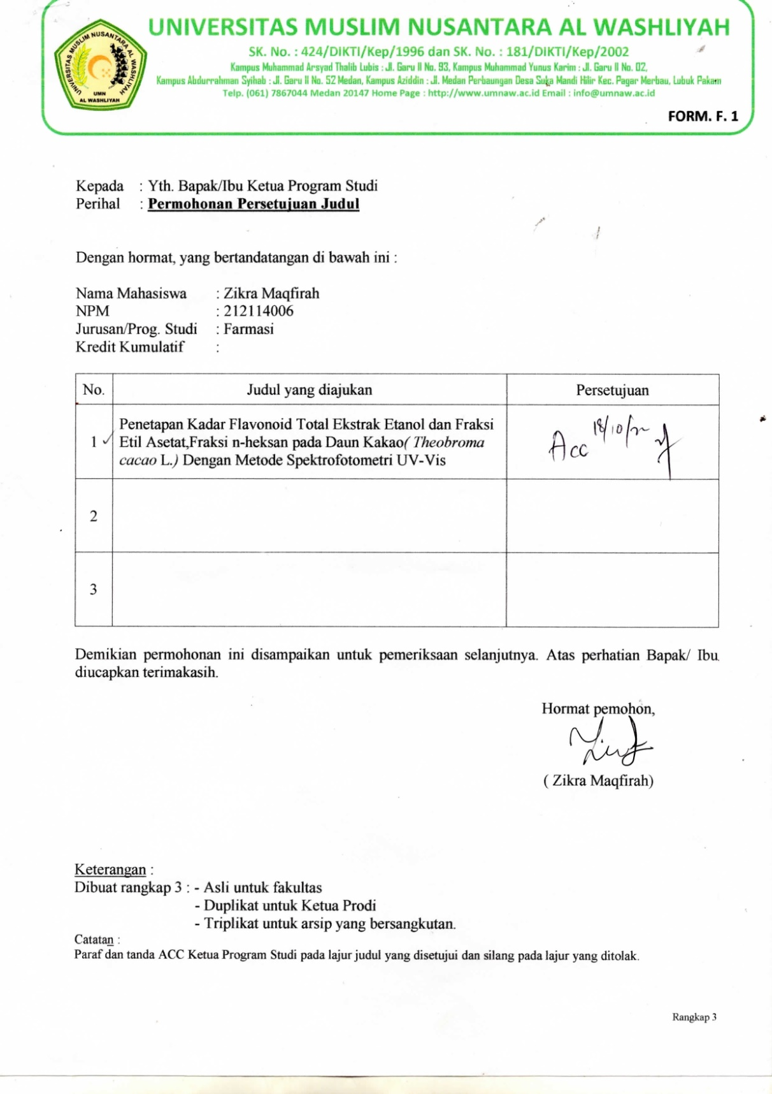

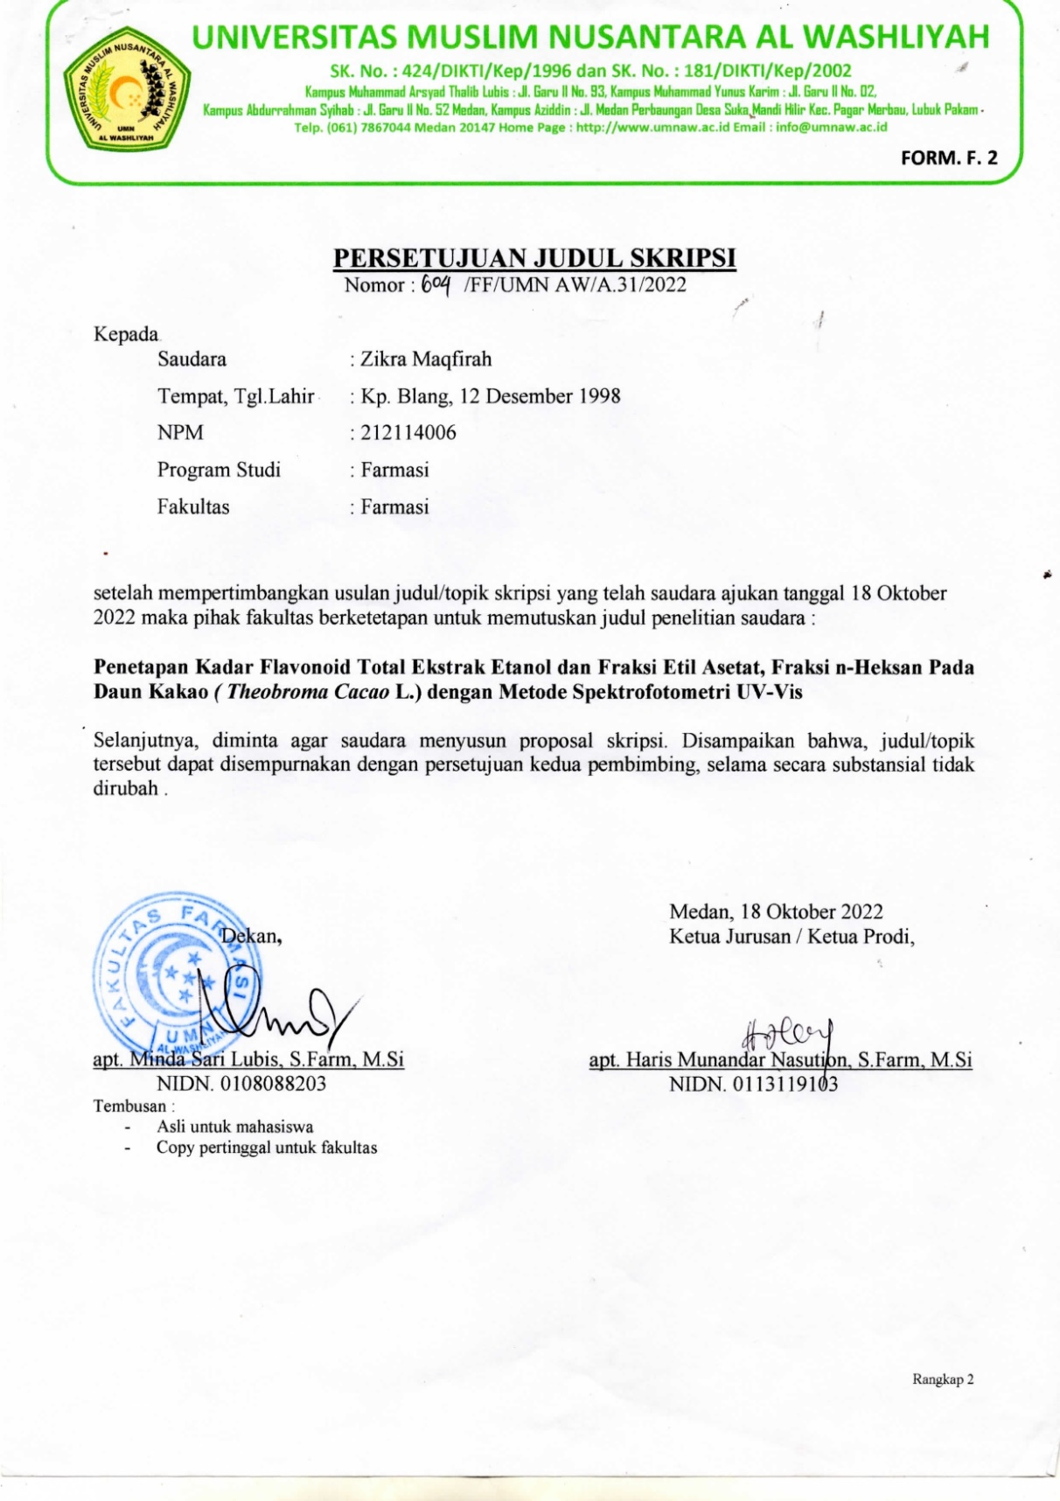

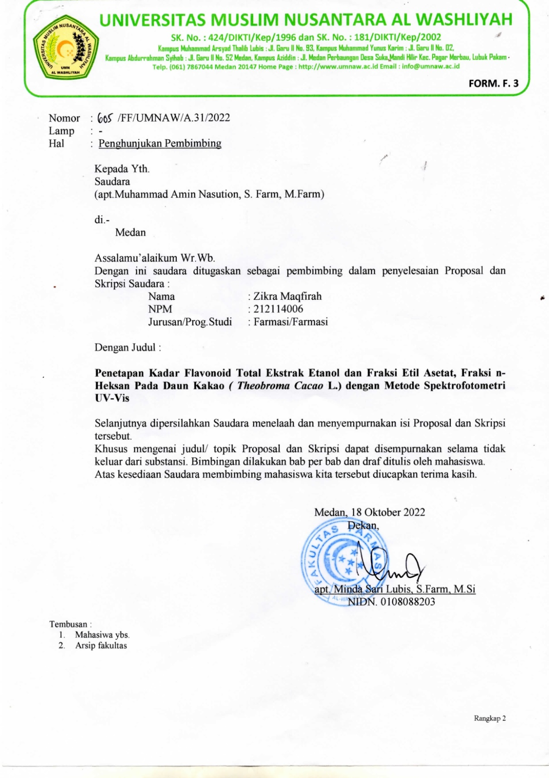

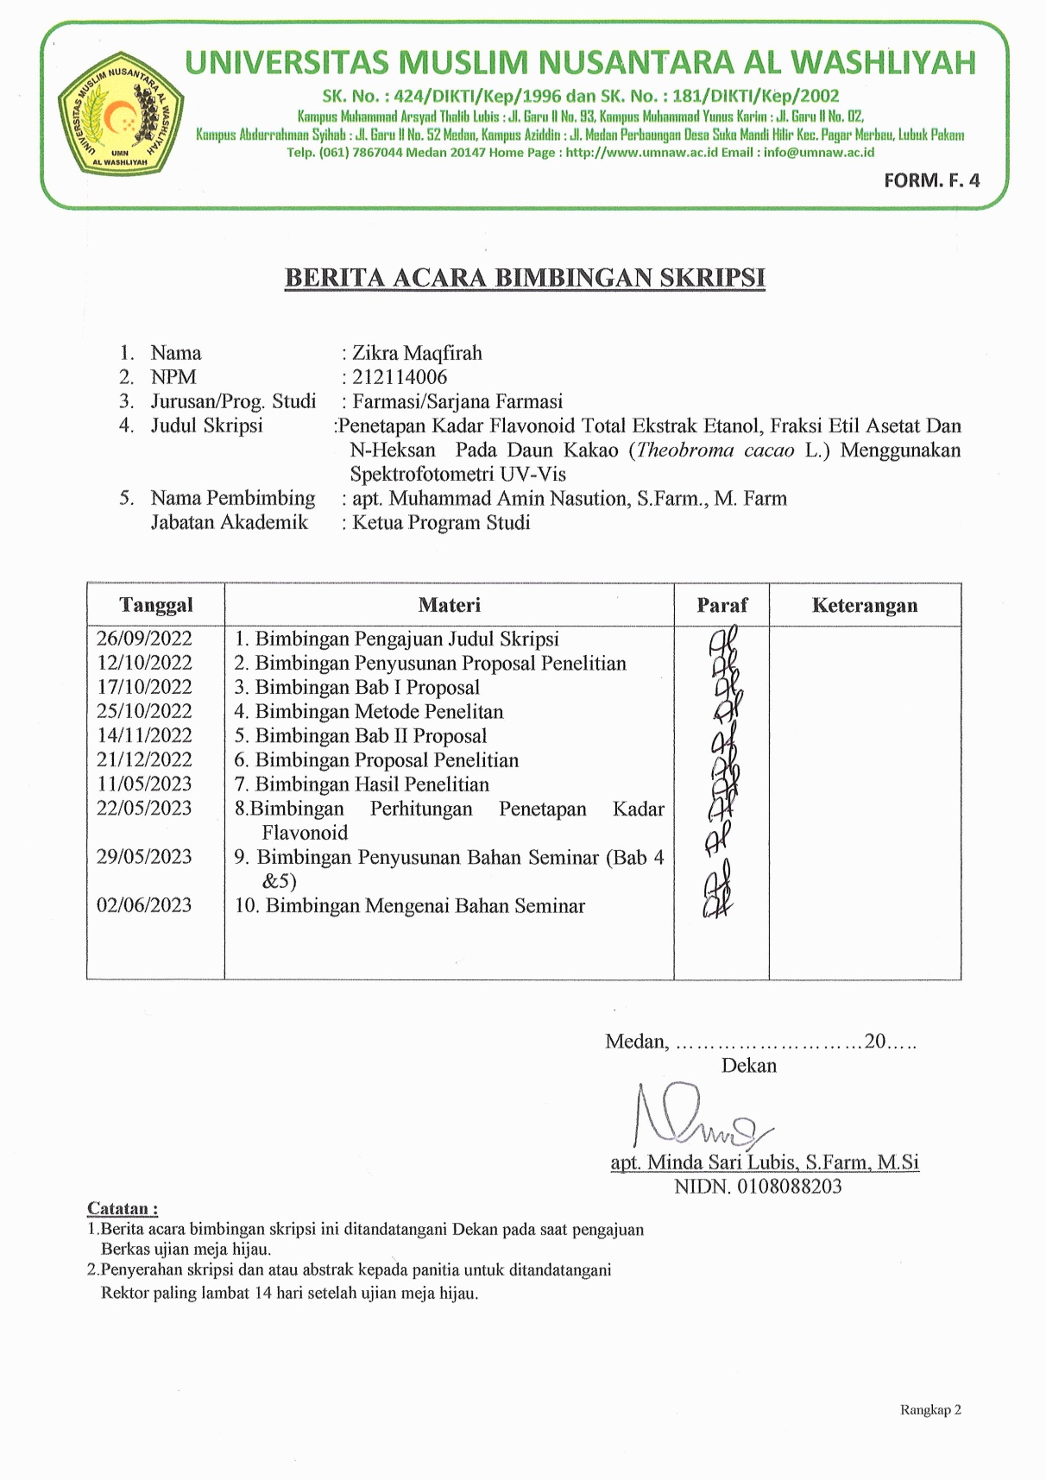

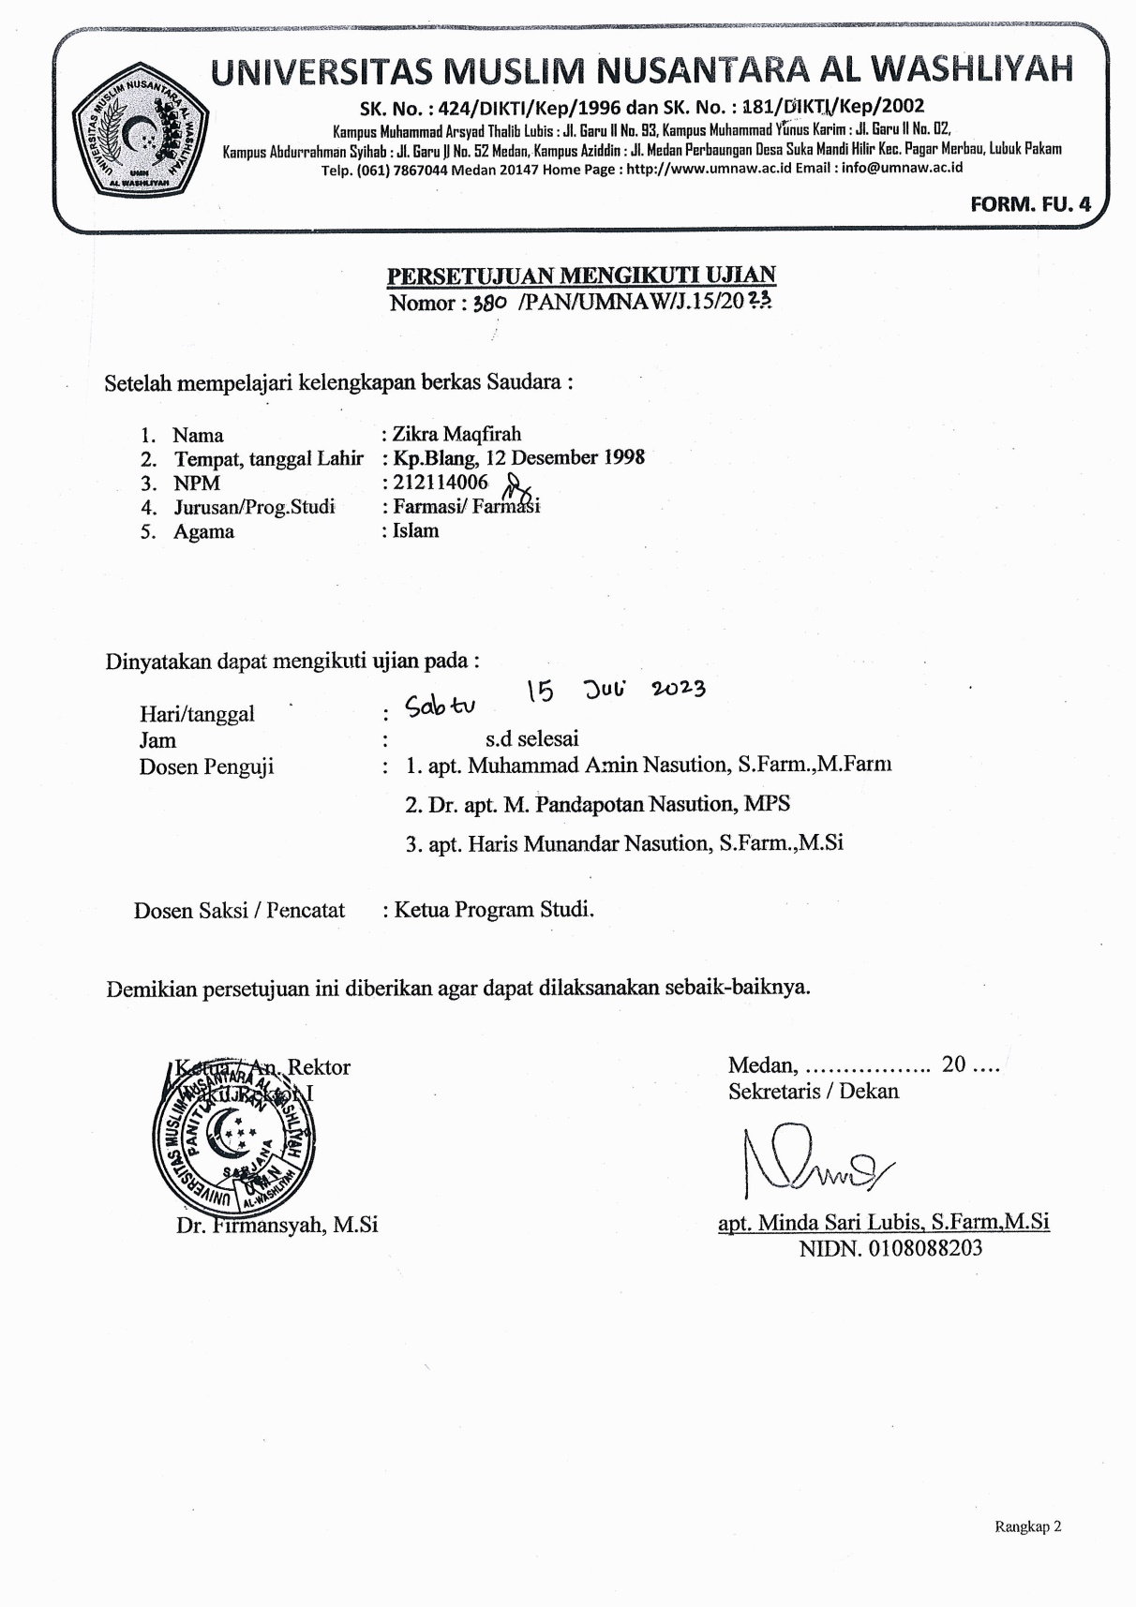

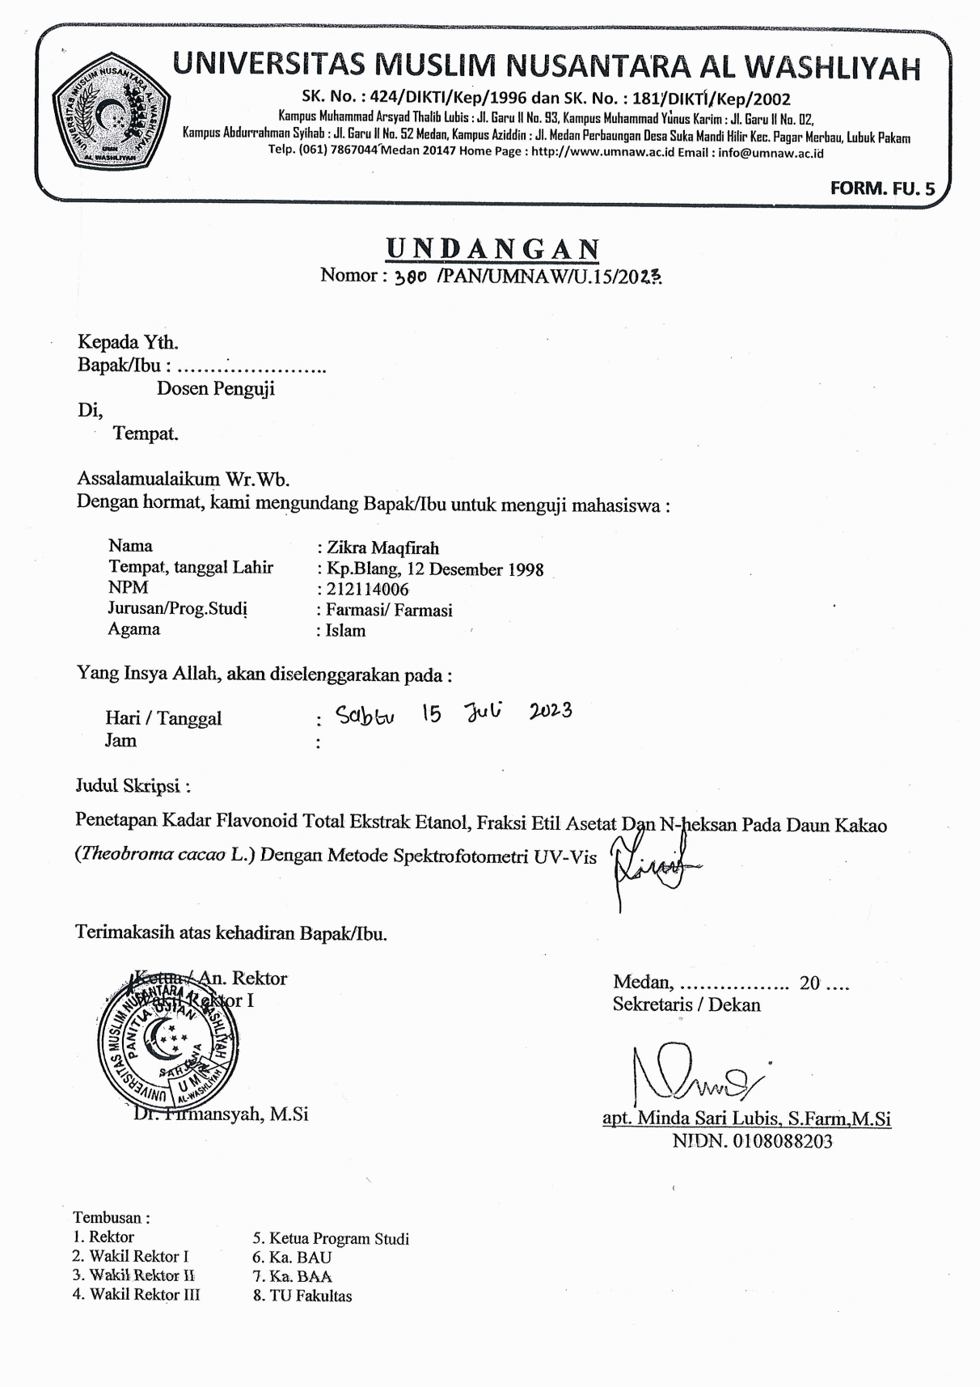

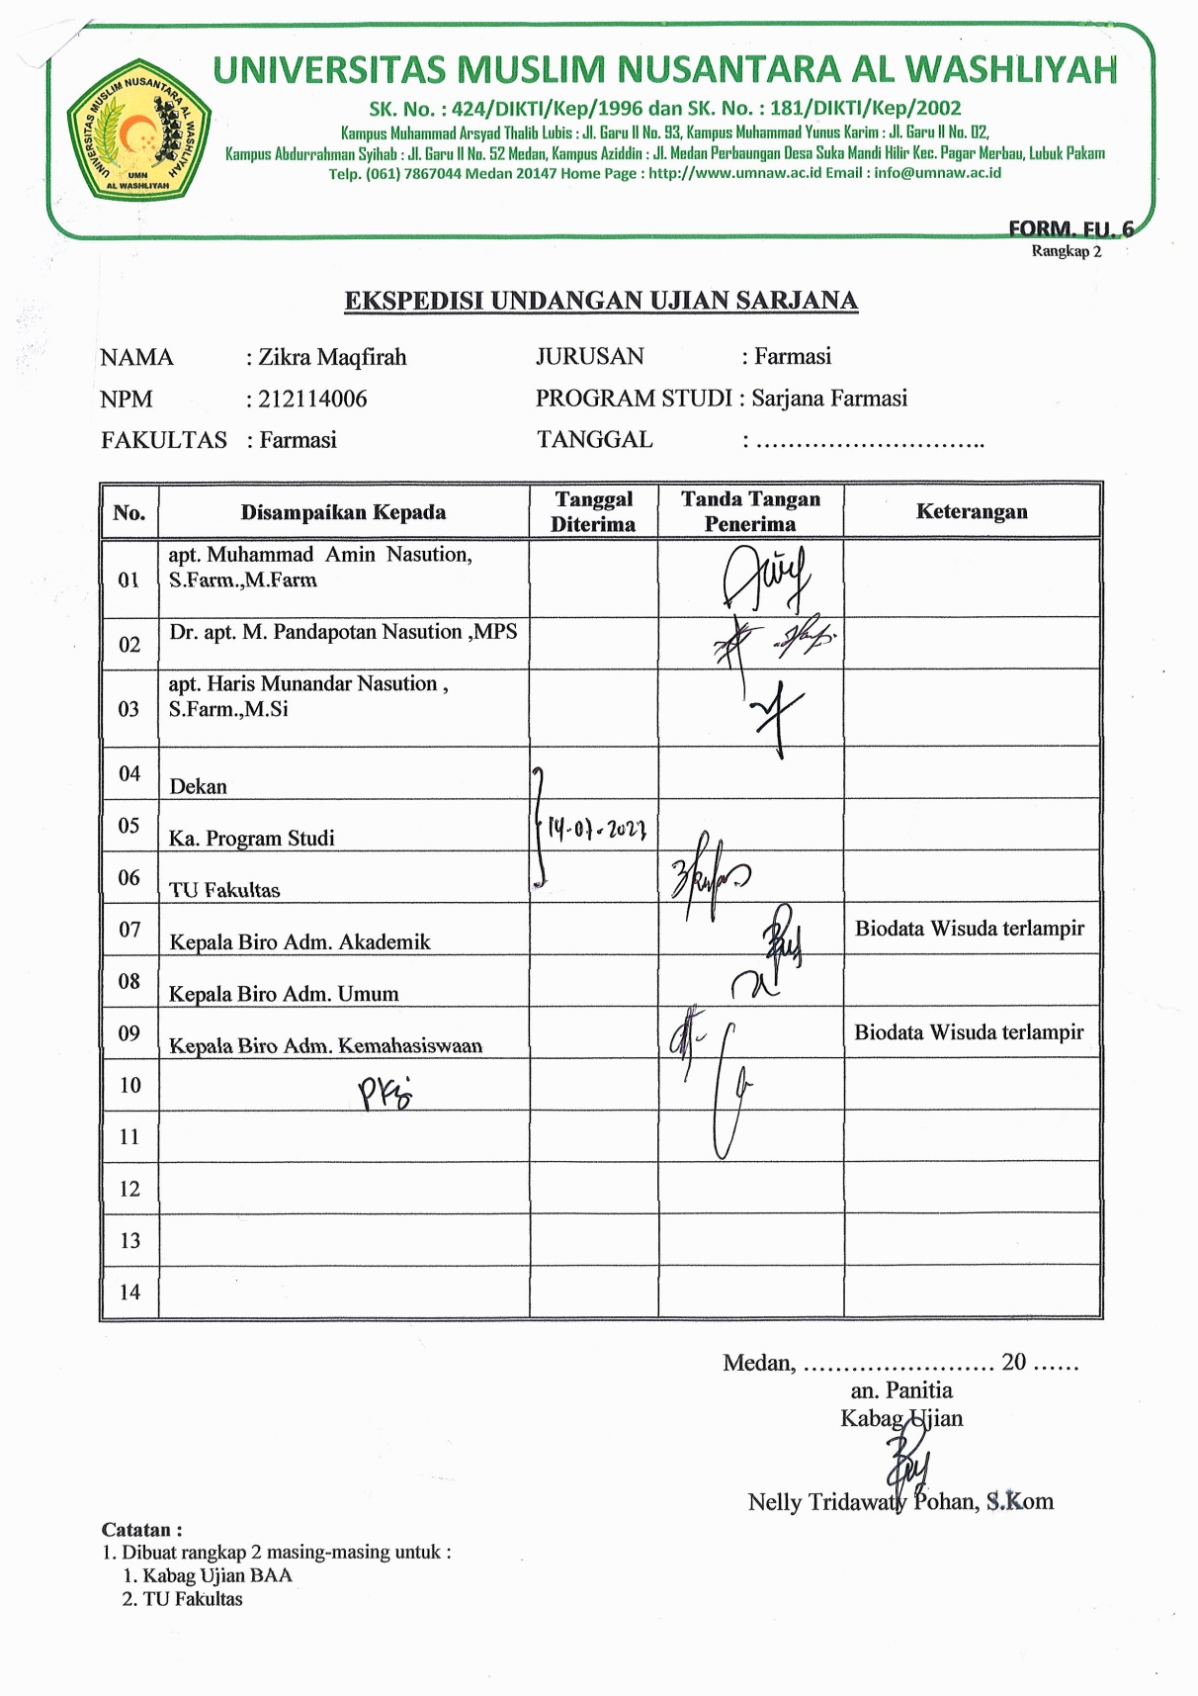

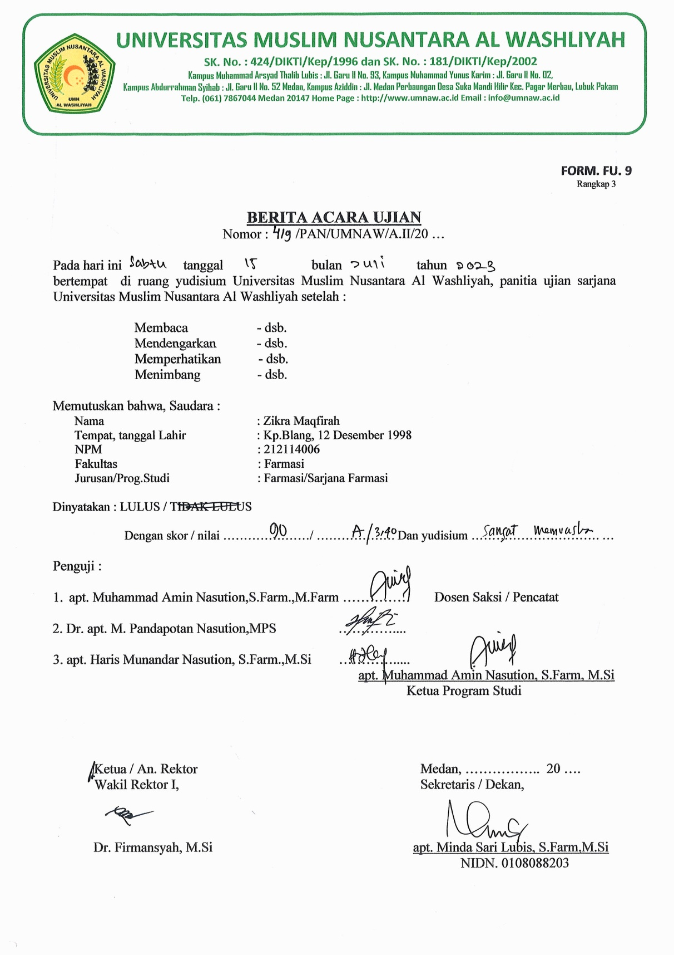

BIODATA MAHASISWA

  - IDENTITAS DIRI
Nama : Zikra Maqfirah
NPM : 212114006
Tempat/Tgl. Lahir : Kp.Blang, 12 Desember 1998
Jenis Kelamin : Perempuan
Agama : Islam
Anak Ke : 2 (dua)
Alamat : Gampong Mns. Teungoh Kec. Kembang Tanjung
Kab. Pidie Prov. Aceh
No. Telp/HP : 0822 1718 8348
Dosen Pembimbing : Muhammad Amin Nasution, S.Farm, M.Farm
Judul Skripsi : Penetapan Kadar Flavonoid Total Ekstrak Etanol,
Fraksi Etil Asetat Dan N-Heksan Pada Daun
Kakao ( Theobroma cacao L.) Dengan Metode
Spektrofotometri UV-Vis

  - PENDIDIKAN
SD : SDN 1 Unoe
SLTP/SMP : SMPN 1 Kembang Tanjong
SLTA/SMA/MA : SMK Lilawangsa Sigli
S1/Fakultas/Prodi : Sarjana Farmasi, Fakultas Farmasi,
Universitas Muslim Nusantara Al-Washliyah
Medan

  - ORANG TUA
Nama (Ayah) : (Alm) Hamdani
Pekerjaan : -
Nama (Ibu) : Nurhayati
Pekerjaan : Petani/Pekebun
Alamat : Gampong Mns.Teungoh Kec. Kembang Tanjung
Kab. Pidie Prov. Aceh

Medan, Agustus 2023
Hormat saya

Zikra Maqfirah

